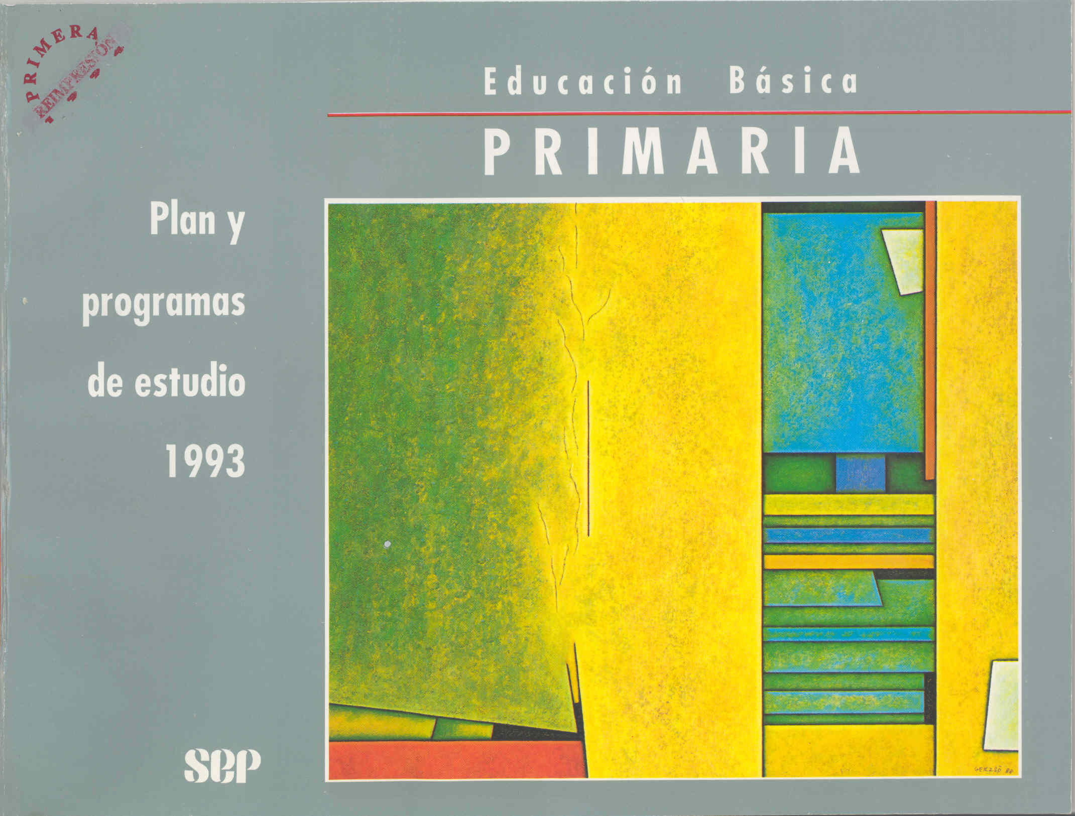

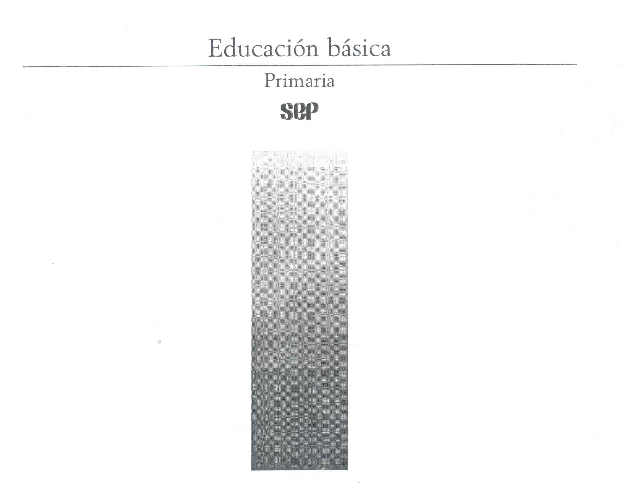

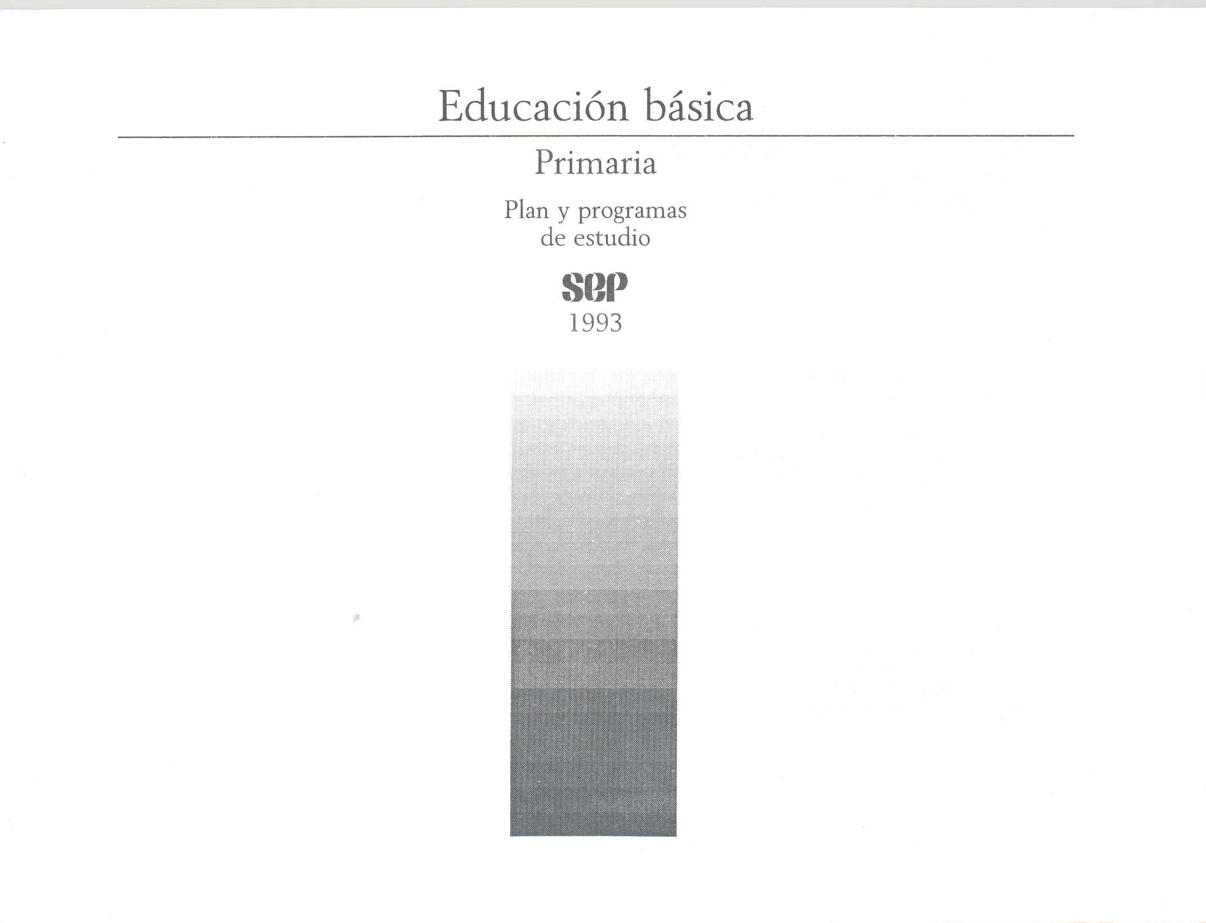

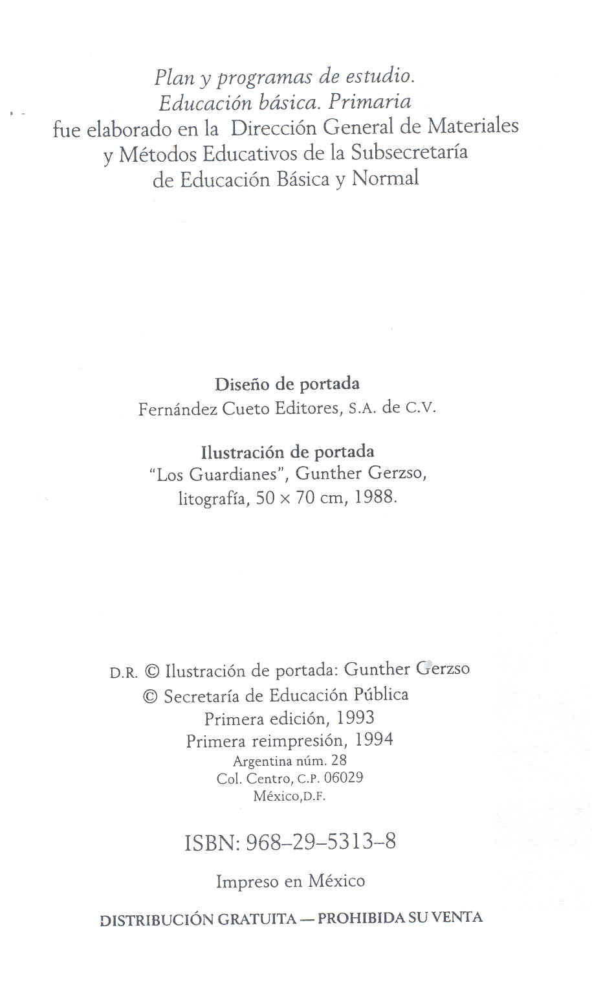

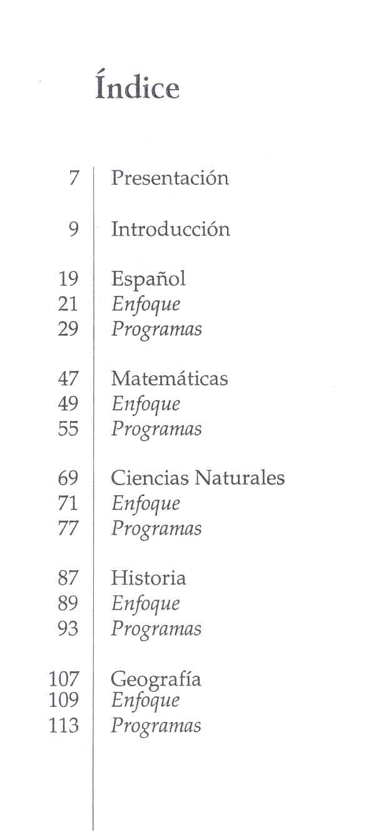

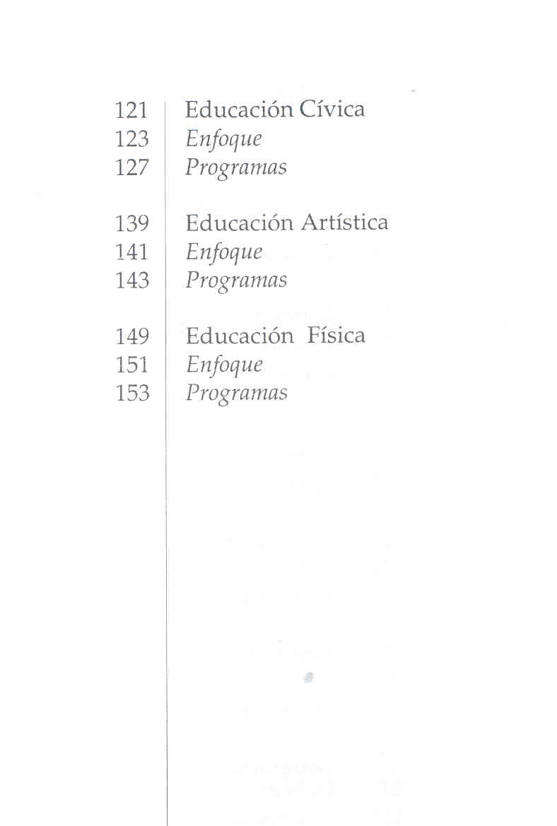

Presentación

Este documento tiene como propósito exponer a los maestros, a los padres de familia y a las autoridades escolares el nuevo plan de estudios para la educación primaria, así como los programas de las asignaturas que lo constituyen, cuya aplicación se inició en todo el país en septiembre de 1993.
El plan y los programas han sido elaborados por la Secretaría de Educación Pública, en uso de las faculta- des que le confiere la ley, y en su preparación han sido tomadas en cuenta las sugerencias y observaciones recibidas a lo largo de un extenso proceso de consulta, en el cual participaron maestros, especialistas en educación y científicos, así como representantes de agrupaciones de padres de familia de distintas organizaciones sociales, entre las cuales destaca la propia organización sindical de los maestros.

Con la difusión de los lineamientos académicos para los seis grados de la educación primaria, la Secretaría pone a disposición de los maestros la información que les permita tener una visión de conjunto de los propósitos y contenidos de todo el ciclo y no sólo de los que corresponden al grado en el cual enseñan. De esta manera, podrán establecer una mejor articulación de su trabajo docente con los conocimientos previos de los niños y con los que aprenderán en los grados más avanzados.
Las madres y los padres de familia son también destinatarios de este documento. El conocimiento preciso de lo que la escuela se propone enseñar en cada grado y asignatura será un medio valioso para que apoyen sistemáticamente el aprendizaje de sus hijos y para que participen de manera informada en el mejoramiento del proceso escolar.
El plan y los programas de estudio son un medio para mejorar la calidad de la educación, atendiendo las necesidades básicas de aprendizaje de los niños mexicanos, que vivirán en una sociedad más compleja y demandante que la actual. La propuesta educativa que aquí se presenta es perfectible y es la intención de la Secretaría de Educación Pública mejorarla de manera continua. Para lograrlo, es necesario que los maestros y los padres de familia manifiesten oportunamente sus observaciones y recomendaciones, con la seguridad de que serán escuchados.

Secretaría de Educación Pública

Introducción

El derecho a una educación primaria de calidad

La educación primaria ha sido a través de nuestra historia el derecho educativo fundamental al que han aspirado los mexicanos. Una escuela, para todos, con igualdad de acceso, que sirva para el mejoramiento de las condiciones de vida de las personas y el progreso de la sociedad, ha sido una de las demandas populares más sentidas. Morelos, Gómez Farías, Juárez y las generaciones liberales del siglo pasado expresaron esta aspiración colectiva y contribuyeron a establecer el principio de que la lucha contra la ignorancia es una responsabilidad pública y una condición para el ejercicio de la libertad, la justicia y la democracia.

El artículo Tercero Constitucional formuló de la manera más exacta el derecho de los mexicanos a la educación y la obligación del Estado de ofrecerla. Con la creación de la Secretaría de Educación Pública hace 72 años, la obra educativa adquirió continuidad, y, como resultado de una prolongada actividad de los gobiernos, de los maestros y de la sociedad, la educación primaria dejó de ser un derecho formal para convertirse en una oportunidad real para una proporción creciente de la población. La difusión de la escuela hubo de enfrentar los retos representados por una población numerosa, con altas tasas de crecimiento y de una gran diversidad lingüística, por una geografía difícil y por la limitación de recursos financieros.

Los logros alcanzados son de gran relevancia. Las oportunidades de acceder a la enseñanza primaria se han generalizado y existe mayor equidad en su distribución social y regional. El rezago escolar absoluto, representado por los niños que nunca ingresan a la escuela se ha reducido significativamente y la mayoría de la población infantil tiene ahora la posibilidad de culminar el ciclo primario. El combate contra el rezago no ha terminado, pero ahora debe ponerse especial atención en el apoyo asistencial y educativo a los niños con mayor riesgo de abandonar sus estudios antes del sexto grado.

El reconocimiento de los avances logrados fue el fundamento para que, en noviembre de 1992, el. Ejecutivo Federal presentara una iniciativa de reforma al artículo Tercero, para establecer la obligatoriedad de la educación secundaria. Al aprobarse la medida, el Gobierno adquirió el compromiso de realizar los cambios necesarios para establecer congruencia y continuidad entre los estudios de preescolar, primaria y secundaria.

Los avances en el terreno cuantitativo son incuestionables; ahora es necesario que el Estado y la sociedad en su conjunto realicen un esfuerzo sostenido para elevar la calidad de la educación que reciben los niños. Durante las próximas décadas, las transformaciones que experimentará nuestro país exigirán a las nuevas generaciones una formación básica más sólida y una gran flexibilidad para adquirir nuevos conocimientos y aplicarlos creativamente. Estas transformaciones afectarán distintos aspectos de la actividad humana: los procesos de trabajo serán más complejos y cambiarán con celeridad; serán mayores las necesidades de productividad y al mismo tiempo más urgente aplicar criterios racionales en la utilización de los recursos naturales y la protección del ambiente; la vida política será más plural y la participación en organizaciones sociales tendrá mayor significación para el bienestar de las colectividades; la capacidad de seleccionar y evaluar información transmitida por múltiples medios será un requisito indispensable en todos los campos.
Plan y programas de estudio: Primaria
En diversos ámbitos de la sociedad y en muchos maestros y padres de familia existe preocupación en tomo a la capacidad de nuestras escuelas para cumplir estas nuevas tareas. Las inquietudes se refieren a cuestiones fundamentales en la formación de los niños y los jóvenes: la comprensión de la lectura y los hábitos de leer y buscar información, la capacidad de expresión oral y escrita, la adquisición del razonamiento matemático y de la destreza para aplicarlo, el conocimiento elemental de la historia y la geografía de México, el aprecio y la práctica de valores en la vida personal y la convivencia social.

Estas preocupaciones son plenamente legítimas y deben ser atendidas. En primer lugar se deben superar las actuales deficiencias que persisten en el cumplimiento de tareas formativas de primera importancia y en segundo establecer metas más avanzadas, que desde ahora le permitan al país prepararse para hacer frente a las demandas educativas del futuro. Los avances logrados en la cobertura de los servicios educativos y en la prolongación de la escolaridad tendrían un significado muy limitado si no representaran también la oportunidad de obtener una educación de alta calidad, que responda a las necesidades básicas de aprendizaje de las nuevas generaciones.

Una de las acciones principales en la política del gobierno federal para mejorar la calidad de la educación primaria consiste en la elaboración de nuevos planes y programas de estudio. Se ha considerado que es indispensable seleccionar y organizar los contenidos educativos que la escuela ofrece, obedeciendo a prioridades claras, eliminando la dispersión y estableciendo la flexibilidad suficiente para que los maestros utilicen su experiencia e iniciativa y para que la realidad local y regional sea aprovechada como un elemento educativo.

Los planes y los programas de estudio cumplen una función insustituible como medio para organizar la enseñanza y para establecer un marco común del trabajo en las escuelas de todo el país. Sin embargo, no se puede esperar que una acción aislada tenga resultados apreciables, si no está articulada con una política general, que desde distintos ángulos contribuya a crear las condiciones para mejorar la calidad de la educación primaria. La estrategia del gobierno federal parte de este principio y, en consecuencia, se propone que la reformulación de planes y programas de estudio sea parte de un programa integral que incluye como acciones fundamentales:

- La renovación de los libros de texto gratuitos y la producción de otros materiales educativos, adoptando un procedimiento que estimule la participación de los grupos de maestros y especialistas más calificados de todo el país.
Introducción
- El apoyo a la labor del maestro y la revaloración de sus funciones, a través de un programa permanente de actualización y de un sistema de estímulos al desempeño y al mejoramiento profesional.

- La ampliación del apoyo compensatorio a las regiones y escuelas que enfrentan mayores rezagos y a los alumnos con riesgos más altos de abandono escolar.

La federalización, que traslada la dirección y operación de las escuelas primarias a la autoridad estatal, bajo una normatividad nacional.

Antecedentes del plan

El plan y los programas de estudio que se presentan en este documento son producto de un proceso cuidadoso y prolongado de diagnóstico, evaluación y elaboración en el que han participado, a través de diversos mecanismos, maestros, padres de familia, centro"" académicos, representantes de organizaciones sociales, autoridades educativas y representantes del Sindicato Nacional de Trabajadores de la Educación.

Desde los primeros meses de 1989, y como tarea previa a la elaboración del Plan Nacional de Desarrollo 1989-1994, se realizó una consulta amplia que permitió identificar los principales problemas educativos del país, precisar las prioridades y definir estrategias para su atención.
El Programa para la Modernización Educativa 1989- 1994, resultado de esta etapa de consulta, estableció como prioridad la renovación de los contenidos y los métodos de enseñanza, el mejoramiento de la formación de maestros y la articulación de los niveles educativos que conforman la educación básica.

A partir de esta formulación, la Secretaría de Educación Pública inició la evaluación de planes, programas y libros de texto y procedió a la formulación de propuestas de reforma. En 1990 fueron elaborados planes experimentales para la educación preescolar, primaria y secundaria, que dentro del programa denominado "Prueba Operativa" fueron aplicados en un número limitado de planteles, con el objeto de probar su pertinencia y viabilidad.

En 1991, el Consejo Nacional Técnico de la Educación remitió a la consideración de sus miembros y a la discusión pública una propuesta para la orientación general de la modernización de la educación básica, contenida en el documento denominado "Nuevo Modelo Educativo". El productivo debate que se desarrolló en torno a esa propuesta contribuyó notablemente a la precisión de los criterios centrales que deberían orientar la reforma.

A lo largo de estos procesos de elaboración y discusión, se fue creando consenso en torno a la necesidad de fortalecer los conocimientos y habilidades realmente básicos, entre los que destacaban claramente las capacidades de lectura y escritura, el uso de las matemáticas en la solución de problemas y en la vida práctica, la vinculación de los conocimientos científicos con la preservación de la salud y la protección del ambiente' y un conocimiento más amplio de la historia y la geografía de nuestro país. Entre las formulaciones que contribuyeron a formar los criterios para la reforma de contenidos se encuentran las del Sindicato Nacional de Trabajadores de la Educación, presentadas a fines de 1991 y ratificadas en su congreso de febrero de 1992.
Plan y programas de estudio: Primaria
En mayo de 1992, al suscribirse el Acuerdo Nacional
para la Modernización de la Educación Básica, la Secretaría de Educación Pública inició la última etapa de la transformación de los planes y programas de estudio de la educación básica siguiendo las orientaciones expresadas en el Acuerdo. Las actividades se orientaron en dos direcciones:

1ª Realizar acciones inmediatas para el fortalecimiento de los contenidos educativos básicos. En este sentido, se determinó que era conveniente y factible realizar acciones preparatorias del cambio curricular, sin esperar a que estuviera concluida la propuesta de reforma integral. Con tal propósito. se elaboraron y distribuyeron las Guías para el Maestro de Enseñanza Primaria y otros materiales complementarios para el año lectivo 1992-1993, en los cuales se orientaba a los profesores para que, ajustándose a los programas de estudio y los libros de texto vigentes, prestaran especial atención a la enseñanza de cuestiones básicas referidas al uso de la lectura y la escritura, a la aplicación de las matemáticas en la solución de problemas., a los temas relacionados con la salud y la protección del ambiente y al conocimiento de la localidad y el municipio en los que residen los niños.

Con el mismo propósito, se restableció la enseñanza sistemática de la historia de México en los últimos tres grados de la enseñanza primaria y se editaron los textos correspondientes.

Estas acciones, integradas en el Programa Emergente de Reformulación de Contenidos y Materiales Educativos, fueron acompañadas de una extensa actividad de actualización de los maestros en servicio, destinada a proporcionar una orientación inicial sobre el fortalecimiento de temas básicos.

2ª Organizar el proceso para la elaboración definitiva del nuevo currículo,.que debería estar listo para su aplicación en septiembre de 1993. Para este efecto, se solicitó al Consejo Nacional Técnico de la Educación la realización de una consulta referida al contenido deseable de planes y programas, en la que se recogieron y procesaron más de diez mil recomendaciones específicas. En el otoño de 1992, equipos técnicos integrados por cerca de 400 maestros, científicos y especialistas en educación, elaboraron propuestas programáticas detalladas. Es de señalar que en esta tarea se contó con el concurso de maestros frente a grupo de diversos esta- dos de la República, que generosamente acudieron al llamado de la Secretaría de Educación Pública. Durante la primera mitad de 1993 se formularon versiones completas de los planes y programas, se incorporaron las precisiones requeridas para la elaboración de una primera serie de nuevos libros de texto gratuitos y se definieron los contenidos de las guías didácticas y materiales auxiliares para los maestros, necesarios para apoyar la aplicación del nuevo plan en su primera etapa.
El plan de estudios y el fortalecimiento de los contenidos básicos
Introducción

El nuevo plan de estudios y los programas de asignatura que lo integran tienen como propósito organizar la enseñanza y el aprendizaje de contenidos básicos, para asegurar que los niños:

1º Adquieran y desarrollen las habilidades intelectuales (la lectura y la escritura, la expresión oral, la búsqueda y selección de información, la aplicación de las matemáticas a1a realidad) que les permitan aprender permanentemente y con independencia, así como actuar con eficacia e iniciativa en las cuestiones prácticas de la vida cotidiana.

2º Adquieran los conocimientos fundamentales para comprender los fenómenos naturales, en particular los que se relacionan con la preservación de la salud, con la protección del ambiente y el uso racional de los recursos naturales, así como aquéllos que proporcionan una visión organizada de la historia y la geografía de México.

3º Se formen éticamente. Mediante el conocimiento de sus derechos y deberes y la práctica de valores en su vida personal, en sus relaciones con los demás y como integrantes de la comunidad nacional.

4º Desarrollen actitudes propicias para el aprecio y disfrute de las artes y del ejercicio físico y deportivo.

De acuerdo con esta concepción, los contenidos básicos son medio fundamental para que los- alumnos logren los objetivos de la formación integral, como definen a ésta el artículo Tercero de la Constitución y su ley reglamentaria. En tal sentido, el término "básico" no alude a un conjunto de conocimientos mínimos o fragmentarios, sino justamente a aquello que permite adquirir, organizar y aplicar saberes de diverso orden y complejidad creciente.

Uno de los propósitos centrales del plan y los programas de estudio es estimular las habilidades que son necesarias para el aprendizaje permanente. Por esta razón, se ha procurado que en todo momento la adquisición de conocimientos esté asociada con el ejercicio de habilidades intelectuales y de la reflexión. Con ello, se pretende superar la antigua disyuntiva entre enseñanza informativa o enseñanza formativa, bajo la tesis de que no puede existir una sólida adquisición de conocimientos sin la reflexión sobre su sentido, .así como tampoco es posible el desarrollo de habilidades intelectuales si éstas no se ejercen en relación con conocimientos fundamentales.

A la escuela primaria se le encomiendan múltiples tareas. No sólo se espera que enseñe más conocimientos, sino también que realice otras complejas funciones sociales y culturales. Frente a esas demandas, es indispensable aplicar criterios selectivos y establecer prioridades, bajo el principio de que la escuela debe asegurar en primer lugar el dominio de la lectura y la escritura, la formación matemática elemental y la destreza en la selección y el uso de información. Sólo en la medida en que cumpla estas tareas con eficacia., la educación primaria será capaz de atender otras funciones.
Organización del plan de estudios
Plan y programas de estudio: Primaria

El nuevo plan prevé un calendario anual de 200 días laborales, conservando la actual jornada de cuatro horas de clase al día. El tiempo de trabajo escolar previsto, que alcanzará 800 horas anuales, representa un incremento significativo en relación con las 650 horas de actividad efectiva que se alcanzaron como promedio en los años recientes.

Los diagramas que aparecen enseguida presentan la organización de las asignaturas y establecen una distribución del tiempo de trabajo entre ellas. El maestro establecerá con flexibilidad la utilización diaria del tiempo, para lograr la articulación, equilibrio y continuidad en el tratamiento de contenidos, pero deberá cuidar que durante la semana se respeten las prioridades establecidas.
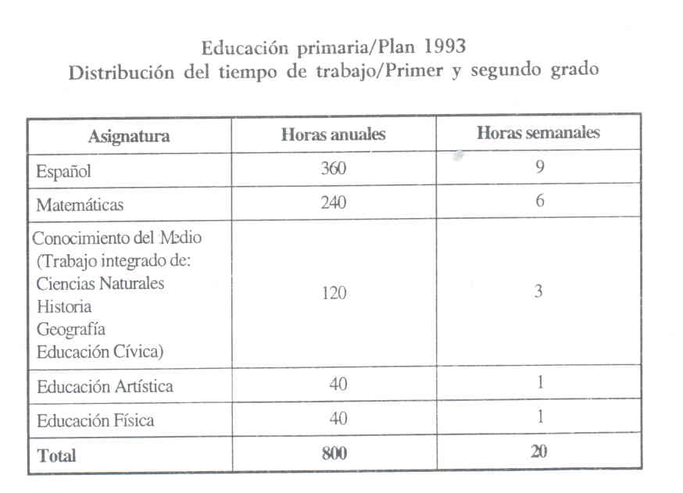

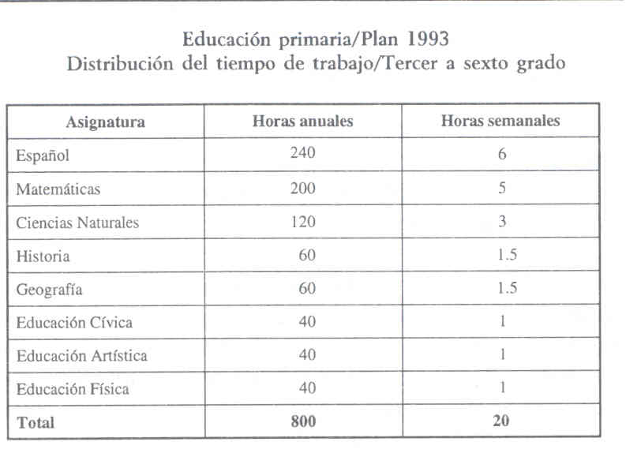

Los rasgos centrales del plan, que lo distinguen del que estuvo vigente hasta 1992-1993, son los siguientes:

1º La prioridad más alta se asigna al dominio de la lectura, la escritura y la expresión oral. En los primeros dos grados, se dedica al español el 45 por ciento del tiempo escolar, con objeto de asegurar que los niños logren una alfabetización firme y duradera. Del tercer al sexto grado, la enseñanza del español representa directamente el 30 por ciento de las actividades, pero adicionalmente se intensificará su utilización sistemática en el trabajo con otras asignaturas.

El cambio más importante en la enseñanza del español radica en la eliminación del enfoque formalista, cuyo énfasis se situaba en el estudio de "nociones de lingüística" y en los principios de la gramática estructural. En los nuevos programas de estudio el propósito central es propiciar que los niños
desarrollen su capacidad de comunicación en la lengua hablada y escrita, en particular que:
Introducción
- Logren de manera eficaz el aprendizaje inicial de la lectura y escritura.

- Desarrollen su capacidad para expresarse oralmente con claridad, coherencia y sencillez.

- Aprendan a aplicar estrategias adecuadas para la redacción de textos que tienen naturaleza y propósitos distintos.

- Aprendan a reconocer las diferencias entre diversos tipos de texto y a utilizar estrategias apropiadas para su lectura.

- Adquieran el hábito de la lectura y se formen como lectores que reflexionen sobre el significado de lo que leen y puedan valorarlo y criticarlo, que disfruten de la lectura y formen sus propios criterios de preferencia y de gusto estético.

- Desarrollen las habilidades para la revisión y corrección de sus propios textos.

- Conozcan las reglas y normas de uso de la lengua y las apliquen como un recurso para lograr claridad y eficacia en la comunicación.

- Sepan buscar información, valorarla, procesarla y emplearla dentro y fuera de la escuela, como instrumento de aprendizaje autónomo.

2º A la enseñanza de las matemáticas se dedicará una cuarta parte del tiempo de trabajo escolar a lo largo de los seis grados y se procurará, además, que las formas de pensamiento y representación propios de esta disciplina sean aplicados siempre que sea pertinente en el aprendizaje de otras asignaturas.

La orientación adoptada para la enseñanza de las matemáticas pone el mayor énfasis en la formación de habilidades para la resolución de problemas y el desarrollo del razonamiento matemático a partir de situaciones prácticas. Este enfoque implica, entre otros cambios, suprimir como contenidos las nociones de lógica de conjuntos y organizar la enseñanza en tomo a seis líneas temáticas: los números, sus relaciones y las operaciones que se realizan con ellos; la medición; la geometría, a la que se otorga mayor atención; los procesos de cambio, con hincapié en las nociones de razón y proporción; el tratamiento de información y el trabajo sobre predicción y azar.

De manera más específica, los programas se proponen el desarrollo de:

- La capacidad de utilizar las matemáticas como un instrumento para reconocer, plantear y resolver problemas.

- La capacidad de anticipar y verificar resultados.

- La capacidad de comunicar e interpretar información matemática.

- La imaginación espacial.

- La habilidad para estimar resultados de cálculos y mediciones.

- La destreza en el uso de ciertos instrumentos de medición, dibujo y cálculo.
- El pensamiento abstracto a través de distintas formas de razonamiento, entre otras, la sistematización y generalización de procedimientos y estrategias.
Plan y programas de estudio: Primaria

3º La enseñanza de las Ciencias Naturales se integra en los dos primeros grados con el aprendizaje de nociones sencillas de historia, geografía y educación cívica. El elemento articulador será el conocimiento del medio natural y social que rodea al niño. A partir del tercer grado, se destinarán 3 horas semanales específicamente a las ciencias naturales. Los cambios más relevantes en los programas de estudio consisten en la atención especial que se otorga a los temas relacionados con la preservación de la salud y con la protección del ambiente y de los recursos naturales. Debe señalarse que el estudio de los problemas ecológicos no se reduce a esta asignatura, sino que es una línea que está presente en el conjunto de las actividades escolares., especialmente en la geografía y la educación cívica.

Otra modificación importante radica en la inclusión de un eje temático dedicado al estudio de las aplicaciones tecnológicas de la ciencia y a la reflexión sobre los criterios racionales que deben utilizarse en la selección y uso de la tecnología.

Para organizar la enseñanza, los contenidos de ciencias naturales han sido agrupados en cinco ejes temáticos: los seres vivos; el cuerpo humano y la salud; el ambiente y su protección; materia, energía y cambio; ciencia, tecnología y sociedad.

4º Organizar el aprendizaje de la historia, la geografía y la educación cívica por asignaturas específicas, suprimiendo el área de Ciencias Sociales. Este cambio tiene como finalidad establecer continuidad y sistematización en la formación dentro de cada línea disciplinaria, evitando la fragmentación y las rupturas en el tratamiento de los temas.

Durante los dos primeros grados las nociones preparatorias más sencillas de estas disciplinas se enseñan de manera conjunta en el estudio del ámbito social y natural inmediato, dentro de la asignatura "Conocimiento del Medio". En el tercer grado, Historia, Geografía y Educación Cívica se estudian en conjunto, sus temas se refieren a la comunidad, el municipio y la entidad política donde viven los niños.

En los grados cuarto, quinto y sexto cada asignatura tiene un propósito específico. En Historia, se estudia en el cuarto grado un curso introductorio de historia de México, para realizar en los dos siguientes una revisión más precisa de la historia nacional y de sus relaciones con los procesos centrales de la historia universal. En cuarto grado la asignatura de Geografía se dedicará al estudio del territorio nacional, para pasar en los dos últimos al conocimiento del continente americano y de los elementos básicos de la geografía universal. En Educación Cívica los contenidos se refieren a los derechos y garantías de los mexicanos en particular los de los niños, a las responsabilidades cívicas y los principios de la convivencia social y a las bases de nuestra organización política.

5º El plan de estudios reserva espacios para la educación física y artística., como parte de .la formación integral de los alumnos. Los programas proponen actividades, adaptadas a los distintos momentos del desarrollo de los niños, que los maestros podrán aplicar con flexibilidad, sin sentirse obligados a cubrir contenidos o a seguir secuencias rígidas de actividad.
Introducción
La educación artística y física debe ser no sólo una práctica escolar, sino también un estímulo para enriquecer el juego de los niños y su uso del tiempo libre.

En el ciclo escolar 1994-1995 se aplicarán todos los programas del plan de estudios. Dicha aplicación producirá necesariamente alteraciones en las rutinas establecidas en la escuela y en la continuidad de esquemas y formas de trabajo, que generalmente están muy arraigadas en las prácticas de los maestros y en las expectativas de los padres de familia. Una fase transitoria de reajustes es natural en la aplicación de cualquier cambio, pues los participantes se enfrentan a nuevas exigencias y con frecuencia juzgan que la información y el apoyo que reciben no son suficientes para resolver todas sus dudas. Es muy importante que los maestros y directivos asuman que esta situación es normal, que durará poco tiempo y que están a su disposición los materiales de orientación que distribuyen tanto la SEP como las autoridades educativas estatales.

Programas de estudio por asignatura y grado (nota explicativa)

Se ha procurado dar a los programas de estudio una organización sencilla y compacta. En cada caso se exponen en primer lugar los propósitos formativo s de la asignatura y los rasgos del enfoque pedagógico utilizado, para enunciar después los contenidos de aprendizaje que corresponden a cada grado. Con esta forma de presentación se ha evitado la enunciación de un número muy elevado de "objetivos de aprendizaje", divididos en generales, particulares y específicos, que fue característica de los anteriores programas de estudio y que en la práctica no ayudaba a distinguir los propósitos formativos fundamentales de aquéllos que tienen una jerarquía secundaria.

Una formulación suficientemente precisa de propósitos y contenidos, que evite el detalle exagerado y la rigidez, otorgará al maestro un mayor margen de decisión en la organización de actividades didácticas, en la combinación de contenidos de distintas asignaturas y en la utilización de recursos para la enseñanza que le brindan la comunidad y la región.

En la organización de los contenidos se han seguido dos procedimientos:

En el caso de asignaturas centradas en el desarrollo de habilidades que se ejercitan de manera continua (por ejemplo, la lengua escrita en Español o las operaciones numéricas en el caso de Matemáticas) o bien cuando un tema general se desenvuelve a lo largo de todo el ciclo (por ejemplo, los contenidos relativos al cuerpo humano y la salud, en Ciencias Naturales), se han establecido ejes temáticos para agrupar los contenidos a lo largo de los seis grados.

Cuando el agrupamiento por ejes resulta forzado, pues no corresponde a la naturaleza de la asignatura, los contenidos se organizan temáticamente de manera convencional. Éste es el caso de Historia, Geografía, Educación Cívica, Educación Artística y Educación Física.

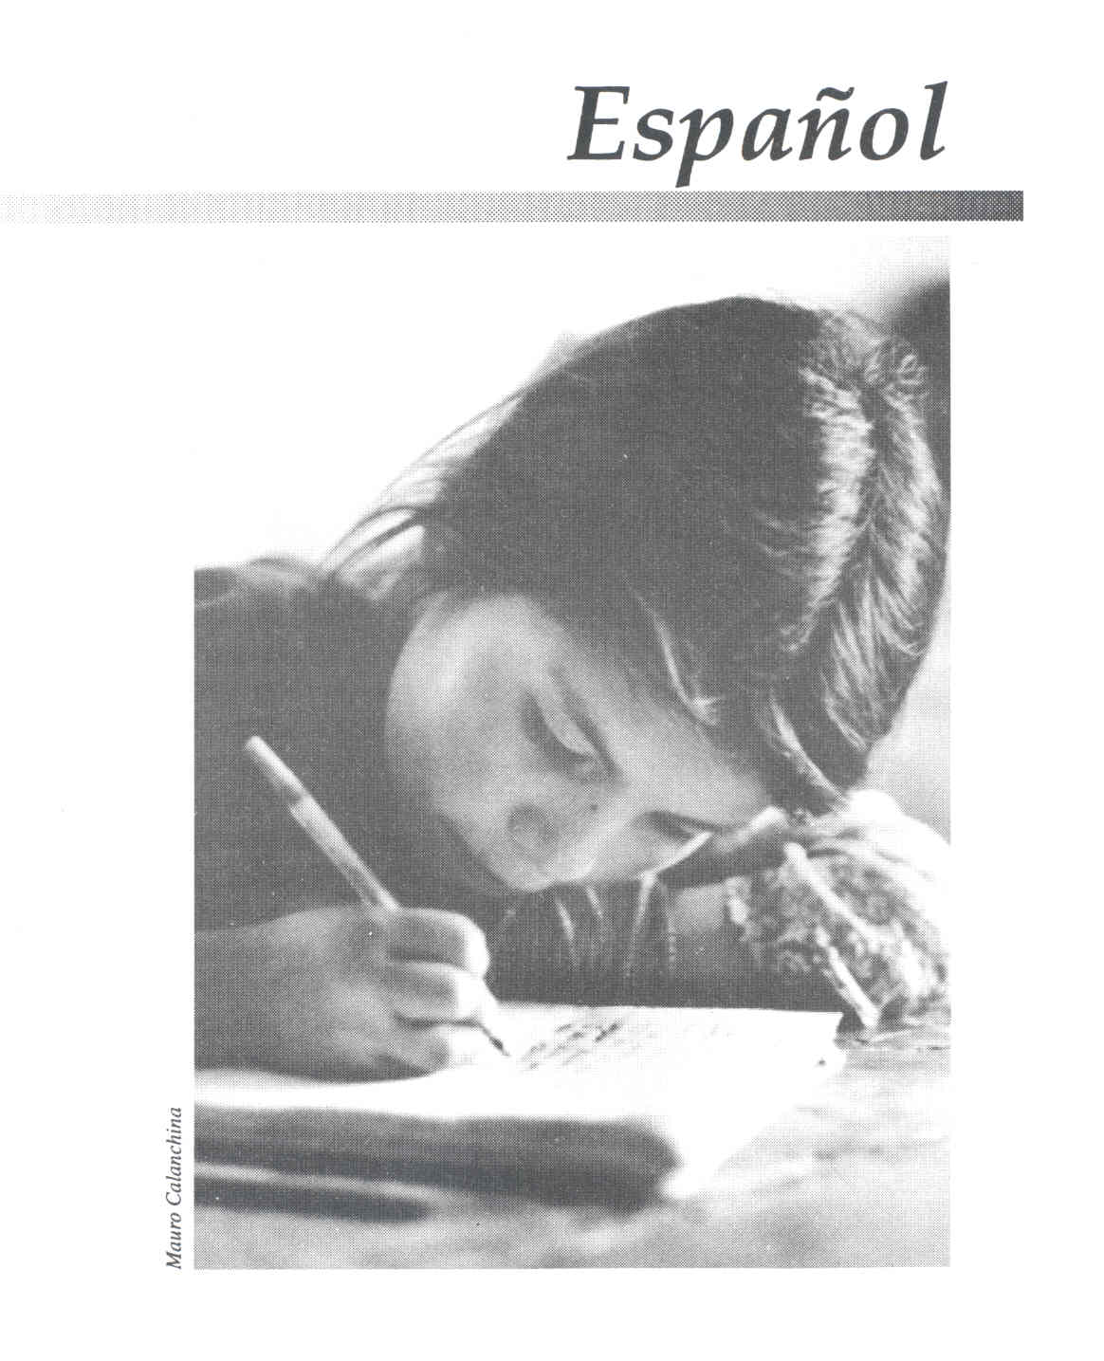

Enfoque

Propósitos
El propósito central de los programas de Español en la educación primaria es propiciar el desarrollo de las capacidades de comunicación de los niños en los distintos usos de la lengua hablada y escrita.
- Para alcanzar esta finalidad es necesario que los niños: Logren de manera eficaz el aprendizaje inicial de la lectura y la escritura.
- Desarrollen su capacidad para expresarse oralmente con claridad, coherencia y sencillez.
- Aprendan a aplicar estrategias adecuadas para la redacción de textos de diversa naturaleza y que persiguen diversos propósitos.
- Aprendan a reconocer las diferencias entre diversos tipos de texto y a construir estrategias apropiadas para su lectura.
- Adquieran el hábito de la lectura y se formen como lectores que reflexionen sobre el significado de 1o que leen y puedan valorarlo y criticarlo, que disfruten de la lectura y formen sus propios criterios de preferencia y de gusto estético.
- Desarrollen las habilidades para la revisión y corrección de sus propios textos.

- Conozcan las reglas y normas del uso de la lengua, comprendan su sentido y las apliquen como un recurso para lograr claridad y eficacia en la comunicación,

- Sepan buscar información, valorarla, procesarla y emplearla dentro y fuera de la escuela, como instrumento de aprendizaje autónomo.

La realización de estos objetivos exige la aplicación de un enfoque congruente, que difiere del utilizado durante las décadas pasadas y cuyos principales rasgos son los siguientes:

1º La integración estrecha entre contenidos y actividades. Si se tiene como objetivo el desarrollo de las capacidades lingüísticas, los temas de contenido no pueden ser enseñados por sí mismos, sino a través de una variedad de prácticas individuales y de grupo que permiten el ejercicio de una competencia y la reflexión sobre ella. En el caso de temas gramaticales u ortográficos, la propuesta de los programas consiste en integrarlos a la práctica de la lectura y la escritura, no sólo como convenciones del lenguaje correcto, sino como recursos sin los cuales no se puede lograr una comunicación precisa y eficaz.

2º Dejar una amplia libertad a los maestros en la selección de técnicas y métodos para la enseñanza inicial de la lectura y la escritura. Los maestros utilizan técnicas muy diversas para enseñar a leer y escribir, que corresponden a diferentes orientaciones teóricas y a prácticas arraigadas en la tradición de la escuela mexicana. Con mucha frecuencia, los maestros usan combinaciones eclécticas de distintos métodos, que han adaptado a sus necesidades y preferencias.
La experiencia de las décadas pasadas muestra que es conveniente respetar la diversidad de las prácticas reales de enseñanza, sin desconocer que existen nuevas propuestas teóricas y de método con una sólida base de investigación y consistencia en su desarrollo pedagógico.
Plan y programas de estudio: Primaria
La orientación establecida en los programas de los primeros dos grados consiste en que, cualquiera que sea el método que el maestro emplee para la enseñanza inicial de la lecto-escritura, ésta no se reduzca al establecimiento de relaciones entre signos y sonidos, sino que se insista desde el principio en la comprensión del significado de los textos. Este es un elemento insustituible para lograr la alfabetización en el aula, en donde deben existir múltiples estímulos para la adquisición de la capacidad real para leer y escribir.

3º Reconocer las experiencias previas de los niños en relación con la lengua oral y escrita. Los niños ingresan a la escuela con el dominio de la lengua oral y con nociones propias acerca del sistema de escritura. Sin embargo, el nivel y la naturaleza de estos antecedentes son muy distintos entre un alumno y otro y generalmente están en relación con los estímulos ofrecidos por el medio familiar y con la experiencia de la enseñanza preescolar.

La situación mencionada influye en los diferentes tiempos y ritmos con los que los niños aprenden a leer y escribir. El programa propone que este aprendizaje se realice en el curso del primer grado, lo cual es factible para la mayoría de los alumnos. Sin embargo, son frecuentes las ocasiones en que, por distintas circunstancias, este objetivo no se cumple. En estos casos es conveniente y totalmente aceptable que el maestro extienda hasta el segundo grado el periodo de aprendizaje inicial.

4º Propiciar el desarrollo de las competencias en el uso de la lengua en todas las actividades escolares.
En el plan de estudios se destina un amplio espacio a la enseñanza sistemática del español, pero esto no implica que deba circunscribirse a los límites de la asignatura.

El trabajo en cada asignatura y en todas las situaciones escolares, formales e informales, ofrece la oportunidad natural y frecuente de enriquecer la expresión oral y de mejorar las prácticas de la lectura y la escritura. Esta relación entre el aprendizaje del lenguaje y el resto de las actividades escolares reduce el riesgo de crear situaciones artificiosas para la enseñanza de la lengua y constituye un valioso apoyo para el trabajo en las diversas materias del plan de estudios.

5º Utilizar con la mayor frecuencia las actividades de grupo. La adquisición y el ejercicio de la capacidad de expresión oral y de la lectura y la escritura se dificultan cuando la actividad es solamente individual. El intercambio de ideas entre los alumnos, la confrontación de puntos de vista sobre la manera de hacer las cosas y la elaboración, revisión y corrección de textos en grupo son formas naturales de practicar un enfoque comunicativo.
Organización de los programas
Español
Los programas para los seis grados articulan los contenidos y las actividades en tomo a cuatro ejes temáticos:

- Lengua hablada

- Lengua escrita

- Recreación literaria

- Reflexión sobre la lengua

Los ejes son un recurso de organización didáctica y no una forma de separación de contenidos que puedan enseñarse como temas aislados. Son líneas de trabajo que se combinan, de manera que las actividades específicas de enseñanza integran comúnmente contenidos y actividades de más de un eje.

A lo largo de los programas, los contenidos y actividades adquieren gradualmente mayor complejidad. Para desarrollarlos, el maestro puede organizar unidades de trabajo en las que se integren contenidos y actividades de los cuatro ejes, que tengan un nivel análogo de dificultad y se puedan relacionar de manera lógica. En los nuevos libros para el maestro se incluye una sugerencia para la organización de estas unidades.

En la presentación de los programas se enuncian en primer lugar los conocimientos, habilidades y actitudes que son materia de aprendizaje en cada uno de los ejes y enseguida se sugiere una amplia variedad de opciones didácticas, denominadas "situaciones comunicativas", que el maestro puede seleccionar para conducir al alumno a aprender el conocimiento o a desarrollar la habilidad o la actitud correspondiente.

Con la inclusión de estas "situaciones" en los programas, se quiere poner de relieve que el aprendizaje de la lengua escrita y el perfeccionamiento de la lengua hablada se producen en contextos comunicativos reales, en este caso, organizados por el profesor dentro del aula.

Las situaciones comunicativas que se presentan son algunas de las muchas que el maestro puede propiciar para que los niños aprendan a leer leyendo, a escribir escribiendo y a hablar hablando, en actividades que re- presenten un interés verdadero para ellos, de acuerdo a su edad y que sean viables en relación con su lugar de residencia, sus posibilidades de acceso a materiales escritos diversos, a las bibliotecas, a los medios de difusión masiva, etcétera. Aunque las situaciones comunicativas se presentan agrupadas por ejes, lo deseable es que una misma situación sirva para promover aprendizajes relacionados con varios de ellos. De este modo, una actividad de lectura puede dar origen al intercambio de opiniones en forma oral, a la escritura de textos, a reflexiones sobre el género y el número de los sustantivos utilizados y a la revisión y auto corrección de la ortografía.

Situaciones comunicativas permanentes

En cada uno de los programas se sugieren situaciones comunicativas que corresponden a los distintos ejes. Además de lo anterior, hay situaciones que deben crearse regularmente, a lo largo de los seis grados, con modalidades y variaciones adecuadas al nivel de desarrollo de los niños.
Plan y programas de estudio: Primaria
Con objeto de no reiterar en los programas la conveniencia de promover estas situaciones, se enlistan a continuación, insistiendo en su carácter permanente.

Cuidado, mantenimiento y enriquecimiento de los materiales de la biblioteca del aula
La biblioteca del aula, bajo la modalidad de "Rincón de Lectura" o de cualquier otra, es una de las herramientas fundamentales para lograr que el salón de clases brinde a los niños un ambiente alfabetizador. Para lograr sus objetivos, deben cuidarse tres aspectos básicos: 1) La recopilación de material escrito de uso común y de diversos tipos; 2) la renovación constante de los materiales; 3) el acceso libre de los alumnos a los materiales de lectura.

Lectura libre de los materiales del Rincón de Lectura o de la biblioteca del aula
Los niños deben disponer diariamente de un tiempo mínimo, establecido especialmente, dedicado al uso libre y autónomo de la biblioteca. Se les debe dar también la posibilidad de usar ésta al concluir una actividad o en el tiempo libre y de llevar los materiales a su domicilio, bajo normas asumidas por el grupo.

Audición de lecturas y narraciones realizadas por el maestro y por los niños
La audición de textos leídos o contados por el maestro muestra al alumno cómo leer materiales de distinta naturaleza y fomenta el gusto por la lectura.
La lectura en voz alta realizada por el niño es un medio valioso para que adquiera seguridad, mejore su dicción y fluidez, su comprensión del texto y constate los avances que logra.

Redacción libre de textos

Los niños deben disponer de tiempo y sentirse motivados para producir libremente textos sobre temas diversos, en los cuales puedan incluir sus experiencias, expectativas e inquietudes. El objetivo central de esta tarea debe ser que los niños puedan practicar la expresión personal.

Revisión y corrección de textos propios

Esta actividad es una de las formas naturales que permiten la reflexión sobre la lengua. Más allá de las actividades elementales de la corrección ortográfica, el alumno desarrolla su capacidad de valorar la eficacia comunicativa de un texto y de identificar y seleccionar vocabulario y formas de construcción adecuadas a sus propósitos expresivos.

Elaboración de álbumes, boletines o periódicos murales que recojan las producciones escritas de los alumnos

Al escribir para otros y con propósitos definidos, se destaca la necesidad de revisar y corregir la redacción, para asegurarse de que realmente comunica lo que se quiere. Por otro lado, estas actividades permiten conservar los textos de los niños, verificar los avances logrados e incluirlos como materiales en la biblioteca escolar.

Escenificación de cuentos, leyendas y obras de teatro
Español

Estas actividades contribuyen a que el niño adquiera seguridad y visualice las formas de uso y la intencionalidad de diversos textos.

Juegos

Diversas actividades de tipo lúdico deben estar presentes a lo largo de toda la primaria; particularmente son atractivas las adivinanzas y los juegos con palabras, los crucigramas, los juegos que implican el uso del diccionario, etcétera.

Descripción de los ejes

Lengua hablada

Tradicionalmente se ha dedicado insuficiente atención al desarrollo de las capacidades de expresión oral en la escuela primaria. Esta omisión es muy grave, pues las habilidades requeridas para comunicar verbalmente lo que se piensa, con claridad, coherencia y sencillez son un instrumento insustituible en la vida familiar y en las relaciones personales, en el trabajo, en la participación social y política y en las actividades educativas.

En los primeros grados, las actividades se apoyan en el lenguaje espontáneo y en los intereses y vivencias de los niños. Mediante prácticas sencillas de diálogo, narración y descripción, se trata de reforzar su seguridad y fluidez, así como de mejorar su dicción.

A partir del tercer grado se van introduciendo actividades más elaboradas: la exposición, la argumentación y el debate. Estas actividades implican aprender a organizar y relacionar ideas, a fundamentar opiniones y a seleccionar y ampliar el vocabulario. A través de estas prácticas los alumnos se habituarán a las formas de expresión adecuadas en diferentes contextos y aprenderán a participar en formas de intercambio sujetas a reglas, como el debate o la asamblea.

Lengua escrita

Como ya se indicó, es necesario que desde el proceso de adquisición de la lectura y la escritura, los niños perciban la función comunicativa de ambas competencias.

Por lo que toca a la escritura, es muy importante que el niño se ejercite pronto en la elaboración y corrección de sus propios textos, ensayando la redacción de mensajes, cartas y otras formas elementales de comunicación. En este sentido, conviene señalar que ciertas prácticas tradicionales, como la elaboración de planas o el dictado, deben limitarse a los casos en los que son estrictamente indispensables como formas de ejercitación.

Desde el tercer grado se sugieren otras actividades. Algunas estarán relacionadas con el desarrollo de destrezas para el estudio, como la elaboración de resúmenes Y esquemas, fichas bibliográficas y notas a partir de la exposición de un tema. Otras tienen fines no escolares, como la comunicación personal, la transmisión de información y de instrucciones y los ensayos de creación literaria. Se pretende que a través de estas actividades los niños desarrollen estrategias para la y redacción de textos de distinto tipo y se habitúen a seleccionar y organizar tanto los elementos de un texto, como el vocabulario más adecuado y eficaz.
Plan y programas de estudio: Primaria
Una función central de la producción de textos es que éstos sirvan como material para el aprendizaje y la aplicación de las normas gramaticales, mediante actividades de revisión y auto corrección, realizadas individualmente o en grupo. El análisis de textos propios permitirá que los niños adviertan que las normas y convenciones gramaticales tienen una función esencial para dar claridad y eficacia a la comunicación.
En 1o que se refiere al aprendizaje y la práctica de la lectura, los programas proponen que desde el principio se insista en la idea elemental de que los textos comunican significados y de que textos de muy diversa naturaleza forman parte del entorno y de la vida cotidiana.

Los programas sugieren que los alumnos trabajen con textos que tienen funciones y propósitos distintos: los literarios, los que transmiten información temática instrucciones para realizar acciones prácticas o los que comunican asuntos personales y familiares. Estas actividades permitirán que los estudiantes desarrollen estrategias adecuadas para la lectura de diferentes tipos de texto y para el procesamiento y uso de su contenido.

Con esta orientación se pretende que los alumnos desarrollen gradualmente la destreza del trabajo intelectual con los libros y otros materiales impresos, para que sean capaces de establecer la organización de la argumentación, de identificar ideas principales y complementarias, de localizar inconsecuencias y afirmaciones no fundamentadas y de utilizar los diccionarios, enciclopedias y otras fuentes de información sistematizada. Estas destrezas permitirán al alumno adquirir sus propias técnicas de estudio y ejercer su capacidad para el aprendizaje autónomo.

Para la práctica regular de la lectura deberá hacerse un uso intenso de los materiales disponibles. Muchas escuelas han sido dotadas con biblioteca de aula, dentro del programa "Rincón de Lectura", y a partir del tercer grado, los alumnos reciben un libro con una selección de textos literarios, adicional al libro de texto gratuito. Los maestros y los alumnos podrán complementar y enriquecer estos recursos, para que en todas las aulas exista un acervo para la lectura, tanto la que se relaciona con las actividades escolares como aquélla que se realiza individualmente y por gusto. Adicionalmente, el programa incorpora el trabajo con diarios y revistas, instructivos, formularios y otros materiales que pueden obtenerse en la localidad.

Recreación literaria

De manera colateral a las actividades generales con la lengua escrita, en los programas se distingue el eje de recreación literaria. Con este término se quiere indicar al mismo tiempo el placer de disfrutar los géneros de la literatura y el sentimiento de participación y de creación que despierta la literatura y que los niños deben descubrir a edad temprana.

En los programas se plantea que, a partir de la lectura en voz alta realizada por el maestro y por otros adultos, el niño desarrolle curiosidad e interés por la narración, la descripción, la dramatización y las formas sencillas de la poesía. Una vez que sea capaz de leer, el niño realizará esta actividad y la compartirá con sus compañeros.
Español
En un nivel más avanzado, se propone que el niño se adentre en los materiales literarios, analice su trama, sus formas y sus estilos; se coloque en el lugar del autor y maneje argumentos, caracterizaciones, expresiones y desenlaces. Al mismo tiempo, se estimulará a los niños para que, individualmente o en grupo, realicen sus propias producciones literarias. Estas prácticas permiten un acercamiento que despoja a la literatura de su apariencia sacralizada y ajena y da oportunidad de que los niños desarrollen gustos y preferencias y la capacidad para discernir méritos, diferencias y matices de las obras literarias.

Reflexión sobre la lengua

En este eje se agrupan algunos contenidos básicos de gramática y de lingüística. Se ha utilizado la expresión "reflexión sobre la lengua", justamente para destacar que los contenidos gramaticales y lingüísticos difícilmente pueden ser aprendidos como normas formales o como elementos teóricos, separados de su utilización en la lengua hablada y escrita, y que sólo adquieren pleno sentido cuando se asocian a la práctica de las capacidades comunicativas.

El aprendizaje explícito y reflexivo de normas gramaticales sencillas que los niños ya aplican, como las de género y número, se inicia desde los primeros grados, destacando su función en la claridad de la comunicación. En los grados subsiguientes se aborda la temática fundamental relativa a la oración y sus elementos, y a la sintaxis, siempre en relación con las actividades de lengua oral y lengua escrita.

Un propósito que se persigue a lo largo de los seis grados es que los niños, al mismo tiempo que conocen y hacen propias las normas y convenciones comunes del español, adviertan que su idioma es parte de la cultura de pueblos y regiones, que tiene matices y variaciones entre distintos ámbitos geográficos y que se transforma y renueva a través del tiempo.

La naturaleza dinámica del idioma debe observarse también al reflexionar sobre la relación del español con otras lenguas. Un primer propósito consiste en que los alumnos adviertan que en el español hablado en México se usan numerosos vocablos pertenecientes a las lenguas indígenas del país. A partir de esta comprobación, los alumnos reconocerán que la existencia plena de diversas lenguas indígenas es parte de la riqueza de la cultura nacional.

Asimismo, se proponen actividades para que los alumnos adviertan, por un lado las relaciones de influencia mutua que existen entre las lenguas modernas y, por otro, para que distingan situaciones en las cuales la incorporación de términos y expresiones de origen externo deforma y empobrece el idioma, de aquéllas en las que le agrega términos y expresiones insustituibles.

Programas

Primer grado

Lengua hablada

Conocimientos, habilidades y actitudes

- Desarrollo de la pronunciación y la fluidez en la expresión
- Predicción de secuencias en el contenido de textos
- Comprensión y transmisión de órdenes e instrucciones
- Desarrollo de la capacidad para expresar ideas y comentarios propios.

Situaciones comunicativas

- Conversación
-Conversación sobre temas libres, lecturas y preferencias respecto a programas de radio y televisión
-Auto presentación frente al grupo

- Narración
-Narración individual y colectiva de vivencias y sucesos cercanos
- Descripción
-Descripción de imágenes en libros para anticipar el contenido de textos
-Juegos con descripciones para adivinar de qué o quién se trata
- Entrevistas
-Juegos de simulación de entrevistas
- Discusión
-Expresión de opiniones en reuniones de grupo
- Recursos no verbales
-Expresión e interpretación de mensajes mediante la mímica
- Comprensión de instrucciones
-Participación en juegos que requieran dar y comprender órdenes

Lengua escrita

Conocimientos, habilidades y actitudes

- Representación convencional de las vocales en letra script y cursiva
- Representación convencional de las letras p, t, s, m, d y t en letra script y cursiva
- Representación convencional de las letras r, rr, c, q, b, v, n, ñ, f y j en letra script y cursiva ...
- Representación convencional de las letras ch, h, tt, y, g, Z, X, W y k en letra script y cursiva
- Direccionalidad de la escritura
- La separación entre palabras

- El espacio entre letras en la letra script
Plan y Programas de estudio: Primaria
- Identificación y uso de mayúscula inicial en el nombre propio y al inicio de párrafos
- Identificación del punto final y del punto y aparte
- Comprensión de la lectura de oraciones y textos breves
- Lectura en voz alta de textos elaborados por los alumnos y de materiales impresos
- Reconocimiento de la escritura como una forma de comunicación

Situaciones comunicativas

- Lectura
-Interpretación de ilustraciones
-Comparación de palabras por su número de letras y por la letra con la que empiezan
-Lectura del nombre propio
-Comparación de palabras para descubrir la representación convencional de las letras
-Localización de palabras conocidas en textos
-Identificación y lectura de palabras familiares
-Lectura y comentario de textos breves escritos por los niños
-Escuchar y seguir lecturas hechas por el maestro y los alumnos
-Exploración libre de diversos materiales escritos
- Redacción
-Escritura del nombre propio
-Escritura de palabras y oraciones
-Redacción e ilustración de textos
-Elaboración de recados utilizando dibujos y palabras
-Iniciación en la corrección de textos propios poniendo atención al uso de mayúsculas en nombres propios y al uso del punto final

Recreación literaria

Conocimientos, habilidades y actitudes

- Atención y seguimiento en la audición de textos
- Participación en lecturas realizadas por el maestro
- Cuidado en el manejo de los libros

Situaciones comunicativas

- Audición
-Audición de textos infantiles narrados o leídos por el maestro
-Elaboración de dibujos alusivos a los textos escuchados
- Lectura
-Participación del alumno en la lectura que el maestro realice, anticipando palabras y contenido con base en lo que el niño escuche
-Lectura comentada de textos ilustradas
- Creación
-Redacción colectiva de cuentos y de diálogos con base en la lectura de otros textos
-Creación de rimas con base en otras ya conocidas
- Recreación
-Transformación de finales de cuentos
- Escenificación
Español
-Participación en juegos, rondas y cantos
-Declamación de rimas y poemas
-Representación de personajes conocidos de la literatura infantil
-Escenificación de cuentos utilizando títeres y máscaras elaboradas por los niños
- Juegos con palabras
-Trabalenguas y adivinanzas

Reflexión sobre la lengua

Conocimientos, habilidades y actitudes

- Reconocimiento y uso inicial de las terminaciones que generalmente indican género y número
- Observación del orden de las palabras en una oración
- Identificación y uso de algunos sinónimos
- Identificación y uso de oraciones afirmativas y negativas

Situaciones comunicativas

- Todas las que se propician para el trabajo en los otros ejes
- Juegos con palabras

Segundo grado

Lengua hablada

Conocimientos, habilidades y actitudes

- Mejoramiento de la pronunciación y la fluidez en la expresión
- Fluidez en diálogos y conversaciones
- Iniciación en la exposición de temas
- Formulación de preguntas sobre temas específicos

Situaciones comunicativas

- Conversación
-Intercambio de opiniones entre pequeños grupos de alumnos a partir de la lectura de textos u otros materiales, preferencias en materia de programas televisivos o radiofónicos y otros temas elegidos colectivamente
-Diálogos sobre anécdotas familiares y personales
- Narración
-Narración de sucesos y vivencias, de historias reales o ficticias, incluyendo personajes y siguiendo una secuencia cronológica
- Descripción
-Descripción de objetos, personas, lugares y de ilustraciones de libros, destacando rasgos importantes
-Juegos para adivinar a quién o qué se describe
- Discusión
Plan y Programas de estudio: Primaria
-Discusión en grupo para tomar acuerdos sobre asuntos de interés común
- Exposición
-Exposición ante el equipo sobre temas previamente acordados
-Formulación de preguntas a invitados al salón de clase

Lengua escrita

Conocimientos, habilidades y actitudes

- Lectura y redacción de oraciones y textos breves
- Lectura de diversos tipos de texto, identificando sus diferencias
- Anticipación del contenido secuencial de un texto a partir de su parte inicial
- Identificación del tema de un texto
- Redacción de textos sobre temas derivados de la lectura de descripciones y a partir de una anécdota
- Elaboración por escrito de preguntas sobre temas preestablecidos
- Reconocimiento y uso del espacio entre las palabras
- Uso de mayúsculas en nombres propios, después de punto y al principio de la oración
- Identificación de los signos de interrogación
- Comprensión de instrucciones escritas
Situaciones comunicativas

- Lectura
-Lectura de letreros y avisos comunes en la localidad
-Audición de lecturas hechas por el maestro
-Deducción del tema de un texto observando las ilustraciones
-Comprensión de instrucciones escritas, breves y precisas, para llevar a cabo algún juego tradicional o de mesa
-Lectura en voz alta de textos breves

- Redacción
-Redacción individual y en equipo de letreros y avisos semejantes a los que se identificaron en la localidad
-Redacción de preguntas sobre un tema determinado por los niños
-Redacción de comentarios formulados en equipo acerca del tema de los textos leídos por el maestro
-Redacción e intercambio de mensajes, avisos, recados y cartas entre los compañeros del grupo o escuela
-Observación de imágenes y su descripción por escrito
-Revisión y auto corrección de textos para verificar el uso de letras mayúsculas y del punto y comprobar que las palabras estén correctamente separadas y completas

Recreación literaria

Conocimientos, habilidades y actitudes

- Audición de textos
- Participación en lecturas realizadas por el maestro
Español
- Redacción y lectura de poemas y cuentos
- Cuidado en el manejo de los libros
- Comprensión del significado de refranes y coplas tradicionales
- Discusión sobre el sentido de refranes tradicionales

Situaciones comunicativas

- Audición
-Audición de cuentos, leyendas y poemas leídos por el maestro
- Lectura
-Lectura de cuentos y poemas de un niño a otro niño
-Lectura en voz alta de poemas y cuentos escritos por los niños. Intercambio de textos escritos por los niños para que los ilustren
- Creación
-Redacción individual y colectiva de cuentos, ilustrándolos con dibujos y recortes
-Creación de rimas a partir de palabras dadas
- Recreación
-En equipo, cambiar los diálogos de historietas para producir historias diferentes
-Transformación en voz alta del final de un cuento
- Escenificación
-Representación de un cuento mediante dibujos
-Representación del tema de un texto mediante diálogos y mímica
Reflexión sobre la lengua

Conocimientos, habilidades y actitudes

- Uso de las terminaciones que generalmente indican género y número
- Identificación en oraciones de la persona que realiza la acción
- Identificación y uso de oraciones afirmativas y negativas
- Observación del orden de las palabras en la oración
- Identificación de algunos sinónimos y antónimos
- Ampliación del vocabulario a través de la elaboración de campos semánticos

Situaciones comunicativas

- Todas las que se propician para el trabajo en los otros ejes
- Juegos con palabras para cambiar el personaje principal en un cuento o un relato
- Revisión y auto corrección de textos
- Elaboración de campos semánticos sobre temas cercanos ajos alumnos: oficios, animales, frutas, objetos de uso escolar
- Empleo de las palabras incluidas en un campo semántico para la redacción de cuentos, poemas o historietas
Tercer grado
Plan y Programas de estudio: Primaria

Lengua hablada

Conocimientos, habilidades y actitudes

- Fluidez en el desarrollo de diálogos, narraciones, descripciones y comentarios sobre un tema
- Exposición de temas con el apoyo de diversos materiales y recursos gráficos
- Adecuación del tono y volumen de voz en las diversas situaciones comunicativas
- Normas de intervención en discusiones. Respeto al turno
- Planeación y realización de entrevistas

Situaciones comunicativas

- Narración
-Narración de sucesos y vivencias, de historias reales o ficticias, incluyendo personajes y siguiendo una secuencia cronológica
- Descripción
-Descripción de objetos, personas, lugares e ilustraciones de libros poniendo atención en los detalles y destacando rasgos importantes y actitudes de personas
- Discusión
-Discusión en grupo para tomar acuerdos sobre asuntos de interés común, respetando el turno acordado para intervenir
- Exposición
-Exposición de temas tomados de las asignaturas del plan de estudios
- Entrevista
-Simulación de situaciones para realizar entrevistas ficticias

Lengua escrita

Conocimientos, habilidades y actitudes

- Lectura en voz alta de textos propios, de los compañeros y tomados de libros
- Elaboración de resúmenes de textos
- Intercambio de mensajes escritos por los alumnos
- Datos de identificación de una carta: destinatario y remitente
- Conocimiento de diversos usos del orden alfabético
- Conocimiento de la utilidad del diccionario y su uso
- Identificación de las partes principales de un libro
- Identificación de las partes principales de un periódico
- Búsqueda de información en libros de consulta
- Elaboración de fichas bibliográficas elementales (con autor y título)
- Lectura de instructivos simples
- Manejo de la división silábica
- Uso de las letras R, r y rr
- Uso de las sílabas ca, co, cu, que, qui
- Uso de las letras b y v
Español
- Uso de las sílabas ga, go, gu, gue, gui, güe, güi
- U so de los signos de interrogación y exclamación
- Uso de la coma

Situaciones comunicativas

- Escritura
-Intercambio de mensajes escritos por los alumnos
-Redacción de descripciones y narraciones con tema libre o determinado por el grupo
-Revisión y auto corrección de textos con ayuda del diccionario
-Elaboración por escrito de instrucciones para diversos fines

- Lectura
-Comprensión y seguimiento de instrucciones para realizar diversas actividades: armar un objeto, jugar, hacer un experimento
-Identificación de diferentes tipos de texto usados en la escuela y en la calle: letreros, listas, noticias, mensajes, avisos, anuncios
-Comparación del periódico con otros materiales escritos

- Técnicas de estudio
-Elaboración de un diccionario personal con las definiciones escritas por los alumnos. Enriquecimiento continuo del mismo
-Reconocimiento de la utilidad del título y el subtítulo en los textos y su aplicación en textos propios
-Elaboración de resúmenes a partir de la distinción de las ideas principales de un texto

- Biblioteca
-Clasificación de los libros y materiales del Rincón de Lectura o biblioteca del aula y elaboración de las correspondientes fichas bibliográficas

Recreación literaria

Conocimientos, habilidades y actitudes

- Apreciación y exploración del significado de trabalenguas, adivinanzas, dichos, chistes, canciones, coplas, versos y leyendas de la literatura popular tradicional
- Creación de textos literarios en forma individual y colectiva
- Creación de distintas versiones sobre un mismo cuento y de historietas sobre un tema dado
- Representación de cuentos

Situaciones comunicativas

- Recreación
-Lectura individual, por parejas y por equipos, de los libros disponibles en el Rincón de Lectura o en la biblioteca del aula
-Investigación sobre canciones, coplas y versos entre los familiares o conocidos de los alumnos
-Transformación de cuentos modificando el final, algún personaje o alguna situación
- Creación
-Elección de un tema o cuento para la elaboración de historietas
- Recopilación
Plan y Programas de estudio: Primaria
-Recopilación de trabalenguas, adivinanzas, dichos y chistes, comparación entre ellos e identificación de sus elementos característicos

Reflexión de la lengua

Conocimientos, habilidades y actitudes.

- Reconocimiento de palabras indígenas de uso común en el español hablado en la localidad
- Identificación del sujeto y el predicado en las oraciones
- Reconocimiento y uso de los sustantivos y de los adjetivos calificativos
- Reconocimiento y uso de los verbos; reconocimiento de los tiempos verbales: presente, pasado y futuro
- Reconocimiento de las oraciones interrogativas y exclamativas
- Identificación de sinónimos y antónimos
- Reconocimiento y uso de palabras homónimas
- Ampliación del vocabulario a partir de la elaboración de campos semánticos

Situaciones comunicativas

- Todas las generadas para trabajar el contenido de los otros ejes

Cuarto grado

Lengua hablada

Conocimientos, habilidades y actitudes

- Exposición y discusión sobre temas de diversas asignaturas
- Discusión y argumentación. La función del coordinador de discusión
- Definición de acuerdos y desacuerdos en la expresión de opiniones
- Reflexión sobre los cambios en la comunicación oral en distintas situaciones y con distintas personas
- Planeación y realización de entrevistas basadas en guiones

Situaciones comunicativas

- Narración y descripción
-Narración y descripción de sucesos reales o ficticios, cuidando la secuencia lógica y la descripción de ambientes y actitudes

- Discusión y argumentación
-Discusión y argumentación sobre un tema de interés común presentado por un alumno o equipo. Argumentación por medio de preguntas y respuestas, respetando el turno para intervenir; definición de acuerdos y desacuerdos entre los alumnos
- Exposición
Español
-Elaboración de notas y esquemas para la exposición de temas
-Exposición oral de temas de diversas asignaturas cuidando la claridad de las ideas
- Entrevista
-Realización de entrevistas para conocer la opinión de otras personas sobre un tema específico
-Elaboración en equipo de guiones para entrevistas con propósitos definidos
-Comentarios orales sobre el resultado de las entrevistas

Lengua escrita

Conocimientos, habilidades y actividades

- Identificación de los tipos fundamentales de texto y de los objetivos de su lectura
- El uso de la .lengua escrita en la comunicación a distancia. El telegrama
- Manejo e identificación de las partes del diccionario
- Reconocimiento y uso de fuentes escritas de información
- Elaboración de resúmenes sobre temas vistos en otras asignaturas, localizando las ideas centrales de un texto
- Redacción de instrucciones .Uso de b, v y h
- Uso de las letras R, r y rr

- Uso de las sílabas ca, co, cu, que, qui
- Uso de las sílabas ga, go, gu, gue, gui, güe, güi
- Identificación y uso del acento prosódico y ortográfico
- Uso del punto y aparte, del punto final y la coma
- Uso de los signos de admiración y de interrogación

Situaciones comunicativas

- Escritura
-Escritura de cartas, identificando las partes formales del texto
-Elaboración de mensajes y carteles para anunciar eventos escolares o de la comunidad
- Lectura
-Lectura de índices, introducción y contraportada para anticipar el contenido de texto de un libro
-Seguimiento y elaboración de instrucciones en equipos para armar objetos, elaborar platillos u organizar algún juego
- Técnicas de estudio
-Discusión en equipo acerca de las fuentes escritas de información adecuadas para cada tarea
-Elaboración de resúmenes de textos sobre temas de las otras asignaturas. Confrontación de los mismos y discusión sobre la técnica empleada para hacerlos
-Identificación de los diferentes tipos de información que contiene el diccionario y sus posibles usos

-Elaboración, a lo largo del año escolar, del diccionario del grupo, con las definiciones de los alumnos
Plan y Programas de estudio: Primaria
-Lectura selectiva de capítulos o partes de un texto, para elaborar un trabajo escolar
-Comparación de las partes y la organización de los textos en libros, periódicos y revistas
- Biblioteca
-Organización de ficheros de los materiales existentes en el aula, por tema y por título
-Localización de bibliotecas accesibles e investigación sobre las normas de uso de sus materiales

Recreación literaria

Conocimientos, habilidades y actitudes

- Creación de cuentos y poemas
- Creación de adivinanzas y trabalenguas
- Recopilación y representación de leyendas y de otros textos
- Elaboración de diálogos a partir de textos leídos o redactados por los alumnos
- Práctica de la poesía coral, cuidando el tono y el volumen de la voz

Situaciones comunicativas

- Lectura
-Lectura de textos elaborados por los alumnos, en forma individual, en parejas y por equipos. Ilustración en equipo de algunos textos
- Creación
-Creación de adivinanzas y trabalenguas a partir de otros ya conocidos
-Creación de canciones, coplas y versos populares a partir de otros semejantes
-Elaboración de diálogos para representar textos leídos en clase
- Escenificación
-Escenificación con títeres de textos elaborados por los alumnos
-Representación de leyendas recopiladas y seleccionadas por el grupo
-Elección de un poema para presentarlo como poesía coral
-Organización entre los alumnos para seleccionar voces y atribuir papeles

Reflexión sobre la lengua

Conocimientos, habilidades y actitudes

- Identificación de tipos de variaciones regionales del español (vocabulario, pronunciación, tonalidad, expresiones)
- Identificación de las expresiones y el vocabulario utilizados al hablar en situaciones distintas
- Reconocimiento y uso adecuado de artículos, adjetivos y pronombres
- Reconocimiento de la concordancia de género y número en sustantivos, adjetivos y verbos
- Uso en redacciones de palabras sinónimas y antónimas

- Reconocimiento y uso de las oraciones imperativas
Español
- Reconocimiento y uso del sujeto tácito
- Uso en redacciones de los tiempos presente, pretérito y futuro

Situaciones comunicativas

- Todas las que se generen para el trabajo en los otros ejes, particularmente la revisión y auto corrección de textos

Quinto grado

Lengua hablada

Conocimientos, habilidades y actitudes

- Normas de intervención en conversaciones formales
- Capacidad de descripción oral de rasgos físicos y de conducta
- Exposición individual y por equipo de temas
- Estrategias para realizar informes, reportes y resúmenes orales
- Uso del vocabulario adecuado para situaciones específicas: diferencia entre términos cotidianos y especializados
- Planeación, realización, análisis y presentación de entrevistas
- Control del tono y volumen de voz

Situaciones comunicativas

- Narración
-Invención de un argumento a partir de un tema dado, realizado individualmente, en parejas o por equipo
- Descripción
-Descripción de personajes conocidos, de sus rasgos físicos, de su conducta y de sus estados de ánimo, para escribir un texto o realizar un guión teatral
- Exposición
Plan y Programas de estudio: Primaria
-Planeación individual y por equipos, eligiendo el título adecuado, la forma de desarrollo y las conclusiones
-Búsqueda de información en las fuentes adecuadas
-Cuidado al utilizar el vocabulario idóneo para lo que se quiere comunicar

- Entrevista
-Entrevista a personas de la comunidad para obtener información. Realización de reportes y análisis de los mismos

- Discusión
-Argumentación y fundamentación de puntos de vista con tema a elección de los alumnos
-Discusión sobre los mensajes de los medios de difusión masiva, confrontación con la realidad

Lengua escrita

Conocimientos, habilidades y actitudes

- Dicción, fluidez, volumen y entonación en la lectura en voz alta.
- La estructura de diversos tipos de texto: textos literarios, instructivos, informativos, periodísticos.
- Identificación de relaciones causales descritas en diferentes tipos de texto
- Discernimiento de las ideas principales y de apoyo en un texto
- Elaboración y uso de resúmenes
- Elaboración de apuntes de clase, discriminando ideas por su importancia
- Manejo de abreviaturas usuales en el diccionario
- Uso de fichas bibliográficas .Uso de fichas de trabajo
- Uso de m antes de by p, y de n antes de v y f
- Uso de la letra h intermedia .Uso de los dos puntos
- Clasificación de las palabras por su sílaba tónica
- Escritura correcta de palabras que contengan y o II

Situaciones comunicativas

- Lectura

-Lectura de textos en los que sea muy visible la estructura: título, subtítulos, introducción, ideas centrales, ideas de apoyo
-Fragmentación de un texto en párrafos. Cambios a la secuencia de párrafos. Observación de las relaciones causales
-Examen y discusión acerca de los aspectos gráficos de un texto y sus significados (negritas, cursivas, pantallas, flechas, etcétera)
-Conocimiento de algunas antologías para reconocer sus características. Elaboración de una antología que contenga trabajos escolares

- Redacción

-Redacción individual y colectiva de textos, considerando título, secuencia y relación entre ideas, con atención a la exposición de las relaciones causales

- Biblioteca
Español
-Clasificación de los libros y materiales del Rincón de Lectura o biblioteca del aula y elaboración correspondiente de fichas bibliográficas completas (autor, título, editorial, lugar de edición y año)
-Establecimiento de reglas para el préstamo a domicilio
- Publicaciones
-El boletín escolar. Discusión de sus características y organización de su publicación repartiendo tareas de redacción
- Técnicas de estudio
-Elaboración de resúmenes y notas de clase, mediante la distinción de ideas principales y de apoyo
-Uso del resumen para elaborar fichas de trabajo
-Confrontación de apuntes realizados por distintos alumnos y análisis de las técnicas para elaborarlos

Recreación literaria

Conocimientos, habilidades y actitudes

- Recreación de acontecimientos a partir de crónicas, novelas y relatos históricos
- Poesía coral. Organización, presentación y uso de recursos materiales
- Elaboración y representación de obras de teatro

Situaciones comunicativas

- Lectura

-Lectura oral frente al equipo o al grupo para expresar los estados emocionales correspondientes al texto
-Lectura comentada y compartida (en parejas, equipo o grupo) de textos elegidos por los alumnos

- Creación
-Redacción colectiva de guiones para presentar obras de teatro basándose en lectura de narraciones, cuidando la secuencia lógica
-Creación de personajes para obras de teatro
-Elaboración colectiva de cuentos
- Recreación
-Cambio de personajes y transformación de circunstancias y finales de narraciones leídas
- Escenificación
-Representación de diálogos extraídos de textos literarios
-Identificación de las características de algún personaje de la literatura para interpretarlo en clase

Reflexión sobre la lengua

Conocimientos, habilidades y actitudes

- Reconocimiento de algunas variantes lingüísticas del español determinadas 1por la región geográfica o por la edad de los hablantes
- Diferenciación y uso de palabras simples, compuestas y derivadas
- Ampliación del vocabulario a través de la elaboración de campos semánticos relacionados con temas seleccionados de las asignaturas de este grado
- Uso de pronombres demostrativos
Plan y Programas de estudio: Primaria
- Uso de las conjunciones y, e, o, u
- Uso de las preposiciones a, de y con
- Reconocimiento y uso de los tiempos copretérito y pospretérito de indicativo

Situaciones comunicativas

- Todas las que se generen para el trabajo en los otros ejes, particularmente, la revisión y auto corrección de textos

Sexto grado

Lengua hablada

Conocimientos, habilidades y actitudes

- Planeación de exposiciones o presentaciones orales; elaboración de esquemas para exposición
- Uso de apoyos para intervenciones orales: carteles, dibujos, mímica, objetos
- Uso del vocabulario adecuado para situaciones específicas: diferencia entre términos cotidianos y especializados
- Formulación y exposición de juicios personales sobre algún tema elegido por los alumnos
- Seguimiento y registro cronológico de noticias de radio y televisión sobre temas previamente acordados
- Práctica del debate
- Manejo de gestiones y entrevistas para solicitar información, trabajo, para hacer reclamaciones o presentar quejas

Situaciones comunicativas

- Exposición
-Preparar en equipo exposiciones para alguna de las asignaturas: elaboración de un plan de trabajo; discusión sobre las fuentes de información necesarias; distribución de tareas
-Comentarios sobre las exposiciones presentadas y evaluación del esquema que siguió el equipo para exponer; elaboración de esquemas alternativos
Español
- Discusión
-Preparación de debates sobre temas de interés para los alumnos. Distribución de tareas y funciones. Información sobre la mecánica del debate
-Discusión a propósito de las distintas formas de intervención oral y la manera de hacerlas más efectivas a través del apoyo de recursos gráficos
- Entrevista
-Juego de simulación de entrevistas en situaciones comunicativas extraescolares
- Seguimiento de noticias
-Elección de noticias importantes para seguir su desarrollo y desenlace. Selección de las técnicas y recursos a emplear para registrar las noticias. Exposición ante el grupo de las secuencias completas

Lengua escrita

Conocimientos, habilidades y actitudes

- Localización de las ideas principales, con base en la estructura formal de los textos: introducción, desarrollo, conclusión
- Deducción de la estructura lógica de los párrafos, estableciendo ideas principales y de apoyo
- Redacción de textos partiendo de un esquema predeterminado
- Elaboración de guiones para sintetizar textos
- Comparación de técnicas para tomar notas de una exposición oral
- Conocimiento de la correspondencia usual para solicitar información, presentar una queja o hacer una solicitud
- Familiarización con los materiales de consulta más comunes: diccionarios, enciclopedias, periódicos, libros
- Redacción de noticias escolares y de la comunidad a manera de artículos periodísticos y de noticias radiofónicas o televisivas
- Conocimiento de las normas de uso de las bibliotecas públicas: solicitud, inscripción, empleo de catálogos, préstamo en sala o a domicilio
- Familiarización y uso de instructivos y formatos de manejo común
- Consolidación en el reconocimiento de la sílaba tónica y la aplicación de las reglas de acentuación
- Consolidación en la aplicación de las normas ortográficas relativas al:
-Uso de x, s, z; de b y de v; de h intermedia y al inicio de palabras
-Uso de las sílabas ce, ci y dege, gi, gue, gui, güe, güi

Situaciones comunicativas

- Lectura
-Lectura de capítulos de libros, de artículos periodísticos y de divulgación. Discusión en equipo acerca de la función de la introducción, el desarrollo y la conclusión. Análisis de la secuencia de párrafos de un texto
-Distinción de las ideas principales y de apoyo
Plan y Programas de estudio: Primaria
-Lectura de noticias del periódico y recopilación de noticias escuchadas en radio o televisión. Análisis de su estructura
-Recolección de formatos e instructivos de uso común. Análisis de su estructura y de las indicaciones para llenarlos, seguir las instrucciones y ejecutar las tareas

- Redacción
-Elaboración de esquemas detallados de redacción de textos sobre temas de otras asignaturas
-Solicitar por escrito información a dependencias oficiales sobre trámites y gestiones

- Biblioteca
-Organización de visitas guiadas a bibliotecas, hemerotecas o centros de documentación
-Conocimiento inicial de las formas de catalogación de libros

- Técnicas de estudio
-Preparación en equipo de trabajos escritos que requieran de investigación
-Búsqueda de las fuentes indicadas
-Elaboración de resúmenes por reducción, a partir de la distinción de ideas principales
-Elaboración de resúmenes parafraseando los textos
-Localización de ideas principales para organizar un guión de síntesis

Recreación literaria

Conocimientos, habilidades y actitudes
- Descripción en textos narrativos de las tradiciones y fiestas populares de la localidad. Recopilación en una antología
- Elaboración de propuestas para organizar eventos artísticos y culturales en la escuela

Situaciones comunicativas

- Lectura
-Lectura frente al grupo de textos elegidos por los alumnos, utilizando la entonación adecuada
- Escenificación
-Simulación de entrevistas con los personajes de obras elegidas por los alumnos
- Actividades culturales
-Elaboración colectiva de planes de trabajo para organizar ceremonias o festivales, distribución de tareas, realización de las mismas
-Investigación sobre las tradiciones más arraiga- das en la localidad. Asistencia a fiestas tradicionales locales, entrevistas con personas que mantengan ciertas tradiciones, escritura de canciones y coplas, descripción de danzas

Reflexión sobre la lengua

Conocimientos, habilidades y actitudes

- Reflexión y análisis sobre las diversas variantes del español (geográficas, generacionales, socioculturales)
Español
- Localización de aportes de otras lenguas al español: galicismos, anglicismos. Valoración del carácter negativo o positivo de la incorporación de esas aportaciones
- Los tiempos verbales: matices de significado entre el copretérito y el pospretérito
- Ampliación del vocabulario a través de la formación de campos semánticos a partir de términos poco usuales y de tecnicismos
- Uso de las conjunciones y, e, o, u
- Uso de las preposiciones a, con, de, desde, hacia

Situaciones comunicativas

- Todas las indicadas para trabajar el contenido de los otros ejes, fundamentalmente las referidas a revisión y auto corrección de redacciones
- Recopilación escrita o grabada de muestras de distintas formas de hablar el español (reportes de entre- vistas, anotaciones al ver una película o un programa de televisión, fichas con citas de textos) para presentarse frente al grupo y discutir sobre ellas
- Lectura de textos seleccionados por el maestro en los cuales se usen abundantemente palabras provenientes de otras lenguas. Deducción de su significado de acuerdo al contexto y reflexión sobre su efecto en la expresión
- Lectura de textos seleccionados por el maestro donde se empleen tecnicismos de uso común (instructivos artículos de divulgación, por ejemplo). Deducción de su significado de acuerdo al contexto

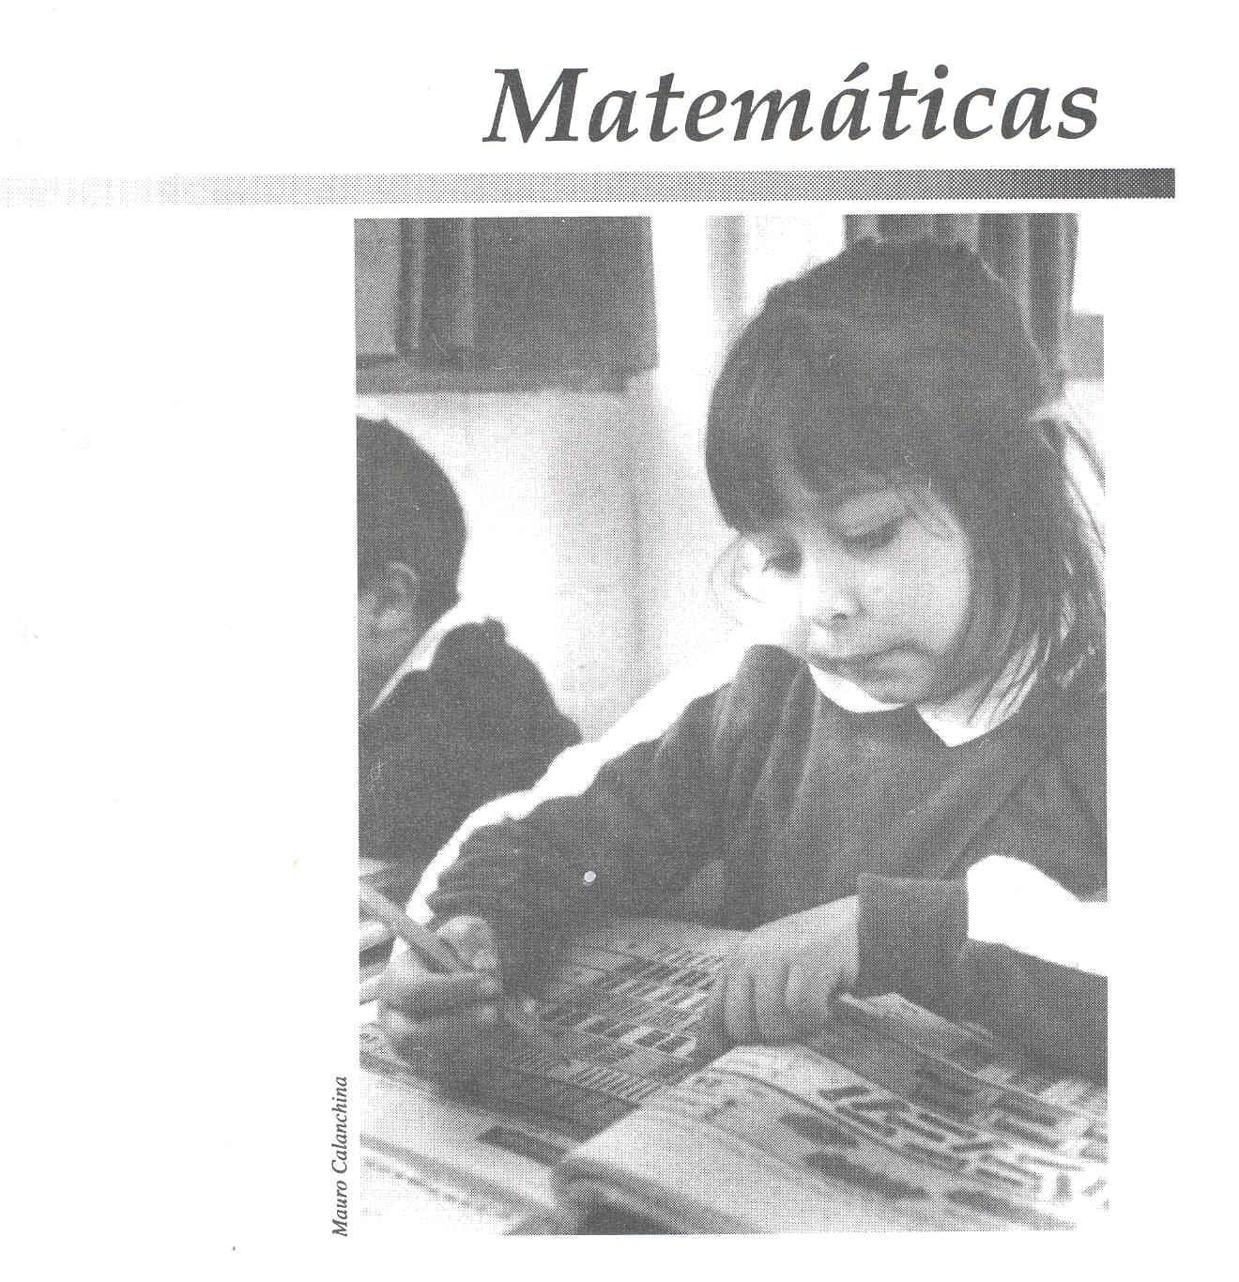

Enfoque

Introducción

Las matemáticas son un producto del quehacer humano y su proceso de construcción está sustentado en abstracciones sucesivas. Muchos desarrollos importantes de esta disciplina han partido de la necesidad de resolver problemas concretos, propios de los grupos sociales. Por ejemplo, los números, tan familiares para todos, surgieron de la necesidad de contar y son también una abstracción de la realidad que se fue desarrollando durante largo tiempo. Este desarrollo está además estrechamente ligado a las particularidades culturales de los pueblos: todas las culturas tienen un sistema para contar, aunque no todas cuenten de la misma manera.

En la construcción de los conocimientos matemáticos, los niños también parten de experiencias concretas. Paulatinamente, y a medida que van haciendo abstracciones, pueden prescindir de los objetos físicos. El diálogo, la interacción y la confrontación de puntos de vista ayudan al aprendizaje y a la construcción de conocimientos; asÍ, tal proceso es reforzado por la interacción con los compañeros y con el maestro. El éxito en el aprendizaje de esta disciplina depende, en buena medida, del diseño de actividades que promuevan la construcción de conceptos a partir de experiencias concretas, en la interacción con los otros. En esas actividades las matemáticas serán para el niño herramientas funcionales y flexibles que le permitirán resolver las situaciones problemáticas que se le planteen.

Las matemáticas permiten resolver problemas en diversos ámbitos, como el científico, el técnico, el artístico y la vida cotidiana. Si bien todas las personas construyen conocimientos fuera de la escuela que les permiten enfrentar dichos problemas, esos conocimientos no bastan para actuar eficazmente en la práctica diaria. Los procedimientos generados en la vida cotidiana para resolver situaciones problemáticas muchas veces son largos, complicados y poco eficientes, si se les compara con los procedimientos convencionales que permiten resolver las mismas situaciones con más facilidad y rapidez.

El contar con las habilidades, los conocimientos y las formas de expresión que la escuela proporciona permite la comunicación y comprensión de la información matemática presentada a través de medios de distinta índole.

Se considera que una de las funciones de la escuela es brindar situaciones en las que los niños utilicen los conocimientos que ya tienen para resolver ciertos problemas y que, a partir de sus soluciones iniciales, comparen sus resultados y sus formas de solución para hacerlos evolucionar hacia los procedimientos y las conceptualizaciones propias de las matemáticas.
Propósitos generales
Plan y Programas de estudio: Primaria

Los alumnos en la escuela primaria deberán adquirir conocimientos básicos de las matemáticas y desarrollar:

- La capacidad de utilizar las matemáticas como un instrumento para reconocer, plantear y resolver problemas
- La capacidad de anticipar y verificar resultados
- La capacidad de comunicar e interpretar información matemática
- La imaginación espacial
- La habilidad para estimar resultados de cálculos y mediciones
- La destreza en el uso de ciertos instrumentos de medición, dibujo y cálculo
- El pensamiento abstracto por medio de distintas formas de razonamiento, entre otras, la sistematización y generalización de procedimientos y estrategias

En resumen, para elevar la calidad del aprendizaje es indispensable que .los alumnos se interesen y encuentren significado y funcionalidad en el conocimiento matemático, que lo valoren y hagan de él un instrumento que les ayude a reconocer, plantear y resolver problemas presentados en diversos contextos de su interés.

Organización general de los contenidos

La selección de contenidos de esta propuesta descansa en el conocimiento que actualmente se tiene sobre el desarrollo cognoscitivo del niño y sobre los procesos que sigue en la adquisición y la construcción de conceptos matemáticos específicos, Los contenidos incorporados al currículum se han articulado con base en seis ejes, a saber:

- Los números, sus relaciones y sus operaciones
- Medición
- Geometría
- Procesos de cambio
- Tratamiento de la información
- La predicción y el azar

La organización por ejes permite que la enseñanza incorpore de manera estructurada no sólo contenidos matemáticos, sino el desarrollo de ciertas habilidades y destrezas, fundamentales para la buena formación básica en matemáticas.

Los números, sus relaciones y sus operaciones

Los contenidos de esta línea se trabajan desde el primer grado con el fin -de proporcionar experiencias que pongan en juego los significados que los números adquieren en diversos contextos y las diferentes relaciones que pueden establecerse entre ellos, El objetivo es que los alumnos, a partir de los conocimientos con que llegan a la escuela, comprendan más cabalmente el significado de los números y de los símbolos que los representan y puedan utilizarlos como herramientas para solucionar diversas situaciones problemáticas, Dichas situaciones se plantean con el fin de promover en los niños el desarrollo de una serie de actividades, reflexiones, estrategias y discusiones, que les permitan la construcción de conocimiento; nuevos o la búsqueda de la solución a partir de los conocimientos que ya poseen.
Matemáticas
Las operaciones son concebidas como instrumentos que permiten resolver problemas; el significado y sentido que los niños puedan darles deriva, precisamente, de las situaciones que resuelven con ellas.

La resolución de problemas es entonces, a lo largo de la primaria, el sustento de los nuevos programas. A partir de las acciones realizadas al resolver un problema (agregar, unir, igualar, quitar, buscar un faltante, sumar repetidamente, repartir, medir, etcétera) el niño construye los significados de las operaciones.

El grado de dificultad de los problemas que se plantean va aumentando a lo largo de los seis grados. El aumento en la dificultad no radica solamente en el uso de números de mayor valor, sino también en la variedad de problemas que se resuelven con cada una de las operaciones y en las relaciones que se establecen entre los datos.

Medición

El interés central a lo largo de la primaria en relación con la medición es que los conceptos ligados a ella se construyan a través de acciones directas sobre los objetos, mediante la reflexión sobre esas acciones y la comunicación de sus resultados.

Con base en la idea anterior, los contenidos de este eje integran tres aspectos fundamentales:
- El estudio de las magnitudes
- La noción de unidad de medida
- La cuantificación, como resultado de la medición de dichas magnitudes

Geometría

A lo largo de la primaria se presentan contenidos y situaciones que favorecen la ubicación del alumno en relación con su entorno. Asimismo, se proponen actividades de manipulación, observación, dibujo y análisis de formas diversas. A través de la formalización paulatina de las relaciones que el niño percibe y de su representación en el plano, se pretende que estructure y enriquezca su manejo e interpretación del espacio y de las formas.

Procesos de cambio

El desarrollo de este eje se inicia con situaciones sencillas en el cuarto grado y se profundiza en los dos últimos grados de la educación primaria. En él se abordan fenómenos de variación proporcional y no proporcional. El eje conductor está conformado por la lectura, la colaboración y el análisis de tablas y gráficas en las que se registran y analizan procesos de variación. Se culmina con las nociones de razón y proporción, las cuales son fundamentales para la comprensión de varios tópicos matemáticos y para la resolución de muchos problemas que se presentan en la vida diaria de las personas.

Tratamiento de la información

Analizar y seleccionar información planteada a través de textos, imágenes u otros medios es la primera tarea que realiza quien intenta resolver un problema matemático. Ofrecer situaciones que, promuevan este trabajo es propiciar en los alumnos el desarrollo de la capacidad para resolver problemas. Por ello, a lo largo de la primaria se proponen contenidos que tienden a desarrollar en los alumnos la capacidad para tratar la información.
Plan y Programas de estudio: Primaria
Por otro lado, en la actualidad se recibe constante- mente información cuantitativa en estadísticas, gráficas y tablas. Es necesario que desde la primaria los alumnos se inicien en el análisis de la información de estadística simple, presentada en forma de gráficas o tablas y también en el contexto de documentos, propagandas, imágenes u otros textos particulares.

La predicción y el azar

En este eje se pretende que, a partir del tercer grado, los alumnos exploren situaciones donde el azar interviene y que desarrollen gradualmente la noción de lo que es probable o no es probable que ocurra en dichas situaciones.

Cambios principales al programa anterior

Los cambios principales, como se ha descrito arriba, se refieren fundamentalmente al enfoque didáctico. Este enfoque coloca en primer término el planteamiento y resolución de problemas como forma de construcción de los conocimientos matemáticos.

En relación con los contenidos se han hecho los siguientes cambios:
Se eliminaron los temas de "Lógica y conjuntos", ya que esta temática mostró en los hechos, en México y en el mundo, su ineficacia como contenido de la educación, primaria. Existe reconocimiento de que los niños no asimilaron significativamente esta temática y que, en cambio, su presencia disminuyó el espacio para trabajar otros contenidos fundamentales. Se sabe, por otra parte, que la enseñanza de la lógica como contenido aislado no es un elemento central para la formación del pensamiento lógico.

Los números negativos, como objeto de estudio formal, se transfirieron a la escuela secundaria.

Se aplazó la introducción de las fracciones hasta el tercer grado y la multiplicación y división con fracciones pasó a la secundaria. Lo anterior se basa en la dificultad que tienen los niños para comprender las fracciones y sus operaciones en los grados en los que se proponían anteriormente. A cambio de ello, se propone un trabajo más intenso sobre los diferentes significa- dos de la fracción en situaciones de reparto y medición y en el significado de las fracciones como razón y división.

Las propiedades de las operaciones (asociativa, conmutativa y distributiva) no se introducen de manera formal, se utilizan sólo como herramientas para realizar, facilitar o explicar cálculos.

Las nociones de peso, capacidad, superficie y tiempo, además de la noción de longitud de objetos y distancias, se introducen desde primer grado.

En relación con el cálculo del volumen de cuerpos geométricos, se trabaja el volumen de cubos y prismas; el volumen de cilindros y pirámides se transfirió a la escuela secundaria.
Matemáticas
La noción de temperatura y el uso de los grados centígrados y Farenheit se introduce en sexto grado.

Se utilizan únicamente las fórmulas del área del cuadrado, rectángulo y triángulo para el cálculo de áreas; el área de otras figuras se calcula a partir de su descomposición en triángulos, cuadrados y rectángulos.

Se favorece el uso de los instrumentos geométricos (regla, compás, escuadra y transportador) para dibujar y trazar figuras, frisos y patrones de cuerpos geométricos.

Los contenidos de "Estadística" se incluyen en el eje "Tratamiento de la información"; en este eje se incluye también un trabajo de análisis de información contenida en imágenes y se analiza e interpreta la información presentada en gráficas y en documentos, como el periódico, las revistas y las enciclopedias.

El tema de "Probabilidad", presente en los programas anteriores de todos los grados, se incluye bajo el nombre de "La predicción y el azar" y se introduce a partir de tercer grado. Un cambio fundamental es que se disminuye el énfasis en la cuantificación de las probabilidades. El interés central está en que los alumnos exploren las situaciones donde interviene el azar y que desarrollen gradualmente la noción de lo que es probable o no es probable esperar que ocurra en dichas situaciones.
Programas

Primer grado

Los números, sus relaciones y sus operaciones

Números naturales
- Los números del 1 al 100 -Conteos
-Agrupamientos y desagrupamientos en decenas y unidades
-Lectura y escritura
-Orden de la serie numérica
-Antecesor y sucesor de un número
-Valor posicional
- Introducción a los números ordinales
- Planteamiento y resolución de problemas sencillos de suma y resta mediante diversos procedimientos, sin hacer transformaciones
- Algoritmo convencional de la suma y de la resta sin transformaciones

Medición

Longitudes y áreas

- Comparación de longitudes, de forma directa y utilizando un intermediario
- Comparación de la superficie de dos figuras por superposición y recubrimiento
- Medición de longitudes utilizando unidades de medida arbitrarias

Capacidad, peso y tiempo

- Comparación directa de la capacidad de recipientes
- Comparación directa del peso de dos objetos
- Uso de la balanza para comparar el peso de dos objetos.
- Medición de la capacidad y el peso de objetos utilizando unidades de medida arbitrarias
- .Uso de los términos: antes y después; ayer, hoy y mañana; y mañana, tarde y noche, asociados a actividades cotidianas
- .Las actividades que se realizan en una semana

Geometría

Ubicación espacial

- Ubicación
-Del alumno en relación con su entorno
-Del alumno en relación con otros seres u objetos
-De objetos o seres entre sí.
-Uso de las expresiones arriba, abajo, adelante, atrás, derecha, izquierda
Plan y Programas de estudio: Primaria
- Introducción a la representación de desplazamientos sobre el plano

Cuerpos geométricos

- Representación de objetos del entorno mediante diversos procedimientos
- Clasificación de objetos o cuerpos bajo distintos criterios (por ejemplo, los que ruedan y los que no ruedan)
- Construcción de algunos cuerpos mediante diversos procedimientos (plastilina, popotes u otros)

Figuras geométricas
- Reproducción pictórica de formas diversas
- Reconocimiento de círculos, cuadrados, rectángulos y triángulos en diversos objetos
- Identificación de líneas rectas y curvas en objetos del entorno
- Trazo de figuras diversas utilizando la regla
- Elaboración de grecas

Tratamiento de la información
- Planteamiento y resolución de problemas sencillos que requieran recolección, registro y organización de información, utilizando pictogramas
- Resolución de problemas y elaboración de preguntas sencillas que puedan responderse a partir de una ilustración
Segundo grado

Los números, sus relaciones y sus operaciones

Números naturales
- Los números de tres cifras
-Conteos
-Agrupamientos y desagrupamientos en centenas, decenas y. unidades
-Lectura y escritura
-El orden de la serie numérica
-Antecesor y sucesor de un número
-Valor posicional
- Uso de números ordinales en contextos familiares para el- alumno
- Planteamiento y resolución de diversos problemas de suma y resta con números hasta de tres cifras, utilizando diversos procedimientos
- Algoritmo convencional de la suma y resta, con transformaciones
- Introducción a la multiplicación mediante resolución de problemas que impliquen agrupamiento y arreglos rectangulares, utilizando diversos procedimientos
- Escritura convencional de la multiplicación (con números de una cifra)
- Construcción del cuadro de multiplicaciones
- Planteamiento y resolución de problemas de reparto de objetos
Medición
Matemáticas

Longitudes y áreas
- Medición de longitudes y superficies utilizando medidas arbitrarias
- Comparación y ordenamiento de varias longitudes y áreas
- Introducción al uso de la regla graduada como instrumento que permite comparar longitudes

Capacidad, peso y tiempo
- Uso de la balanza para comparar el peso de objetos
- Medición de la capacidad y el peso de objetos utilizando unidades de medida arbitrarias
- Comparación y ordenamiento de varios objetos y recipientes, de acuerdo con su peso y su capacidad
- Uso del calendario: meses, semanas y días

Geometría

Ubicación espacial
- Ubicación
-Del alumno en relación con su entorno
-Del alumno en relación con otros seres u objetos
-De objetos o seres entre sí
- Los puntos cardinales
- Representación de desplazamientos sobre el plano
-Trayectos, caminos y 1aberintos
-Recorridos tomando en cuenta puntos de referencia

Cuerpos geométricos

- Representación de cuerpos y objetos del entorno utilizando diversos procedimientos
- Clasificación de objetos o cuerpos geométricos bajo distintos criterios (por ejemplo, caras planas y caras redondas)
- Construcción de algunos cuerpos usando cajas o cubos

Figuras geométricas

- Trazo de figuras diversas utilizando la regla
- .Construcción y transformación de figuras a partir de otras figuras básicas
- .Clasificación de diversas figuras geométricas bajo distintos criterios (por ejemplo, lados curvos y lados rectos, número de lados)
- .Dibujo y construcción de motivos utilizando figuras geométricas

Tratamiento de la información

- Interpretación de la información contenida en ilustraciones, registros y pictogramas sencillos
- Resolución e invención de problemas sencillos elaborados a partir de la información que aporta una ilustración
- Invención de problemas a partir de expresiones numéricas dadas

Tercer grado
Plan y Programas de estudio: Primaria

Los números, sus relaciones y sus operaciones

Números naturales
- Los números de cuatro cifras -Conteos
-Agrupamientos y desagrupamientos en millares, centenas, decenas y unidades
-Lectura y escritura
-El orden de la serie numérica
-Pultecesor y sucesor de un número
-Valor posicional

- Lectura y escritura de números ordinales
- Planteamiento y resolución de problemas más complejos de suma y resta con números hasta de tres cifras, utilizando diversos procedimientos (por ejemplo, problemas de búsqueda de faltantes o problemas que requieran dos operaciones para su solución)
- Planteamiento y resolución de problemas diversos de multiplicación con números hasta de dos cifras, mediante distintos procedimientos
- Algoritmo convencional de la multiplicación
- Multiplicación de números terminados en ceros
- Planteamiento y resolución de diversos problemas de división, con números hasta de tres cifras mediante procedimientos no convencionales (por ejemplo, soluciones con apoyo de dibujos, suma iterada, resta o multiplicación)
- Algoritmo de la división con números de dos cifras entre una cifra

Números fraccionarios

- Introducción de la noción de fracción en casos sencillos (por ejemplo, medios, cuartos y octavos) mediante actividades de reparto y medición de longitudes
- Comparación de fracciones sencillas representadas con material concreto, para observar la equivalencia entre fracciones
- Representación convencional de las fracciones
- Planteamiento y resolución de problemas que impliquen suma de fracciones sencillas, mediante manipulación de material

Medición

Longitudes y áreas
- Medición y comparación de áreas utilizando unidades de medida arbitrarias y retículas
- Resolución de problemas sencillos que impliquen el uso de unidades de medida convencionales: el metro, el centímetro y el centímetro cuadrado
- Comparación y ordenamiento de longitudes y áreas utilizando medidas convencionales
- Resolución de problemas sencillos que impliquen la medición de longitudes utilizando el medio metro y el cuarto de metro

- Resolución de problemas sencillos que impliquen el uso de instrumentos de medición: el metro sin graduar y la regla graduada en centímetros
Matemáticas

Capacidad, peso y tiempo

- Medición del peso y la capacidad utilizando el kilo, el medio kilo, el cuarto de kilo, el litro, el medio litro y el cuarto de litro
- El año, los meses, las semanas y los días
- Uso del calendario para programar actividades e identificar fechas
- Lectura del reloj de manecillas: horas y minutos .Uso de expresiones: media hora y un cuarto de hora
- Uso de instrumentos de medición: la balanza y el reloj

Geometría

Ubicación espacial

- Representación en el plano de la ubicación de seres y objetos del entorno inmediato
- Representación de desplazamientos sobre el plano: trayectos tomando en cuenta puntos de referencia
- Diseño, lectura e interpretación de croquis
- Observación y representación de objetos desde diversas perspectivas

Cuerpos geométricos
Características de los cuerpos (por ejemplo, número de caras, forma de las caras)
- .Introducción a la construcción de cubos utilizando diversos procedimientos
- Representación gráfica de cuerpos y objetos

Figuras geométricas

- Clasificación de cuadriláteros y triángulos a partir de sus características: igualdad de sus lados, paralelismo, perpendicularidad y simetría
- Construcción y transformación de figuras a partir de otras figuras básicas
- Simetría
- Ejes de simetría de una figura (identificación y trazo)
- .Construcción y reproducción de figuras mediante diversos procedimientos
- Trazo de líneas paralelas y perpendiculares mediante doblado de papel
- Uso de la regla para trazar líneas y figuras

Tratamiento de la información

- Planteamiento y resolución de problemas sencillos en los que se requiera recolectar y registrar información periódicamente
- .Invención y redacción de preguntas a partir de enunciados que contienen datos numéricos
- Resolución e invención de preguntas y problemas sencillos que puedan resolverse con los datos que contiene una ilustración
La predicción y el azar
Plan y Programas de estudio: Primaria

- Predicación de hechos y sucesos en situaciones sencillas en las que no interviene el azar.
- Identificación y realización de juegos en los que interviene o no interviene el azar.

Cuarto grado

Los números, sus relaciones y sus operaciones

Números naturales
- Los números de cinco cifras
-Lectura y escritura
-Antecesor y sucesor de un número
-Construcción de series numéricas
-Valor posicional
-Los números en la recta numérica
- Reglas para la escritura de los números ordinales y su uso en diferentes contextos
- Planteamiento y resolución de problemas diversos, más complejos, de suma y resta con números hasta de cinco cifras
- Planteamiento y resolución de problemas diversos de multiplicación
- Planteamiento y resolución de problemas de división, mediante diversos procedimientos
- Algoritmo de la división, con divisor hasta de dos cifras

Números fraccionarios

- Fraccionamiento de longitudes para introducir nuevas fracciones (por ejemplo, tercios, quintos y sextos)
- Diversos recursos para encontrar la equivalencia entre algunas fracciones
- Fracciones con denominador l0, 100 y 1000
Matemáticas
- Comparación de fracciones manteniendo constante el numerador o el denominador
- Ubicación de fracciones en la recta numérica .Planteamiento y resolución de problemas que impliquen suma y resta de fracciones con denominadores iguales
- Algoritmo convencional de la suma y la resta de fracciones con igual denominador

Números decimales

- Lectura y escritura de cantidades con punto decimal hasta centésimos, asociados a contextos de dinero y medición
- Planteamiento y resolución de problemas de suma y resta de números decimales asociados a contextos de dinero y medición

Medición

Longitudes, áreas y volúmenes
- Resolución de problemas que impliquen la medición de longitudes utilizando el metro, el decímetro, el centímetro y el milímetro como unidades de medida
- Introducción del kilómetro como la unidad que permite medir grandes distancias y recorridos largos
- Introducción a la noción de volumen mediante di- versas construcciones en las que se utilicen cajas o cubos de masa o plastilina
- Planteamiento y resolución de problemas diversos que impliquen el cálculo de perímetros
- Medición del área de figuras de lados rectos, utilizando cuadrículas
- Resolución de problemas que impliquen la medición de superficies con el centímetro y el metro cuadrado
- Introducción a la fórmula del área del rectángulo, el cuadrado y el triángulo
- Resolución de problemas que impliquen el uso de instrumentos de medición: la regla graduada en milímetros y la cinta métrica

Capacidad, peso y tiempo

- Situaciones sencillas que ilustren el uso del mililitro y el miligramo (por ejemplo, empaques de medicamentos)
- Uso del reloj y el calendario
- El lustro, la década, el siglo, el milenio
- Uso de instrumentos de medición: la báscula, recipientes graduados en mililitros y centilitros para medir líquidos

Geometría

Ubicación espacial

- Representación de puntos y desplazamientos en el plano
- Diseño, lectura e interpretación de croquis y planos
- Lectura e interpretación de mapas

Cuerpos geométricos
Plan y Programas de estudio: Primaria

- Clasificación de cuerpos geométricos bajo los criterios: forma de las caras, número de caras, número de vértices y número de aristas
- Actividades para introducir la construcción de cuerpos geométricos (por ejemplo, mediante el trazo de forros con restricciones)

Figuras geométricas

- Comparación de ángulos, en forma directa y con intermediario
- Uso del transportador en la medición de ángulos
- Clasificación de figuras geométricas a partir del número de lados, número de lados iguales, ángulos iguales y número de ejes de simetría
- Reconocimiento de diferentes triángulos respecto a sus lados y ángulos (triángulo isósceles, escaleno y equilátero; triángulo rectángulo)
- Trazo de las alturas de los triángulos (casos sencillos)
- Composición y descomposición de figuras geométricas
- Trazo de líneas paralelas y perpendiculares utilizando diversos procedimientos
- Trazo del círculo utilizando una cuerda

Tratamiento de la información

- Recolección y registro de datos provenientes de la observación
- Representación de información en tablas de frecuencia y gráficas de barras
- Uso de la frecuencia absoluta en el manejo de la información
- Análisis e interpretación de la información proveniente de una pequeña encuesta

Procesos de cambio

Problemas sencillos que introduzcan al alumno a la elaboración de tablas de variación proporcional

La predicción y el azar

- Registros de los resultados de experimentos aleatorios
- Representación de los resultados de un experimento aleatorio en tablas y gráficas
- Uso de las expresiones más probable y menos probable en la predicción de resultados
- Realización de juegos o experimentos cuyos resultados dependen del azar
Quinto grado
Matemáticas

Los números, sus relaciones y sus operaciones

Números naturales

- Los números de seis cifras
-Lectura y escritura
-Antecesor y sucesor de un número
-Construcción de series numéricas
-Valor posicional
-Los números en la recta numérica

- Los números romanos
- Planteamiento y resolución de problemas que conduzcan a la descomposición de un número en sumandos o factores
- Planteamiento y resolución de problemas que impliquen dos o más operaciones con números naturales
- Uso de la calculadora en la resolución de problemas

Números fraccionarios

- Fraccionamiento de longitudes para introducir nuevas fracciones (por ejemplo, séptimos y novenos)
- Utilización de diversos recursos para mostrar la equivalencia de algunas fracciones
- Planteamiento y resolución de problemas con fracciones cuyos denominadores sean l0, 100 y 1000
- Actividades para introducir las fracciones mixtas
- Ubicación de fracciones en la recta numérica
- Planteamiento y resolución de problemas de suma y resta de fracciones con denominadores iguales y diferentes, mediante la equivalencia de fracciones
- Algoritmo de la suma y de la resta de fracciones utilizando equivalencias
- Empleo de la fracción como razón y como división, en situaciones sencillas
- Cálculo de porcentajes mediante diversos procedimientos

Números decimales

- Lectura y escritura de números decimales, asociados a diversos contextos
- Comparación y orden en los números decimales
- Equivalencia entre décimos, centésimos y milésimos Planteamiento y resolución de problemas diversos de suma y resta de números decimales hasta milésimos
- Planteamiento y resolución de problemas de multiplicación de números decimales
- Planteamiento y resolución de problemas de división de números naturales con cociente hasta centésimos
- Planteamiento y resolución de problemas de división de números decimales entre números naturales
- Uso de la calculadora para resolver problemas

Medición
Plan y Programas de estudio: Primaria

Longitudes, áreas y volúmenes

- Planteamiento y resolución de problemas que impliquen el cálculo del perímetro de polígonos y de figuras curvilíneas utilizando diversos procedimientos
- Resolución de problemas que impliquen el cálculo del área de polígonos, trapecios y romboides por descomposición en cuadrados, triángulos y rectángulos
- Planteamiento y resolución de problemas que impliquen el cálculo de áreas utilizando el metro cuadrado, el decímetro cuadrado y el centímetro cuadrado
- El kilómetro cuadrado como unidad de medida para expresar la superficie de grandes extensiones
- Relación entre el perímetro r el área de una figura
- Variación del área de una figura en función de la medida de sus lados
- Aproximación del área de polígonos irregulares y de figuras curvilíneas utilizando cuadrículas
- Medición del volumen del cubo y de algunos prismas mediante el conteo de unidades cúbicas
- El centímetro cúbico como unidad de medida del volumen
- Introducción al estudio sistemático del sistema métrico decimal: múltiplos y submúltiplos del metro

Capacidad, peso y tiempo

- Relación entre la capacidad y el volumen; relación entre el decímetro cúbico y el litro
- Relaciones entre la hora, los minutos y los segundos, asociadas a la resolución de problemas (conversiones)
- Uso de instrumentos de medición: el dinamómetro y la báscula
- Introducción al estudio sistemático del sistema métrico decimal: múltiplos y submúltiplos del litro y del gramo

Geometría

Ubicación espacial

- Introducción de los ejes de coordenadas cartesianas para ubicar seres u objetos en mapas o croquis
- Las coordenadas de un punto

Cuerpos geométricos

- Construcción y armado de patrones de cubos y prismas

Figuras geométricas

- Trazo de figuras utilizando la regla y la escuadra
- Uso de la regla, la escuadra y el compás para trazar figuras a partir de ejes de simetría, líneas paralelas y perpendiculares
- Uso del compás para trazar círculos
- Clasificación de figuras utilizando diversos criterios (por ejemplo, igualdad de ángulos, igualdad de lados, paralelismo y simetría)
- Construcción de figuras a escala (casos sencillos)

Tratamiento de la información
Matemáticas

- Organización de la información en tablas, diagramas, gráficas de barras o pictogramas
- Análisis de las tendencias en gráficas de barras: promedios, valor más frecuente, la mediana
- Recopilación y análisis de información de diversas fuentes

Procesos de cambio

- Elaboración de tablas de variación proporcional y no proporcional para resolver problemas
- Relaciones entre los datos de una tabla de proporcionalidad directa
- Elaboración de gráficas de variación proporcional y no proporcional
- Planteamiento y resolución de problemas de porcentaje

La predicción y el azar

- Problemas que impliquen arreglos o permutaciones de dos o tres objetos. Lista de resultados posibles
- Uso de diagramas de árbol para resolver problemas de conteo. Lista de resultados posibles
- Experimentos aleatorios y análisis de los resultados posibles y de los casos favorables
- Identificación de la mayor o menor probabilidad de los eventos

Sexto grado

Los números, sus relaciones y sus operaciones

Números naturales

- Los números naturales
-Lectura y escritura
-Antecesor y sucesor de un número
-Construcción de series numéricas
-Valor posicional
-Los números en la recta numérica
- Reflexión sobre las reglas del sistema de numeración decimal
- Múltiplos de un número
- Mínimo común múltiplo
- Planteamiento y resolución de problemas diversos cuya solución implique dos o más operaciones
- Uso de la calculadora en la resolución de problemas

Números fraccionarios

- Ubicación de fracciones en la recta numérica
- Equivalencia y orden entre las fracciones
- Planteamiento y resolución de problemas de suma y resta de fracciones mixtas
- Conversión de fracciones mixtas a impropias y viceversa
- Simplificación de fracciones
Plan y Programas de estudio: Primaria
- Planteamiento y resolución de problemas de suma y resta de fracciones con denominadores distintos mediante el cálculo del denominador común

Números decimales

- Lectura y escritura de números decimales
- Ubicación de números decimales en la recta numérica Escritura en forma de fracción de números decimales; escritura decimal de algunas fracciones
- Planteamiento y resolución de problemas de suma y resta con números decimales hasta milésimos
- Planteamiento y resolución de problemas de multiplicación de números decimales hasta milésimos
- Planteamiento y resolución de problemas de división de números decimales entre números naturales
- Expresión de porcentajes en números decimales
- Uso de la calculadora para resolver problemas

Medición

Longitudes, áreas y volúmenes

- Perímetro del círculo
- Uso de fórmulas para resolver problemas que impliquen el cálculo de áreas de diferentes figuras
- Uso de la hectárea en la resolución de problemas Planteamiento y resolución de problemas sencillos que impliquen el cálculo del volumen de cubos y de algunos prismas mediante el conteo de unidades cúbicas
- Fórmula para calcular el volumen del cubo y de algunos prismas
- Variación del área de una figura en función de la medida de sus lados
- Cálculo del área total de prismas
- Profundización en el estudio del sistema métrico decimal: múltiplos y submúltiplos del metro; algunos múltiplos y submúltiplo s del metro cuadrado y del metro cúbico
- Relación entre las unidades de longitud del sistema métrico decimal y el sistema inglés (metro y yarda, centímetro y pulgada, centímetro y pie, kilómetro y milla terrestre)

Capacidad, peso y tiempo

- Problemas que impliquen conversión de unidades de tiempo (año, mes, semana, día, hora, minuto y segundo)
- Introducción a algunos aspectos de la historia de la medición
- Profundización en el estudio del Sistema" Métrico Decimal: múltiplos y submúltiplos del litro y del gramo
- La tonelada como unidad de medida
- Relación entre las unidades de capacidad y peso del sistema métrico decimal y el sistema inglés (litro y galón, kilogramo y libra)
Geometría
Matemáticas
Ubicación espacial
- Construcción a escala de croquis del entorno
- Uso de los ejes de coordenadas cartesianas
- Lectura de mapas

Cuerpos geométricos

- Construcción y armado de patrones de prismas, cilindros y pirámides

Figuras geométricas

- Construcción de figuras a escala
- Reconocimiento de las semejanzas y diferencias entre dos figuras a escala
- Construcción de figuras a partir de sus diagonales Clasificación de figuras utilizando diversos criterios (por ejemplo, tamaño de sus lados, número de lados, medida de sus ángulos, número de vértices, pares de lados paralelos, diagonales iguales, diagonales diferentes, puntos de intersección de las diagonales, número de ejes de simetría, etcétera)
- Construcción y reproducción de figuras utilizando dos o más ejes de simetría
- Trazo y reproducción de figuras utilizando regla y compás

Tratamiento de la información

- Organización de la información en tablas, diagramas, gráficas de barras o pictogramas
- Análisis de las tendencias en gráficas de barras: promedios, valor más frecuente, la mediana
- Uso de la frecuencia relativa en la resolución de problemas
- Recopilación y análisis de información de diversas fuentes
- Análisis de problemas en los que se establezca si hay suficiente información para poder resolverlos y se distinga entre datos necesarios y datos irrelevantes

Procesos de cambio

- Planteamiento y resolución de problemas que impliquen la elaboración de tablas y gráficas de variación proporcional y no proporcional
- Análisis de las tendencias en tablas de variación proporcional y no proporcional
- Relación entre situaciones de variación y las tablas y gráficas correspondientes
- El valor unitario como procedimiento para resolver ciertos problemas de proporcionalidad
- Los productos cruzados como método para comprobar si hay o no .proporcionalidad
- Planteamiento y resolución de problemas de porcentaje

La predicción y el azar

- Registro en tablas y gráficas de los resultados de diversos experimentos aleatorios
- Uso de diagramas de árbol para contar el número de resultados posibles en experimentos sencillos
- Comparación de dos eventos a partir del número de casos favorables sin cuantificar su probabilidad
Plan y Programas de estudio: Primaria
- Análisis e interpretación de gráficas para hacer predicciones

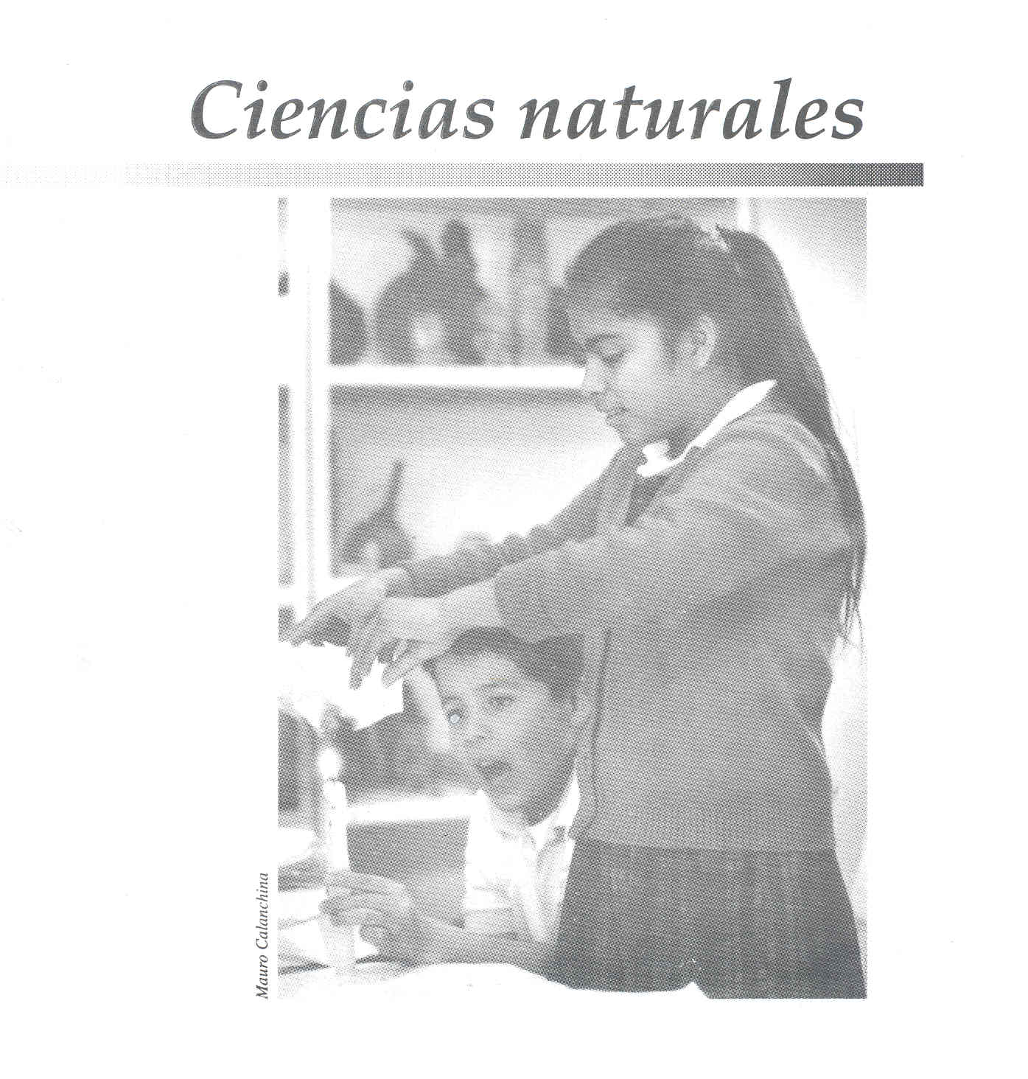

Enfoque

Los programas de Ciencias Naturales en la enseñanza primaria responden a un enfoque fundamentalmente formativo. Su propósito central es que los alumnos adquieran conocimientos, capacidades, actitudes y valores que se manifiesten en una relación responsable con el medio natural, en la comprensión del funcionamiento y las transformaciones del organismo humano y en el desarrollo de hábitos adecuados para la preservación de la salud y el bienestar.

Conforme a esta idea, el estudio de las Ciencias Naturales en este nivel no tiene la pretensión de educar al niño en el terreno científico de manera formal y disciplinaria, sino la de estimular su capacidad de observar y preguntar, así como de plantear explicaciones sencillas de lo que ocurre en su entorno. Para avanzar en este sentido, los contenidos son abordados a partir de situaciones familiares para los alumnos, de tal manera que cobren relevancia y su aprendizaje sea duradero.

La enseñanza de los contenidos científicos será gradual, a través de nociones iniciales y aproximativas y no de los conceptos complejos, en un momento en que éstos rebasan el nivel de comprensión de los niños.
La organización de los programas responde a los siguientes principios orientadores.

1º Vincular la adquisición de conocimientos sobre el mundo natural con la formación y la práctica de actitudes y habilidades científicas. Los programas parten de la idea de que el entorno de los niños ofrece las oportunidades y los retos para el desarrollo de las formas esenciales del pensamiento científico: las tareas de la escuela son impulsar al niño a observar su entorno y a formarse el hábito de hacer preguntas sobre lo que le rodea, a organizar esta indagación para que se centre ordenadamente en determinados procesos y a proporcionar información que ayude a los niños a responder sus preguntas y amplíe sus marcos de explicación.

2º Relacionar el conocimiento científico con sus aplicaciones técnicas. En esta línea se pretende que los alumnos perciban que en su entorno se utilizan en todo momento artefactos, servicios y recursos que el hombre ha creado o adaptado mediante la aplicación de principios científicos. Se persigue estimular la curiosidad de los niños en relación con la técnica y su capacidad para indagar cómo funcionan los artefactos y servicios con los que tiene un contacto cotidiano. Estas experiencias fomentarán el desarrollo de lo que podemos denominar razonamiento tecnológico, capaz de identificar situaciones problemáticas que requieren soluciones técnicas, de idear y diseñar elementalmente soluciones, de apreciar que frente a cada problema existen respuestas tecnológicas alternativas que representan combinaciones distintas de costos y beneficios, de reconocer situaciones en las cuales la respuesta tecnológica a un problema genera efectos secundarios que dan origen a problemas a veces más graves que el que se pretendía resolver.
Plan y Programas de estudio: Primaria
Las actividades mencionadas propiciarán que los niños valoren de manera positiva y equilibrada las aplicaciones de las ciencias y su impacto sobre el bienestar de las sociedades. El valor de la ciencia corno factor esencial del progreso y del mejoramiento en las condiciones de vida de la especie humana debe destacarse de manera inequívoca. El análisis y la reflexión sobre las consecuencias dañinas o riesgosas de ciertas aplicaciones científicas y tecnológicas deben ser constantes, pero ello no debe conducir a la devaluación e incluso a la condena de la ciencia -actitudes que son frecuentes-, sino poner de relieve la necesidad de utilizar criterios racionales y previsores al decidir las formas de utilización de la tecnología.

3º Otorgar atención especial a los temas relacionados con la preservación del medio ambiente y de la salud. Estos temas están presentes a lo largo de los seis grados, pues se ha considerado más ventajoso, desde el punto de vista educativo, estudiarlos de manera reiterada, cada vez con mayor precisión, que separarlos en unidades específicas de aprendizaje o en asignaturas distintas.

En el tratamiento de ambos temas, los programas proponen la incorporación de los elementos de explicación científica pertinentes y adecuados al nivel de comprensión de los niños. Se pretende con ello evitar tanto la enseñanza centrada en preceptos y recomendaciones, cuya racionalidad con frecuencia no es clara para los alumnos, corno también ciertas aproximaciones catastrofistas, frecuentes sobre todo en el manejo de temas ecológicos, que contrariamente a sus propósitos suelen producir reacciones de apatía e impotencia.

4º Propiciar la relación del aprendizaje de las ciencias naturales con los contenidos de otras asignaturas. Esta orientación general del plan de estudios presenta en este caso algunas vinculaciones que son prioritarias.

- Con Español, para introducir la temática científica en las actividades de lengua hablada y lengua escrita, en particular en la lectura informativa y el trabajo con los textos.

- Con Matemáticas, como tema para el planteamiento y resolución de problemas y en la aplicación de recursos para la recopilación y tratamiento de la información.

- Con Educación Cívica, sobre todo en los temas de derechos, responsabilidades y servicios relacionados con la salud, la seguridad y el cuidado del ambiente.

- Con Geografía, en especial con la caracterización y localización de las grandes regiones naturales y en la identificación de procesos y zonas de deterioro ecológico

- Con Historia, en particular con la reflexión sobre el' desarrollo de la ciencia y la técnica y su efecto sobre las sociedades y sobre los cambios en el pensamiento científico, para reforzar la idea de .la ciencia como un producto humano que se transforma a través del tiempo.

Organización de los programas
Ciencias Naturales
Los contenidos en Ciencias Naturales han sido organizados en cinco ejes temáticos, que se desarrollan simultáneamente a lo largo de los seis grados de la educación primaria. Estos ejes son:

- Los seres vivos
- El cuerpo humano y la salud
- El ambiente y su protección
- Materia, energía y cambio
- Ciencia, tecnología y sociedad

El programa de cada grado está organizado en unidades de aprendizaje, en las cuales se incorporan contenidos de varios ejes de manera lógica. Esta organización permite al niño avanzar progresivamente en los temas correspondientes a los cinco ejes.

En los programas no aparecen enunciadas las destrezas científicas que los niños deben adquirir y practicar al trabajar con los temas de estudio, dado que éstas son un componente reiterado y sistemático del proceso de aprendizaje.

Las destrezas son formas ordenadas para formular y contestar las preguntas que dan origen a cualquier actividad científica: ¿Cómo es? ¿Por qué es así? ¿Qué sucedería si...? ¿Cómo comprobar que lo que se supone o espera es cierto?

El ejercicio de las destrezas implica la apreciación de procedimientos que progresivamente son más sistemáticos y precisos.
En los primeros grados, la curiosidad de los niños debe orientarse hacia la observación de fenómenos cotidianos, fomentando las actividades de comparación y establecimiento de diferencias y semejanzas entre objetos y eventos, así como la identificación de regularidades y variaciones entre fenómenos. En el registro y la medición de los fenómenos observados se utilizarán formas y unidades de medición sencillas, que pueden ser establecidas por los propios niños.

Gradualmente se incorporarán a la observación unidades de medida convencionales (de tamaño, de temperatura, de peso) y se formalizarán los medios de registro y representación, apoyándose en el avance del aprendizaje de las matemáticas.

El hábito de formular explicaciones y predicciones deberá estimularse desde un momento temprano, asociado a la idea de que la validez de ambas depende de que sean probadas mediante procedimientos adecuados, que utilizarán los resultados de la observación y la experimentación. La introducción de las actividades experimentales deberá cuidar que los niños adquieran la noción de variable .y de la necesidad de su control, en experimentos que se pueden realizar en una sola clase (cambios de temperatura y de estado, por ejemplo) o bien a lo largo de periodos más prolongados (crecimiento de plantas en condiciones distintas de intensidad de luz y de riego, por ejemplo). Es importante que en estas actividades los niños se den cuenta de que los resultados obtenidos están sujetos a diferentes interpretaciones.

Los ejes temáticos están conformados de la siguiente manera:

Los seres vivos
Plan y Programas de estudio: Primaria
Este eje agrupa los contenidos relativos a las características más importantes de los seres vivos, sus semejanzas y sus diferencias y a los principales mecanismos fisiológicos, anatómicos y evolutivos que los rigen.

Al mismo tiempo que desarrollan la noción de diversidad biológica, los alumnos deberán habituarse a identificar las interrelaciones y la unidad entre los seres vivientes, la formación de cadenas y sistemas, destacando el papel que desempeñan las actividades humanas en la conservación o la alteración de estas relaciones.

Otro propósito de este eje es desarrollar en el alumno una imagen dinámica de la naturaleza, introduciendo las nociones elementales de1a evolución.

El cuerpo humano y la salud
En este eje se organiza el conocimiento de las principales características anatómicas y fisiológicas del organismo humano, relacionándolo con la idea de que de su adecuado funcionamiento dependen la preservación de la salud y el bienestar físico.

Se pretende que los niños se convenzan de que las enfermedades más comunes pueden ser prevenidas, poniendo de relieve el papel que en la preservación saludable del cuerpo humano desempeñan los hábitos adecuados de alimentación e higiene; asimismo, se presentan elementos para el conocimiento y la reflexión sobre los procesos y efectos de la maduración sexual y los riesgos que presentan las adicciones más comunes.
El ambiente y su protección
La finalidad de este eje es que los niños perciban el ambiente y los recursos naturales como un patrimonio colectivo, formado por elementos que no son eternos y que se degradan o reducen por el uso irreflexivo y descuidado. Bajo esta idea, se pone de relieve que el progreso material es compatible con el uso racional de los recursos naturales y del ambiente pero que para ello es indispensable prevenir y corregir los efectos destructivos de la actividad humana.

Se pone especial atención a la identificación de las principales fuentes de contaminación del ambiente y de abuso de los recursos naturales y se destaca la importancia que en la protección ambiental juegan las conductas individuales y la organización de los grupos sociales.

Igualmente, se pretende que los niños adquieran la orientación suficiente para localizar zonas de riesgo en su entorno inmediato y sobre las precauciones que permiten evitar los accidentes más comunes.

Materia, energía y cambio

En este eje se organizan los conocimientos relativos a los fenómenos y las transformaciones de la materia y la energía.

La formación de nociones iniciales y no formalizadas, a partir de la observación, caracteriza el trabajo en los primeros grados. En la segunda parte de la primaria se proponen los primeros acercamientos a algunos conceptos básicos de la física y la química, sin intentar un tratamiento propiamente disciplinario. Al incluir en el sexto grado nociones como las de átomo y molécula, se adopta el punto de vista de que en este momento los niños son capaces de entender sus elementos esenciales y que la comprensión plena de estos conceptos es resultado de aproximaciones reiteradas que se realizan en niveles más avanzados de la enseñanza.
Ciencias Naturales
En el tratamiento de los temas de este eje no debe intentarse la presentación abstracta o la formalización prematura de los principios y las nociones, sino que éstas y aquéllos deben estudiarse a partir de los procesos naturales en los que se manifiestan.

Ciencia, tecnología y sociedad

Los contenidos de este eje tienen como propósito estimular el interés del niño por las' aplicaciones técnicas de la ciencia y la capacidad de imaginar y valorar diversas soluciones tecnológicas relacionadas con problemas prácticos y de las actividades productivas.

Se incluyen en este eje el conocimiento de las distintas fuentes de energía, las ventajas y riesgos de su utilización y las acciones adecuadas para evitar el desperdicio de energía.

Esta parte del programa presenta situaciones para que los alumnos reflexionen sobre usos de la ciencia y de la técnica que han representado avances decisivos para la humanidad, así como de otros que han generado daños graves para los grupos humanos y para el medio ambiente.
Programas

Primer grado

En este grado los contenidos de Ciencias Naturales, Historia, Geografía y Educación Cívica se estudian en conjunto a partir dé varios temas centrales que permiten relacionarlos entre sí. El libro de texto correspondiente está integrado por ocho bloques:

Los niños
La familia y la casa La escuela
La localidad
Las plantas y los animales
El campo y la ciudad Medimos el tiempo
México, nuestro país
Los temas que corresponden a Ciencias Naturales en este grado son los siguientes:

Los seres vivos

- Plantas v animales

-Diferencias y semejanzas entre plantas y animales
-Plantas y animales en la casa y en el entorno inmediato
-La germinación

El cuerpo humano y la salud

- Cambios en nuestro cuerpo
-Cómo éramos
-Cómo somos
- Partes visibles de nuestro cuerpo (cabeza, tronco y extremidades)
- Órganos de los sentidos: oído, gusto, visión, tacto y olfato; su función y su higiene
- Cuidados del cuerpo: el aseo y los hábitos elementales en la buena alimentación
- .Riesgos
-Zonas de riesgo en el hogar y en la escuela

El ambiente y su protección

Importancia del agua para la vida
-El agua es un recurso escaso
-El uso adecuado del agua en la casa y la escuela
El hombre transforma la naturaleza
-Secuencia en la elaboración de algunos productos familiares al niño

Materia, energía y cambio

- El Sol como fuente de luz y calor
- Actividades durante el día y la noche
- Estados físicos del agua
Plan y Programas de estudio: Primaria

Ciencia, tecnología y sociedad

- Necesidades básicas: vivienda, alimentación, descanso y vestido
- Los servicios de la casa. Agua, luz, drenaje
- El hombre transforma la naturaleza
-Secuencia en la elaboración de algunos productos familiares al niño

Segundo grado

En este grado, como en el anterior I los contenidos de Ciencias Naturales, Historia, Geografía y Educación Cívica se estudian en conjunto a partir de varios temas centrales que permiten relacionarlos entre sí. En este grado, los temas que corresponden a Ciencias Naturales son los siguientes:

Los seres vivos

- Lo vivo y lo no vivo en el entorno inmediato. Características y diferencias generales
-Lo vivo (plantas, animales, ser humano)
-Lo no vivo (objetos)
-Características del entorno: objetos, animales y plantas
- Los seres vivos y su entorno
-Diferencias y semejanzas entre plantas y animales
-Características de algunas plantas de la comunidad
-Características de algunos animales de la comunidad
- Cuidados y protección de los seres vivos del medio: las plantas, los animales y el ser humano
- Funciones comunes de plantas y animales. Alimentación, circulación, respiración, excreción y reproducción
- Los seres vivos en los ambientes terrestre y acuático
-El ambiente acuático
-El ambiente terrestre
-Características generales de los animales terrestres
- Fuentes de alimentación de los seres vivos
Ciencias Naturales
-Cómo se alimentan las plantas
- Animales ovíparos y vivíparos
-Identificación de algunos ejemplos

El cuerpo humano y su salud
- Estructura del cuerpo humano. Piel, músculos y huesos
-Funciones generales y cuidados que requieren
- La importancia de la alimentación en el ser humano
-Los alimentos básicos: carne, cereales, leche, frutas y verduras
-La higiene de los alimentos
- La higiene personal
-Riesgos del descuido en la higiene
-Cepillado dental
-Baño
-Lavado de manos
-Limpieza de la ropa

El ambiente y su protección
- El agua
-Actividades comunes que contaminan el agua
- Cambios en el entorno
-Los cambios naturales y los propiciados por el hombre
- Problemas de deterioro ambiental
-Tala, erosión, sobre pastoreo
-La contaminación del agua, del aire y del suelo
- .Cuidados y protección que requieren los seres vivos

Materia, energía y cambio

- Cambios que se perciben en el ambiente durante el día
-La temperatura y la luz
- La luz y el calor
-Fuentes naturales y artificiales
-Importancia de la luz y el calor para los seres vivos
- Relaciones de causa y efecto en algunos fenómenos naturales
-Nubes y lluvia, día y calor, noche y frío
-Los estados físicos del agua, como resultado del calor o del frío

Ciencia, tecnología y sociedad

- Alimentos de origen agrícola y ganadero
- Tipos de alimento. Naturales, procesados, industrializados. Ventajas de los alimentos naturales
- Las necesidades básicas y algunas aplicaciones cien- tíficas que permiten su atención en el entorno del niño

Tercer grado
Plan y Programas de estudio: Primaria

Los seres vivos

- La respiración, función común de los seres vivos
-Importancia de la calidad del aire para la vida
-Respiración de algunos animales: pulmonar y branquial
- El agua y el aire. Su relación con las plantas
- La planta
-Sus partes. Función de cada una
-Partes comestibles de una planta
-Forma en que las plantas producen alimentos y oxígeno
-Fotosíntesis. Noción inicial
-Reproducción de plantas, con y sin flores
- Cadenas alimenticias
-Animales herbívoros, carnívoros y omnívoros
-Elementos de la cadena alimenticia: productores, consumidores y descomponedores
-Consecuencias de la ausencia de alguno de los elementos de la cadena alimenticia

El cuerpo humano y su salud

Estructura, función y cuidados de algunos sistemas del ser humano: digestivo, circulatorio y respiratorio
- Los tres grupos de alimentos de acuerdo con el nutrimento que contienen
-Cereales y tubérculos
-Frutas y verduras
-Leguminosas y alimentos de origen animal
- Importancia de la combinación de alimentos en cada comida
- Productos de consumo común que son de escaso valor alimenticio
- Manifestaciones de las enfermedades más frecuentes del sistema digestivo
-Detección de algunas de sus manifestaciones
-Causas típicas
-Vías de transmisión y formas de prevención
- Usos del agua
-Las características del agua potable y su relación con la salud
- Detección de zonas de riesgo y de objetos que pueden causar daño en el hogar, la escuela y la comunidad, medidas preventivas elementales
- Técnicas sencillas para la atención de lesiones, golpes y quemaduras leves. Organización del botiquín escolar

El ambiente y su protección

- El agua y el aire. Su relación con las plantas y con los animales
- Los recursos naturales de la comunidad y la región
-Su relación con los productos utilizados en el hogar y la comunidad
-Cuidados necesarios para su preservación y mejoramiento

- Procedencia y destino de los desechos que se producen en el hogar y en la comunidad. Basura orgánica e inorgánica
Ciencias Naturales

Materia, energía y cambio

- Los alimentos crudos y su transformación, por diferentes formas de cocción
- Cambios de estado. Sólidos, líquidos y gases
- Noción de mezcla. Métodos sencillos de separación y filtrado
- Desplazamiento de objetos
-Trayectoria que siguen los cuerpos al desplazarse (recta, curva, circular)
-Desplazamiento de objetos sobre superficies rugosas o lisas

Ciencia, tecnología y sociedad

- Los recursos naturales de la comunidad y la región
-La relación de los recursos con los productos utilizados en el hogar y la comunidad
-Medidas y normas para el uso racional de los recursos naturales

Cuarto grado

Los seres vivos

- Noción de ecosistema
-Factores bióticos y abióticos
-Tipos de organismo que habitan en un ecosistema (productores, consumidores y descomponedores)
-Cadenas alimenticias
-Niveles de organización (individuo, población y comunidad)
-Ejemplos de ecosistemas
- Seres vivos
-Animales vertebrados e invertebrados
-Características generales del crecimiento y del desarrollo: nacer, crecer, reproducirse y morir
-Características que presentan las hembras y los machos de diferentes especies en estado adulto
-Dimorfismo sexual
-Animales vivíparos y ovíparos. Características generales

El cuerpo humano y su salud

- Manifestaciones de las enfermedades más frecuentes del sistema respiratorio
-Detección de sus manifestaciones
-Causas típicas, vías de transmisión y formas de prevención
- Órganos de los sentidos
-El sentido del tacto. Estructura y función

-Los sentidos del olfato y del gusto. Estructura, función y cuidados que requieren
Plan y Programas de estudio: Primaria
-Los sentidos de la vista y el oído. Características, función y cuidados. Principales problemas en la agudeza visual y auditiva
- Sistema inmunológico. Su importancia
-Elementos indispensables para el funcionamiento del sistema inmunológico: alimentación y descanso
-Inmunidad activa y pasiva: vacunas y sueros
-Medidas básicas en caso de mordeduras de animales ponzoñosos
- Sistema excretor
-Su importancia
-Estructura, función y cuidado
-La deshidratación
- Sistema locomotor
-Interrelación entre huesos y músculos
-Cuidados, ejercicios y buena postura
- Primeros auxilios, torceduras, luxaciones y fracturas

El ambiente y su protección

- El agua
-Formas sencillas de purificar el agua. Ebullición, filtración, cloración
- Los recursos naturales del país
-Recursos ganaderos, agrícolas y silvícolas
-Las formas de explotación racional de los recursos
- Los procesos de deterioro ecológico en el país. Localización en las regiones naturales
Materia, energía y cambio
- Cambios físicos y cambios químicos
- Calor y temperatura
-El termómetro y su uso
- .Los sentidos de la vista y el oído
-Relación visión-ondas lumínicas, oído-ondas sonoras
- .Los alimentos como fuente de energía
- .Movimiento de los cuerpos
-Distancia y tiempo
-Noción de velocidad

Ciencia, tecnología y sociedad
- .Los. recursos naturales del país
-Recursos mineros y petrolíferos
-La importancia de estos recursos y de su explotación racional
- Las materias primas y su transformación. Establecimiento de relaciones en los bienes de uso frecuente
- Tipos y fuentes de contaminación
-Los desechos fabriles
-Uso y tratamiento de aguas residuales
-La contaminación por ruido: aviones, autos, fábricas

Quinto grado
Ciencias Naturales

Los seres vivos

- La célula
-Noción de célula, como parte integrante de los tejidos, organismos y sistemas de los seres vivos
-Identificación de las partes principales de la célula. Núcleo, citoplasma y membrana
- Características de los organismos unicelulares y pluricelulares
- Capacidad de las plantas para producir su alimento
-Características' generales de la fotosíntesis
- Diversidad biológica
-Diversidad biológica representativa del país
-La extinción de plantas y animales
-Estrategias para la conservación de la flora y la fauna
- Ecosistemas artificiales
-Las comunidades rurales y los sistemas de cultivo
-Comunidades urbanas
- La combustión, un ejemplo de fenómeno químico necesario para los seres vivos

El cuerpo humano y la salud

- El sistema nervioso
-Sus órganos más importantes y su función
- Glándulas y hormonas
-Función general de las glándulas
-Glándulas de secreción interna y externa
-Función general de las hormonas
-Hipófisis: una glándula que regula todo el cuerpo
- Aparato reproductor
-Estructura y función del aparato reproductor masculino
-Estructura y función del aparato reproductor femenino
- Los roles sexuales y los prejuicios existentes en cuanto a diferencias de inteligencia, competencia y habilidad entre los sexos
- Importancia de la alimentación
-Alimentación equilibrada. Combinación y variación
-Repercusión de una dieta inadecuada para el organismo
-Importancia del aprovechamiento de los alimentos propios de la región
- Adicciones: alcoholismo y tabaquismo
-Daños ocasionados por las adicciones y medidas preventivas
-Influencia de los medios de comunicación en la promoción de las adicciones

El ambiente y su protección

- Influencia del hombre para crear, controlar y regular las condiciones de algunos ecosistemas
- Contaminación del aire, el agua y el suelo
-Consecuencias de la contaminación en los seres vivos
-Acciones para contrarrestar la contaminación

Materia, energía y cambio
Plan y Programas de estudio: Primaria

- La noción de trabajo en física
- Noción de energía
- Mezclas: homogéneas y heterogéneas
- Métodos sencillos de separación de sustancias Filtración, cristalización, decantación
- Efectos de una fuerza sobre distintos cuerpos
-Desplazamiento
-Cambio de forma y tamaño
- Noción de movimiento
-Tipos de movimiento. Pendular, rectilíneo y ondulatorio
- La transmisión de ondas y sus efectos
-Las ondas y el sonido
-Asociación de los terremotos con el movimiento ondulatorio
- Tipos de energía: solar, eléctrica, luminosa, eólica, calorífica
-Los usos de la energía

Ciencia, tecnología y sociedad

- Noción de electricidad
-Usos de la electricidad
- Nociones de magnetismo
-Los electroimanes y la brújula

Sexto grado

Los seres vivos

- Evolución de los seres vivos
-Relación de la selección natural con la adaptación
- Características generales de las eras geológicas y de la vida en ellas
-Eras paleozoica, mesozoica, cenozoica
-Los fósiles
- La evolución humana
- Los grandes ecosistemas
-Rasgos de los principales ecosistemas
-Factores bióticos y abióticos de los ecosistemas
-La interacción del hombre con el medio y los cambios en los ecosistemas

El cuerpo humano y la salud

- Crecimiento y desarrollo del ser humano
-Características generales. Infancia, pubertad, adolescencia, estado adulto y vejez
- Caracteres sexuales. Primarios y secundarios
- Los cambios físicos y psicológicos durante la pubertad Reproducción humana
-Células reproductoras, masculinas y femeninas
-Fecundación, embarazo y parto
- Herencia biológica. Características generales
Ciencias Naturales
- Visión integral del cuerpo humano y de la interacción de sus sistemas
- Causas que alteran el funcionamiento del cuerpo humano
-Agentes
-Prevención, cuidado y control de enfermedades
- Fármaco dependencia y drogadicción
-Medidas de prevención
-Sus consecuencias individuales y sociales
Consecuencias de una alimentación inadecuada
-Consumismo y alimentos de escaso valor alimenticio
- Los primeros auxilios
-Quemaduras y envenenamientos
- Medidas preventivas y actitudes de protección y respuesta ante desastres: terremotos, incendios, inundaciones, huracanes y otros

El ambiente y su protección

- Crecimiento de las poblaciones
-Características y consecuencias
-Explosión demográfica

- Agentes contaminantes
-Tipos de contaminantes y daños que ocasionan
- La influencia de la tecnología en los ecosistemas
- Brigadas de seguridad ante situaciones de desastre

Materia, energía y cambio

- Ciclos naturales del agua y el carbono
- Conformación de la materia
-Noción de átomo
-Noción de molécula
-Noción de elemento
-Noción de compuesto: modelos sencillos de su conformación a partir de átomos

Ciencia, tecnología y sociedad

- Las máquinas simples como auxiliares en las actividades humanas
- La palanca, la polea y el plano inclinado
- Las máquinas y su papel en los procesos productivos

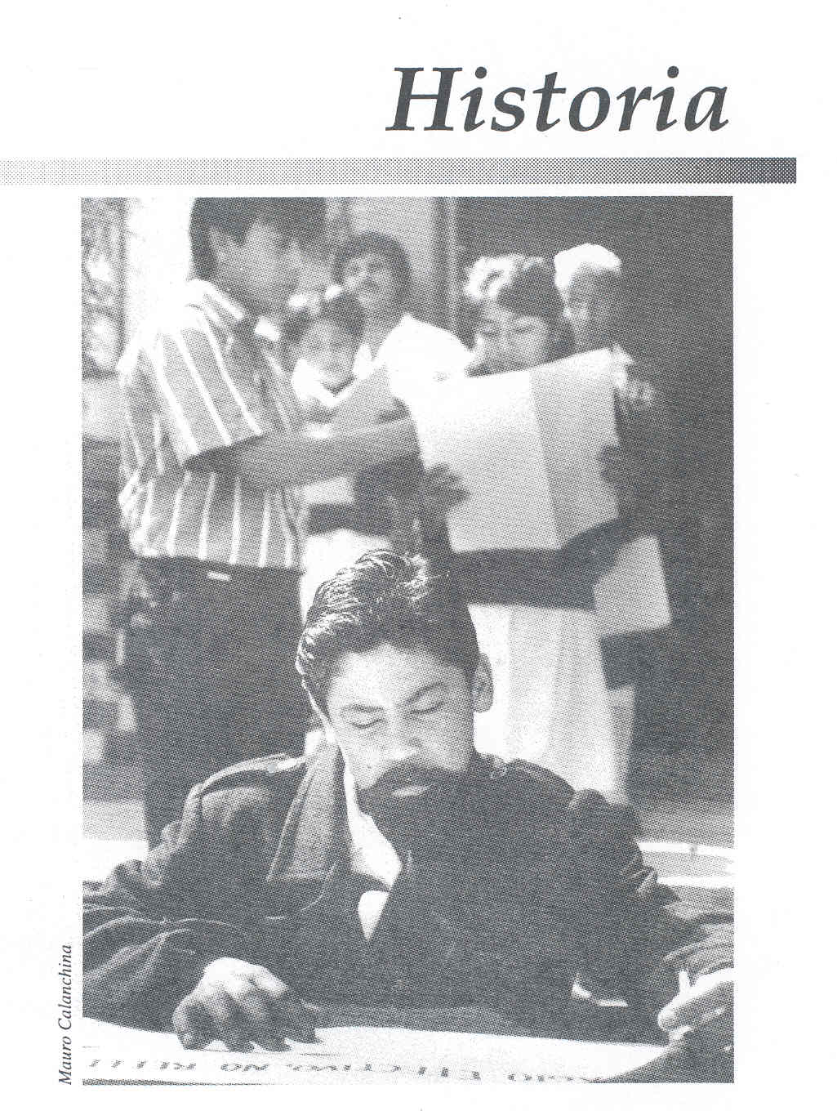

Enfoque

Con este plan de estudios se reintegra a la educación primaria el estudio sistemático de la historia como disciplina específica. Como se sabe, en los pasados veinte años la historia, junto con otras disciplinas, había sido enseñada dentro del área de Ciencias Sociales.

La integración por área de los estudios sociales estaba fundada en hipótesis didácticas muy sugerentes, que aspiraban a promover el' conocimiento unitario de los procesos sociales, utilizando las aportaciones de múltiples disciplinas. Sin embargo, según la opinión predominante de maestros y educadores, y como lo señalan diversas evaluaciones, la cultura histórica de los estudiantes y egresados de la educación básica en las generaciones recientes es deficiente y escasa, hecho al que sin duda ha contribuido la misma organización de los estudios.

Al restablecer la enseñanza específica de la historia, se parte del convencimiento de que esta disciplina tiene un especial valor formativo, no sólo como elemento cultural que favorece la organización de otros conocimientos, sino también como factor que contribuye a la adquisición de valores éticos personales y de convivencia social y a la afirmación consciente y madura de la identidad nacional.
El enfoque adoptado para la enseñanza de la historia pretende ser congruente con los propósitos arriba señalados, bajo el supuesto de que sería del todo inconveniente guiarse por una concepción de la enseñanza que privilegia los datos, las fechas y los nombres, como fue habitual hace algunas décadas, con la que se promueve casi inevitablemente el aprendizaje memorístico.

Con una perspectiva distinta, el enfoque de este plan para la enseñanza de la historia en los seis grados de la enseñanza primaria, tiene los siguientes rasgos:

lo. Los temas de estudio están organizados de manera progresiva, partiendo de lo que para el niño es más cercano, concreto y avanzando hacia lo más lejano y general. En los primeros dos grados, el propósito central es que el alumno adquiera y explore de manera, elemental la noción del cambio a través del tiempo, utilizando como referente las transformaciones que han experimentado el propio niño y su familia, las de los objetos inmediatos de uso común y los del entorno cercano en el que habita: la ciudad, el barrio o la comunidad. Igualmente, en estos grados se propiciará una primera reflexión sobre los hechos centrales que conforman el pasado común de los mexicanos, mediante narraciones, explicaciones y actividades sencillas, que seguirán la secuencia de las conmemoraciones cívicas que se celebran en la escuela.

En el tercer grado se inicia el estudio sistemático de la disciplina. En este grado, los alumnos aprenderán de manera conjunta los elementos más importantes de la historia y la geografía de la entidad federativa en la que viven, poniendo especial atención a los rasgos del municipio o la microrregión de residencia.
Plan y Programas de estudio: Primaria
En el cuarto grado, los alumnos estudiarán un curso general e introductorio de la historia de México, con un amplio componente narrativo. Este curso persigue que los alumnos adquieran un esquema de ordenamiento secuencial de las grandes etapas de la formación histórica de la nación y que ejerciten las nociones' de tiempo y cambio históricos, aplicándolas a periodos prolongados.

En los grados quinto y sexto, los alumnos estudiarán un curso que articula la historia de México, presentando mayores elementos de información y análisis, con un primer acercamiento a la historia universal, en especial a la de las naciones del continente americano. Se pondrá particular atención a los procesos históricos en los cuales las transformaciones mundiales son simultáneas y se presenta una intensa interdependencia entre cambios culturales y políticos (por ejemplo, entre el pensamiento de la Ilustración, las revoluciones liberales y democráticas y los movimientos independentistas americanos). El curso de quinto grado cubrirá desde la prehistoria hasta la consumación de nuestra independencia y el de sexto grado desde ese momento hasta el presente, con el propósito de hacer más completo el estudio de la historia contemporánea de México y del mundo.

2o. Estimular el desarrollo de nociones para el ordenamiento y la comprensión del conocimiento histórico. En un primer momento, el propósito principal es estimular la curiosidad y la capacidad de percepción de los niños hacia los procesos de cambio que han ocurrido en su entorno inmediato, para superar la espontánea fijación en el presente que es común en los niños de los primeros grados. Al iniciar el estudio histórico sistemático, un elemento constante de la enseñanza será promover la adquisición progresiva de esquemas de ordenamiento histórico en grandes épocas, que sirvan para organizar el aprendizaje de nuevos conocimientos. En los últimos tres grados los contenidos programados permiten la adquisición y el ejercicio de nociones históricas más complejas, como las de causalidad, influencia recíproca entre fenómenos, di- fusión de influencias y diversidad de procesos históricos y formas de civilización. En este sentido, el supuesto del programa es que el ejercicio de la reflexión histórica desarrolla capacidades que pueden transferirse hacia el análisis de la vida social contemporánea.

3o. Diversificar los objetos de conocimiento histórico. Por tradición los cursos de historia en la educación básica suelen concentrarse en el estudio de los grandes procesos políticos y militares, tanto de la historia nacional como de la universal. Aunque muchos conocimientos de este tipo son indispensables, el programa incorpora otros contenidos de igual importancia: las transformaciones en la historia del pensamiento, de las ciencias y de las manifestaciones artísticas, de los grandes cambios en la civilización material y en la cultura y las formas de vida cotidiana.

4o. Fortalecer la función del estudio de la historia en la formación cívica. En esta línea un primer propósito es otorgar relevancia al conocimiento y a la reflexión sobre la personalidad y el ideario de las figuras centrales en la formación de nuestra nacionalidad. Se trata de estimular la valoración de aquellas figuras cuyo patriotismo y tenacidad contribuyeron decisivamente al desarrollo del México independiente. Este conocimiento es imprescindible en la maduración del sentido de la identidad nacional.
Historia
Un segundo propósito de formación cívica del estudio de la historia se logra al promover el reconocimiento y el respeto a la diversidad cultural de la humanidad y la confianza en la capacidad de los seres humanos para transformar y mejorar sus formas de vida.

5o. Articular el estudio de la historia con el de la geografía. Un principio general del plan de estudios es establecer una relación continua y variada entre los contenidos de diversas asignaturas de la educación primaria. En el caso de Historia, se pone particular atención a las relaciones entre los procesos históricos y el medio geográfico. Con este propósito, a partir del tercer grado se han hecho coincidir los temas centrales de estudio de ambas asignaturas. Con ello se pretende que los alumnos reconozcan la influencia del medio sobre las posibilidades del desarrollo humano, la capacidad de la acción del hombre para aprovechar y transformar el medio natural, así como las consecuencias que tiene una relación irreflexiva y destructiva del hombre con el medio que lo rodea.
Programas

Primer grado

En este grado, los contenidos de Historia, Geografía, Ciencias Naturales y Educación Cívica se estudian en conjunto a partir de varios temas centrales que permiten relacionarlos. El libro de texto correspondiente está integrado por ocho bloques:
Los niños
La familia y la casa
La escuela
La localidad
Las plantas y los animales
El campo y la ciudad
Medimos el tiempo
México, nuestro país

Los temas que corresponden a Historia en este grado aparecen enseguida. Además, esta asignatura comparte con Educación Cívica los contenidos referentes a las conmemoraciones cívicas:
Antes y ahora en la historia personal
- Los principales cambios personales a través del tiempo: en el cuerpo, en la forma de comunicación y en las actividades diarias

Algunos elementos de la historia familiar
- Acontecimientos relevantes en la familia del niño
- Las costumbres familiares

La escuela, antes y ahora

El pasado de la localidad
- Ejemplos de cambios referidos al paisaje, servicios y festividades
- Los testimonios de los adultos como fuente para conocer el pasado de la localidad

La medición del tiempo
- El reloj y el calendario
- Las horas, los días y la semana
- Los meses del año
- Edades y cumpleaños

Los símbolos patrios: Escudo, Bandera e Himno Nacional
- Explicación y narración acerca de sus orígenes

Fiestas y costumbres de los mexicanos
A lo largo del año escolar se estudian, de acuerdo con el calendario cívico, los siguientes temas referidos a pasajes y personajes de la historia de México:

Septiembre
Plan y Programas de estudio: Primaria
- La defensa del Castillo de Chapultepec y los Niños Héroes
- Inicio de la lucha por la Independencia Nacional

Octubre
- El arribo de Cristóbal Colón a América

Noviembre
- Inicio de la Revolución Mexicana

Febrero
- Promulgación de la Constitución de 1917
- Día de la Bandera Nacional

Marzo
- Expropiación petrolera
- Natalicio de Benito Juárez

Mayo
- Día Internacional del Trabajo
- Batalla del 5 de Mayo en Puebla

Segundo grado

En este grado, como en el anterior, los contenidos de Historia, Geografía, Ciencias Naturales y Educación Cívica se estudian en conjunto a partir de varios temas centrales que permiten relacionarlos. Los temas que en este grado corresponden a Historia son los siguientes:

El tiempo en la historia personal y familiar

- Regreso a la escuela: el tiempo transcurrido desde el ingreso al primer grado
- Principales acontecimientos en la historia personal y familiar
- Edades de los padres y abuelos u otros familiares
- El cambio en las costumbres y las actividades diarias de la familia a lo largo del tiempo: forma de preparar los alimentos, utensilios utilizados en la casa y en el trabajo, la vivienda y el transporte

La medición del tiempo

- El reloj
- El calendario: días, semanas, meses, años
- Edades y cumpleaños

Breve historia de la escuela

- Identificación de los principales cambios que ha experimentado la escuela: planta física, personal que ha trabajado en la escuela, número de alumnos, tradiciones y costumbres.
- Los testimonios de los mayores (padres de familia, maestros, vecinos) como fuente para conocer el pasado de la escuela
Historia

El pasado de la localidad
- El nombre de la localidad. Investigación acerca de su origen y significados
- Principales cambios en la historia reciente de la localidad: en el paisaje, en los servicios, en la población, en las vías de comunicación y transporte, etcétera
- Testimonios materiales del pasado: construcciones, utensilios de uso común, vestido
- Tradiciones, costumbres y leyendas
- Juegos y juguetes de antes y ahora. Similitudes y diferencias con los juegos y juguetes de sus padres y abuelos u otros familiares

Costumbres y tradiciones de los mexicanos

A lo largo del año escolar se estudian, igual que en el primer grado, según su correspondencia con el calendario cívico, los siguientes temas referidos a pasajes y personajes de la historia de México:

Septiembre

- La defensa del Castillo de Chapultepec y los Niños Héroes
- Inicio de la lucha por la independencia nacional

Octubre
- El arribo de Cristóbal Colón a América

Noviembre
- Inicio de la Revolución Mexicana

Febrero
- Promulgación de la Constitución de 1917
- Día de la Bandera Nacional

Marzo
- Expropiación petrolera
- Natalicio de Benito de Juárez

Mayo
- Día internacional del trabajo
- Batalla del 5 de mayo en Puebla
Tercer grado
Plan y Programas de estudio: Primaria

Introducción al estudio del pasado
- La historia personal
-Biografía del niño

- El pasado de la familia
-El árbol genealógico familiar

- Los testimonios de historia personal y familiar
-Documentos (actas de nacimiento, fotografías, etcétera)
-Objetos familiares (artículos domésticos, monedas, ropa, juguetes, instrumentos de trabajo, etcétera)
-Testimonios orales de abuelos y otros familiares

- La medición del tiempo
-Referencias naturales
-El reloj (horas y minutos)
-El calendario (días, semanas, meses, años, lustros, décadas y siglos)

- Las cosas y la vida cambian con el tiempo
-Las cosas de antes y las cosas de ahora
-Las formas de vida del pasado y la vida de hoy
-Testimonios orales de diversos miembros de la comunidad

- La entidad tiene una historia
-Relación entre historia nacional e historia de la entidad
-Elementos de la vida local como parte de una historia propia
El pasado de la entidad en distintas épocas

- México prehispánico
- Descubrimiento y Conquista de México
- La Colonia
- El movimiento de Independencia y el Primer Imperio
- Las primeras décadas de la República. La Reforma, la Intervención y el Imperio de Maximiliano y la República Restaurada
- El Porfiriato
- La Revolución Mexicana
- México contemporáneo
Cuarto grado.
Historia
México prehispánico

- Antecedentes: la prehistoria
-El poblamiento de América
-La vida de los grupos cazadores y recolectores
-El nacimiento de la agricultura (significado de la revolución agrícola)

- La región de Mesoamérica y sus grandes civilizaciones
a) Elementos comunes de la cultura de Mesoamérica
-Centros urbanos
-Organizaci6fi política
-Religión
b) Civilizaciones mesoamericanas: ubicación temporal y espacial
-Los olmecas
-Los mayas
-Los teotihuacanos
-Los zapotecas
-Los mixtecas
-Los toltecas
c) Aridoamérica
-Características de los grupos humanos. Los chichimecas

- Los aztecas o mexicas
-La fundación de la ciudad de Tenochtitlan
-Un imperio militar
-La sociedad mexica
-La religión
-Las ciencias
-La vida cotidiana y la educación

- La herencia prehispánica

Descubrimiento y conquista

- Dos mundos separados: América y Europa
a) La expansión de Europa
b) Los viajes de Cristóbal Colón
-Cristóbal Colón y su visión del mundo
-Consecuencias del Descubrimiento de América

- La Conquista

-Expedición de Hernán Cortés
-La resistencia y caída del Imperio Azteca
-Causas que permitieron la Conquista

- La extensión de la Conquista en el siglo XVI

La Colonia

- La conquista espiritual y la resistencia cultural indígena
- La Nueva España
-La organización de la Colonia
-Bases económicas y minería
-Sociedad y mestizaje
-Organización política
-La evangelización y el papel de la Iglesia
-Vida cotidiana y educación
- La herencia de la Colonia
La Independencia y el Primer Imperio
Plan y Programas de estudio: Primaria
- Causas de la Independencia
-Condiciones de los criollos, mestizos, indios y castas
- El movimiento insurgente y su ideario
-Hidalgo y los primeros insurgentes. El grito de Dolores
-Las acciones militares y la derrota. Muerte de Hidalgo
-El ideario de Hidalgo
-Morelos y sus acciones militares
-Las ideas de Morelos
-El Congreso de Chilpancingo
-Vicente Guerrero y la resistencia insurgente

- La consumación de la Independencia y el Imperio de Iturbide
- La vida cotidiana en el periodo de la Independencia

- La época de la inestabilidad y la guerra con Estados Unidos
-El establecimiento de la República
-La debilidad de los gobiernos
-Los conflictos internacionales
-La separación de Texas
-La guerra con Estados Unidos
- La Reforma Liberal y las luchas por la soberanía de la nación

- La generación de los liberales
-Los liberales y la Constitución de 1857
-Los conservadores
-La guerra de Reforma
-Juárez su ideario y figura
- La intervención francesa
-La deuda externa
-La invasión francesa
-Participación de los conservadores
- El Imperio de Maximiliano
-Su gobierno
-Los liberales y la resistencia nacional
- La Restauración de la República

- Algunos aspectos de vida cotidiana y educación en el periodo

- La herencia liberal: soberanía y democracia

El Porfiriato

- El establecimiento y la prolongación de la dictadura de Díaz
-Pacificación del país
-Represión
- Los cambios económicos y la obra material
-Agricultura y latifundio -Minería
-Industria
-Comercio exterior
-Ferrocarriles

- Las diferencias sociales y los movimientos de protesta
- Cultura y educación en el periodo
- Algunos aspectos de la vida cotidiana

La Revolución Mexicana

- La Revolución de 1910
-Los problemas políticos y sociales
Historia
-Madero y el ideario democrático
-El estallido de la Revolución
-La dictadura de Huerta
- La Revolución constitucionalista
-Los caudillos revolucionarios: Zapata, Villa, Carranza y Obregón

- La Constitución de 1917
- La cultura de la Revolución
-La pintura, la novela y otras expresiones culturales

El México contemporáneo
- Las luchas internas
-El caudillismo
-La institucionalización de la Revolución
-Estabilidad política

- Los cambios económicos
-Industrialización
-El "milagro mexicano"

- Los cambios sociales en el México moderno
-Del campo a la ciudad
-De la agricultura a las fábricas y a la oficina
-El crecimiento de la población

- Los cambios en la educación
- Los cambios en la cultura
- Vida cotidiana

Recapitulación y reordenamiento

- Reforzamiento de los esquemas de la temporalidad y secuencia histórica
- Ubicación de los acontecimientos y de los personajes fundamentales
Quinto grado.
Plan y Programas de estudio: Primaria

La evolución humana y el poblamiento de América

- La prehistoria
-Orígenes y difusión territorial de la especie humana
-La vida del hombre prehistórico. La fabricación de utensilios y la capacidad de adaptación a ambientes distintos
-El nacimiento de la agricultura y sus efectos sobre la organización humana
- Los orígenes de1 hombre americano
-El poblamiento del Continente Americano
-La vida de los primeros habitantes del territorio mexicano. El paso del nomadísmo a los primeros asentamientos agrícolas

Las grandes civilizaciones agrícolas de Oriente y las civilizaciones del Mediterráneo

- El progreso de la agricultura y las civilizaciones de Egipto y Oriente
-Mesopotamia, Egipto, China e India. Sus características principales y su ubicación geográfica
-Rasgos comunes de las civilizaciones de Egipto y Oriente. El nacimiento de las ciencias y las técnicas. El papel de las religiones. Las ciudades
-Las civilizaciones urbanas y las luchas con los pueblos seminómadas
- Los griegos
-Ubicación geográfica e influencia territorial
-Las particularidades de la organización política de los griegos: la ciudad independiente y la democracia. Atenas
-Alejandro y el helenismo
-Aportaciones de los griegos a la civilización. El nacimiento del pensamiento científico. La re- flexión sobre la naturaleza y el ser humano

- Los romanos
-La evolución romana. De la pequeña monarquía al Imperio
-La extensión y la organización del Imperio
-La ciudad romana
-Aportaciones de los romanos a la civilización. La influencia del idioma. La organización del Derecho

Las civilizaciones de Mesoamérica y el área andina

- La región de Mesoamérica
- Las civilizaciones. Su ubicación en el tiempo y sus rasgos característicos
-Olmecas
-Mayas
-Tootihuacanos
-Zapotecas y mixtecos
-Los toltecas y Tula
-Los aztecas o mexicas

- Los elementos comunes de las culturas de Mesoamérica
-Las actividades económicas y la vida cotidiana
-La religión y los centros ceremoniales
-La guerra
-Los conocimientos científicos
- Aridoamérica y las fronteras de Mesoamérica
Historia
-Los chichimecas
- Las civilizaciones andinas
-Los grupos preincas
-La civilización incaica

La Edad Media europea

- Las invasiones bárbaras y la disolución del Imperio Romano
- La vida en Europa durante la Edad Media. El feudalismo
- La expansión musulmana y el mundo del Islam
- El imperio bizantino

El fin de la Edad Media y el Renacimiento

- La formación de nuevos Estados
- El resurgimiento de la vida urbana y del comercio
- El inicio del renacimiento de las ciencias y las artes. El significado del Renacimiento
- La caída de Constantinopla y el cierre de las rutas comerciales

El descubrimiento de América

- Las concepciones europeas del mundo
- Los progresos de la navegación y la búsqueda de nuevas rutas comerciales
- Colón y los Reyes Católicos

- Los viajes de Colón
- Los primeros establecimientos coloniales en América

Las conquistas españolas en América

- Las primeras expediciones desde Cuba
- La expedición de Cortés y sus alianzas indígenas
- La resistencia indígena. Cuauhtémoc y la caída de
- Tenochtitlan
- La extensión de la Conquista y la formación de la Nueva España
- Las conquistas españolas en América

La Nueva España y las colonias de España en América

- Nueva España
-La organización política y territorial de la Colonia
-La formación de una nueva sociedad. El mestizaje.
La catástrofe demográfica indígena. Los esclavos africanos
-La conquista espiritual. La Iglesia y la población indígena.
-La economía. La agricultura. La situación de los indígenas en la agricultura. La minería. Los principales centros y las características del t/abajo en las minas. El comercio. Los monopolios y los impuestos
-La vida cotidiana en la Colonia
-La situación de los grupos sociales al terminar el siglo XVIII

- Las posesiones españolas en América
-La ubicación de los Virreinatos y las Capitanías Generales
-Rasgos distintivos de las distintas colonias
Plan y Programas de estudio: Primaria
- La colonización inglesa
-Las trece colonias. Sus características respecto a otras formas de colonización
- Las posesiones coloniales de Portugal, Francia y Holanda

Los estados absolutistas y los imperios coloniales. Siglos XVI a XVIII

- El fortalecimiento de los Estados absolutistas y sus conflictos
- Los imperios coloniales europeos

Los movimientos liberales

- Las ideas de la Ilustración: la igualdad, la libertad y el predominio de la ley
- La independencia de Estados Unidos
- La Revolución Francesa. Napoleón y la expansión militar

Sexto grado

La Independencia de México

- Influencias externas
-Las ideas de la Ilustración y los movimientos revolucionarios
-La invasión napoleónica en España

- Los factores internos
-La desigualdad social
-La dependencia política y económica
-El "nacionalismo criollo"

- El movimiento insurgente
-La conspiración de Querétaro
-La figura y las ideas de Hidalgo
-La campaña militar y las acciones políticas
-Derrota y muerte de Hidalgo y de los primeros insurgentes

- José María Morelos y sus campañas militares
-Las ideas políticas de Morelos
-El Congreso de Chilpancingo y la Constitución de Apatzingán
-Derrota y muerte de Morelos

- Guerrero y la resistencia insurgente
- La consumación de la Independencia
-La Constitución de Cádiz y el descontento de los grupos dominantes de la Nueva España
-La figura de Iturbide
-El Plan de Iguala, los acuerdos con Guerrero y el movimiento insurgente
- El Imperio de Iturbide
Historia
-Su origen y sus características
-El fracaso del Imperio y el establecimiento de la República

La independencia de las colonias españolas

- Las luchas de independencia y los grandes caudillos: Bolívar, San Martín, Sucre, O'Higgins

- La consumación de las independencias y las nuevas naciones latinoamericanas

Las primeras décadas de la República en México

- Las dificultades "del país independiente. La herencia colonial
- Las luchas internas y la debilidad de los gobiernos
-Centralistas y federalistas
-La figura de Santa Anna
- Las actividades económicas
-La agricultura y el latifundismo
-La minería
- Las diferencias sociales. La ciudad y el campo

- La vida cotidiana en las primeras décadas de la República

Los conflictos internacionales y las pérdidas territoriales

- La deuda externa como fuente de conflictos. La "guerra de los pasteles')

- Texas: la guerra, la separación y la anexión a Estados Unidos
- La guerra de 1847 y la resistencia mexicana. Chapultepec y la defensa de la capital
- Los tratados de Guadalupe Hidalgo

La reforma liberal

- La dictadura de Santa Anna
- Las ideas de .los liberales y los conservadores
- La generación de los liberales
- El Plan de Ayutla y el triunfo liberal
- La Constitución de 1857. Partidarios y adversarios
- La guerra de Reforma
-El triunfo liberal
-Juárez y las leyes de Reforma

La intervención francesa y el segundo Imperio

- Los problemas económicos de México y las presiones extranjeras
- Los intereses de Francia y la intervención
- La defensa de México: el 5 de mayo de 1862
- La invasión y la ocupación de la Capital
- Juárez y los liberales ante la invasión
- El Imperio de Maximiliano. El papel de los conservadores
- La resistencia nacional y la derrota del Imperio

La Restauración de la República
Plan y Programas de estudio: Primaria

- La democracia política y 1as diferencias entre los liberales
- Los problemas económicos
- La cultura nacional
- La vida cotidiana

El desarrollo de Europa en el siglo XIX

- Los avances científicos y técnicos
- El apogeo del industrialismo. Las relaciones comerciales y el colonialismo
- Las transformaciones sociales y sus conflictos
- Las ciudades y los cambios en la vida cotidiana
- Los conflictos entre las potencias

El Porfiriato

- Los antecedentes de Porfirio Díaz y los factores que favorecieron su arribo al poder
- El establecimiento de la dictadura. Sus mecanismos políticos
- Los cambios económicos durante el porfirismo
-La agricultura y el desarrollo del latifundio
-La industria y la situación de los obreros
-La minería
-Los ferrocarriles y su impacto
- El crecimiento del descontento social y la represión
- La cultura y la vida cotidiana

La Revolución Mexicana

- Los precursores de la Revolución
- Madero y su ideario democrático
- La revolución maderista y la derrota de Díaz
- El gobierno de Madero. Sus adversarios
- El asesinato de Madero y el gobierno de Huerta
- La revolución constitucionalista
- Las divisiones entre los caudillos. El triunfo de Carranza
- La Constitución de 1917. Sus principios y principales artículos
- La estabilización y las reformas de la Revolución entre 1920 y 1940
-El reparto agrario
-El impulso a la industria
-La protección de los derechos sociales
-La educación pública
-La expropiación petrolera

El mundo durante la Revolución Mexicana

- Las rivalidades de las potencias y la Primera Guerra Mundial
-Vencedores y derrotados
-Japón, una nueva potencia

- Las revoluciones sociales
-Rusia
-El nacionalismo chino

- Las transformaciones técnicas y los cambios de la vida diaria
Historia

Las transformaciones del México contemporáneo

- La estabilidad política: avances y conflictos en la consolidación de la democracia hasta el gobierno de Adolfo López Mateos
- El cambio económico
-La industria y los servicios modernos
-La agricultura y sus problemas
- El cambio social
-Desarrollo de la sociedad urbana
-Crecimiento de la población
-La seguridad social
-La educación y la cultura
-Los cambios -en-la ciencia y la técnica
-Algunas transformaciones de la- vida: cotidiana

El mundo a partir de 1940

- El militarismo autoritario y 1as tensiones internacionales
- La Segunda Guerra Mundial. Vencedores y vencidos
- La descolonización del mundo
- La "guerra fría" y la crisis del sistema socialista
- Los cambios científicos y técnicos y su impacto en la vida cotidiana
- La desigualdad entre las naciones
- Los riesgos del deterioro ambiental

Recapitulación y ordenamiento

- Reforzamiento de los esquemas de la temporalidad y secuencias históricas

- Ubicación de los acontecimientos y personajes fundamentales

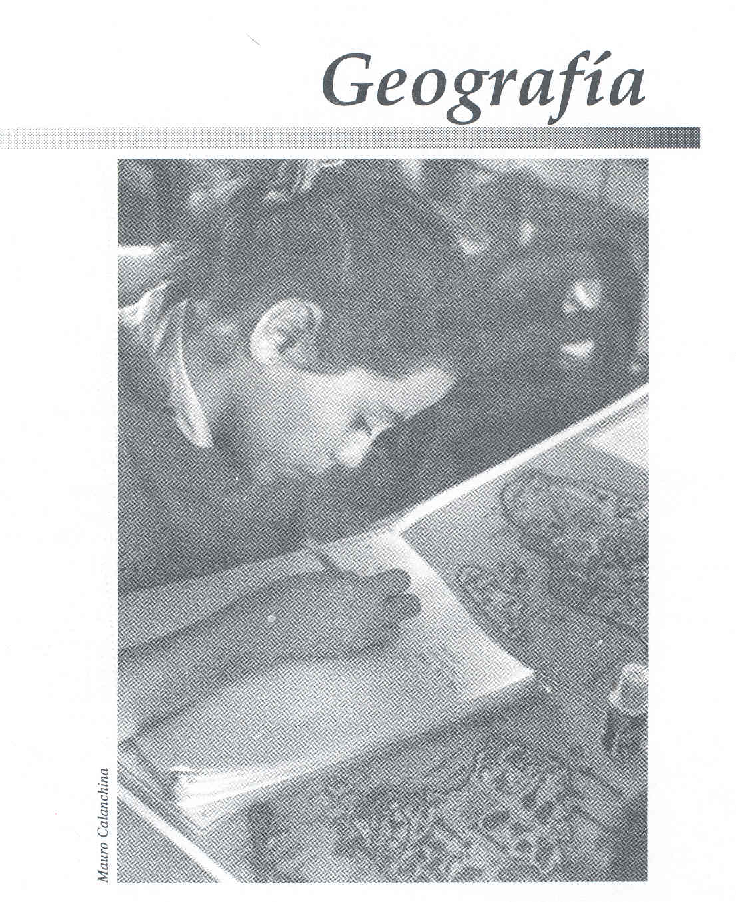

Enfoque

La enseñanza sistemática de la geografía se reintegra a la educación primaria en el presente plan de estudios. Con esta medida, se pretende superar la forma fragmentada y discontinua que la enseñanza de esta disciplina adquirió en las pasadas dos décadas, al estar integrada, por una parte, con Historia y Civismo dentro del área de Ciencias Sociales y, por otra, dentro del área de Ciencias Naturales.

Conforme a la orientación general del plan de estudios, los programas de Geografía de los seis grados de la educación primaria parten del supuesto de que la formación en esta área debe integrar la adquisición de conocimientos, el desarrollo de destrezas específicas y la incorporación de actitudes y valores relativos al me- dio geográfico. Esta orientación tiene el propósito de evitar una enseñanza centrada en la memorización de datos, situación que ha sido frecuente y que en cierta manera es propiciada por la abundancia de información que caracteriza a esta disciplina.

La organización de los contenidos sigue una secuencia progresiva en la complejidad de los conceptos que se presentan al niño. Así, los dos primeros grados están dedicados al aprendizaje de las nociones más sencillas en que se funda el conocimiento geográfico, usando como referente el ámbito inmediato de los niños y la localidad en la cual residen. Es propósito de estos grados que los alumnos se ejerciten en la descripción de lugares y paisajes, y que se inicien en la representación simbólica de los espacios físicos más familiares. En estas actividades se introducirá gradual- mente el uso de los términos geográficos comunes para la descripción del medio circundante.

En estrecha vinculación con el trabajo en Ciencias Naturales, se estimulará en los niños la capacidad de observar los fenómenos naturales y de identificar sus variaciones; por ejemplo, los cambios climáticos y los patrones estacionales del clima. Además, se propiciará la reflexión sobre las relaciones entre el medio y las formas de vida de los grupos humanos, sobre los cambios en el medio debidos a la acción del hombre y sobre las actividades que degradan el ambiente y destruyen los recursos naturales.

En estos grados, los niños se irán familiarizando con el contorno de la representación geográfica de México y con los límites y ubicación de nuestro país en el continente americano.

En el tercer grado se inicia el estudio disciplinario de la geografía, con el estudio del municipio y la entidad en la que viven los alumnos, la ubicación de esta última en el territorio nacional y sus relaciones con 1os estados vecinos. Los temas de enseñanza incluyen las características físicas y los recursos naturales de la entidad y de las regiones que la conforman; la población, su composición y su dinámica; las vías de comunicación y las actividades productivas.
Plan y Programas de estudio: Primaria
En este grado, además de la profundización de las destrezas ya adquiridas en los dos primeros, se inicia el trabajo sistemático con los mapas, para que los alumnos identifiquen características geográficas, interpretando la simbología convencional; elaboren mapas de lugares cercanos, utilizando simbología propia o la convencional y describan los cambios del paisaje.

El programa de cuarto grado está dedicado fundamentalmente a la geografía de México, con un bloque introductorio dedicado a la Tierra, su ubicación en el Sistema Solar y los movimientos de rotación y traslación. Además, se explican las principales líneas convencionales que dividen al planeta y su función en la localización geográfica y la elaboración de mapas.

En el estudio geográfico de nuestro país, se pone atención, en primer lugar, a las características físicas y a las grandes regiones naturales de México, a sus recursos y aprovechamiento racional, así como a los principales riesgos de deterioro ambiental que afectan a las regiones. Un segundo conjunto de temas se refiere a las características poblacionales en los ámbitos rural y urbano, a las actividades productivas y su ubicación regional, y a las vías y medios de transporte. En lo que toca a la geografía política, se pretende que los estudiantes conozcan las características principales de las entidades del país y puedan compararlas y establecer sus semejanzas y diferencias.
En los grados quinto y sexto se desarrollará un curso continuo de geografía universal, con énfasis especial en el continente americano. En el quinto grado, después de una revisión de las nociones básicas relativas a la dinámica de la corteza terrestre y el origen del relieve, los alumnos estudiarán la distribución de los continentes, los océanos y las islas, para pasar después a un estudio panorámico de la orografía. La última parte del curso se dedicará al estudio de los rasgos físicos, políticos, demográficos y económicos del continente americano.

En sexto grado los alumnos estudiarán la ubicación de las zonas climáticas y las grandes regiones natura- les, así como la distribución de los recursos naturales más importantes del planeta y la división política mundial, la estructura poblacional y los fenómenos demo- gráficos, los idiomas y otros fenómenos culturales, la situación mundial de las actividades productivas, del intercambio internacional y de las vías de comunicación. Una última unidad se dedicará al análisis de las relaciones de México con otras naciones.

En los grados cuarto, quinto y sexto un propósito fundamental de los programas es que los estudiantes adquieran y ejerciten destrezas geográficas de cierta especialización. Aprenderán a utilizar las referencias de latitud y longitud para la localización geográfica y entenderán los problemas de distorsión que resultan de las proyecciones más comunes, medirán distancias en mapas con diferentes escalas, interpretarán mapas de relieve, obtendrán información de la lectura de mapas temáticos y establecerán relaciones entre el trazo de las vías de comunicación y las características del relieve de la superficie terrestre.
Geografía
Los temas que se tratan en los programas de los últimos tres grados de la educación primaria implican un manejo de información abundante. Corresponde al maestro asegurar que ésta no sea excesiva o de relevancia secundaria y que no se presente fuera de un contexto que le otorgue significado. Más que pretender la memorización de datos en un momento determinado del desarrollo de los programas, se debe procurar que el trabajo constante con los mapas, el procesamiento de in- formación mediante recursos que los propios alumnos acuerden y la práctica de juegos con temas geográficos generen la familiarización progresiva y acumulativa que es la base de la cultura geográfica.

La relación entre contenidos de distintas asignaturas, cuando la naturaleza de los temas la hace recomen- dable, es una propuesta válida para todo el plan de estudios. En el caso de Geografía, debe destacarse la conveniencia de una vinculación estrecha con Ciencias Naturales, en particular en las temáticas de biología y ecología; con Historia, en relación con los procesos de cambio en la asociación del hombre y su ambiente; y con Matemáticas, especialmente en el manejo de coordenadas y en la selección y utilización de recursos para procesar y representar información.
Programas

Primer grado

En este grado los contenidos de Geografía, Ciencias Naturales, Historia y Educación Cívica se estudian en conjunto a partir de varios temas centrales que permiten relacionarlos. El libro de texto correspondiente está integrado por ocho bloques:

Los niños
La familia y la casa La escuela
La localidad
Las plantas y los animales
El campo y la ciudad
Medimos el tiempo
México, nuestro país

Los temas que corresponden a Geografía o se relacionan directamente con ella son los siguientes:

La escuela

- El camino a la escuela

-Descripción de casas, calles, plantas, animales, objetos, accidentes del terreno, etcétera
- La escuela: ubicación de espacios

La localidad (barrio, colonia, pueblo)

- Características geográficas del lugar donde se vive
-Relieve, ríos, vegetación, edificios, etcétera
- Trabajos de la gente de la localidad
-Lugares de trabajo
-Instrumentos y herramientas que utilizan
- Bienes que se producen y servicios que se prestan
- Importancia del agua para la vida
- Contaminación y cuidado del agua

El campo y la ciudad

- El campo y la ciudad
- Paisajes del campo y la ciudad
- El hombre transforma la naturaleza
- El trabajo en el medio rural y en el medio urbano
- Ejemplo de secuencia en la elaboración de algún producto
- Problemas ambientales en el campo y la ciudad

Medimos el tiempo

- Las horas y los días
- Los meses del año
- Edades y cumpleaños
Plan y Programas de estudio: Primaria
- El nombre de las estaciones

México, nuestro país

- El mapa de México
- Identificación de la forma del territorio nacional

- Vías de comunicación de transporte

Segundo grado

En este grado, como en el anterior, los contenidos de Geografía, Ciencias Naturales, Historia y Educación Cívica se estudian en conjunto a partir de varios temas centra- les que permiten relacionarlos. Los temas que en este grado corresponden a Geografía son los siguientes:

Regreso a la escuela

- Recorrido de la casa a la escuela
- Reconocimiento de los puntos de referencia
-Edificios, árboles, tiendas, parques, calles, letreros, etcétera
- Representación por medio de un croquis
-De la escuela (nombre de la escuela)
-De la casa (dirección de la casa)
-Del camino entre las dos

- Puntos cardinales
-Salida y puesta del Sol
-Orientación por medio del Sol

- La Tierra
-Comparación de su tamaño con respecto al Sol y la Luna.

Cómo es la localidad

- Nombre de la localidad (barrio, colonia o pueblo)
- Identificación de los elementos naturales y urbanos presentes en el espacio geográfico de la localidad
-Relieve, clima, edificios, parques, etcétera
- Localización de los elementos naturales y culturales de la localidad en un croquis o plano, usando símbolos
Geografía
- Identificación del tipo de localidad rural o urbana donde se vive y descripción de sus características

La vida en la localidad

- Principales actividades que se realizan en la localidad
- Bienes que se producen en la localidad
- Servicios públicos con que cuenta la localidad
-Agua potable, electricidad, drenaje, teléfono, hospital, escuela, deportivo, calles, etcétera
- Cambios que ha tenido la localidad por la acción de la sociedad y los fenómenos naturales
- Las actividades que producen deterioro ambiental en la localidad y las maneras de evitarlo

Relaciones con otras localidades

- Cuáles son las localidades vecinas
-Mapa de la región

- Intercambio de productos entre localidades
-Rural- rural
-Rural- urbana
-Urbana-urbana

- Vías de comunicación
-Vías para el transporte de productos y personas
-Medios de transporte más comunes en la localidad

Vivimos en México
- Ubicación de la localidad en el:
-Municipio
-Estado
-País

- El territorio mexicano
-Forma del territorio nacional
-Límites: países y océanos

- Paisajes naturales de las distintas regiones de México
Tercer grado
Plan y Programas de estudio: Primaria

La entidad forma parte de México

- Nombre de la entidad
-Origen y significado del nombre
- Ubicación de la entidad en el mapa de México
-Entidades colindantes
-Tamaño de la entidad con respecto a otros estados de México
- Ubicación del municipio o delegación en la entidad
-Ubicación de la localidad en el municipio
-Municipios colindantes

Recursos y población de la entidad
- Características físicas
-Relieve -Clima
-Ríos, lagos y costas

- Recursos naturales
-Vegetación y fauna
-Otros recursos
-Aprovechamiento y conservación de los recursos de la entidad
-El deterioro ambiental y su localización en la entidad
-Los recursos naturales y su aprovechamiento
-El deterioro ambiental y su localización en la entidad

- La población
-Población total
-Población por edad y sexo
-Población rural y urbana
-Lenguas y grupos étnicos
-Costumbres y tradiciones
- Comparación y relación de algunos rasgos de la población de la entidad con los de otras entidades
- Movimientos de la población
-Emigración
-Inmigración
- Principales vías de comunicación y medios de transporte

Actividades económicas de la entidad

- Agrícolas y ganaderas
- Industriales
- Comerciales y de servicios
- Las artesanías y el turismo
Cuarto grado
Geografía
La Tierra y el Sistema Solar

- Ubicación de la Tierra en el Sistema Solar
-Movimiento de traslación
Estaciones del año
-Movimiento de rotación
Duración del día y la noche
-La Luna
Eclipses de Luna y de Sol

- Formas de representación terrestre. Los mapas
-El globo terráqueo
-Principales líneas convencionales que dividen a la Tierra
Paralelos y meridianos
Hemisferios
-Los mapas
Elementos de los mapas
El Planisferio
-México en los mapas de América y del mundo

- División política de México

Características físicas y recursos naturales de México

- Características físicas de México
-Principales formas del relieve
-Principales ríos y lagos
-Principales climas
- Las grandes regiones naturales de México
- La conservación de los recursos naturales y las principales fuentes de deterioro ambiental en el país

La población de México

- Composición y distribución
-Población total del país
-Composición por edad y sexo
-Principales grupos étnicos

- El medio rural y el medio urbano
-Características de la población rural y urbana
Actividades económicas
-Relaciones entre ambos medios
Movimientos migratorios
-Concentración de la población en las principales ciudades
Causas y consecuencias

México: principales actividades económicas

- Actividades agropecuarias, pesca, recursos forestales y minería
-Su importancia económica y su distribución regional

- Actividades industriales, comerciales y de servicio
- Vías de comunicación y medios de transporte
-Su importancia en la integración y el desarrollo de México

- Los medios de comunicación masiva
- México: un país de regiones diversas
-Ventajas y problemas de la diversidad
Quinto grado,
Plan y Programas de estudio: Primaria

El Universo y la Tierra

- Características generales del Sistema Solar
-Los planetas, su tamaño y ubicación en el Sistema Solar
-Ubicación de la Tierra y la Luna, con respecto al Sol
-Posición, forma, movimientos de rotación y traslación de la Tierra
- Condiciones y elementos que permiten la existencia de vida en la Tierra
-La presencia de agua y las condiciones atmosféricas favorables

Los mapas de la Tierra
-La forma de la Tierra y el globo terráqueo
-Distintas proyecciones cartográficas
-Elementos de los mapas (escala, orientación y simbología)
-Coordenadas geográficas: latitud y longitud

La corteza terrestre

- Origen del relieve
-Tectónica de placas y deriva continental
-Distribución de continentes, océanos e islas
-Zonas volcánicas y sísmicas
-Principales sistemas montañosos

El continente americano: recursos naturales y actividades económicas

- División política del continente americano
- Características físicas de América
-La forma del continente americano
-Sistemas montañosos y volcanes
-Ríos y lagos
-Zonas climáticas y principales regiones naturales
-Principales recursos naturales y su distribución

- Regiones y actividades económicas del continente americano
-Principales actividades agrícolas, ganaderas, pesqueras, forestales y mineras. Ubicación
-Zonas industriales y de desarrollo tecnológico
-Fuentes de energía
-Principales zonas abastecedoras de materias primas para la industria
-Problemas del medio ambiente provocados por las actividades humanas. Su localización

La población en el continente americano

- Características de la población
-La población total y su distribución
-Las principales ciudades y la densidad de población
-Diversidad étnica y cultural
- Principales problemas del medio urbano y del medio rural
-Los movimientos migratorios regionales y sus causas
-Nivel del bienestar social (empleo, vivienda, salud y educación)
México en el contexto económico de América
Geografía
- Principales vías de comunicación y transporte en América

- Relaciones comerciales entre los países americanos

- Zonas de patrimonio natural y cultural de América

- Las principales organizaciones continentales y sus funciones

Sexto grado

Características físicas de la Tierra

- Las grandes regiones naturales; ubicación y características
- Principales zonas climáticas
- Principales ríos y lagos
- División política mundial

Las actividades productivas en el mundo

- Los principales recursos naturales
-Los recursos naturales y su utilización
-Principales zonas industriales y de desarrollo tecnológico
- Los principales problemas mundiales del ambiente
- Las grandes zonas económicas y sus relaciones comerciales

La población en el mundo

- La población mundial
-Distribución regional de la población. Países y ciudades más densamente pobladas
-Crecimiento de la población
-Índices demográficos: edad y sexo, natalidad, mortalidad y esperanza de vida

- La población de México y el mundo. Elementos comparativos

- Movimientos migratorios; causas y ejemplos
Plan y Programas de estudio: Primaria

- Diversidad cultural
-Principales idiomas. Localización
-Ubicación de las principales religiones

México en el contexto mundial

- Principales vías de comunicación entre México y el mundo
-Rutas aéreas, marítimas y terrestres
-Los avances tecnológicos y los medios de comunicación

- Las relaciones de México con las grandes regiones socioeconómicas
-Exportaciones
-Importaciones
-Tratados comerciales

- Principales organismos internacionales en los que participa México

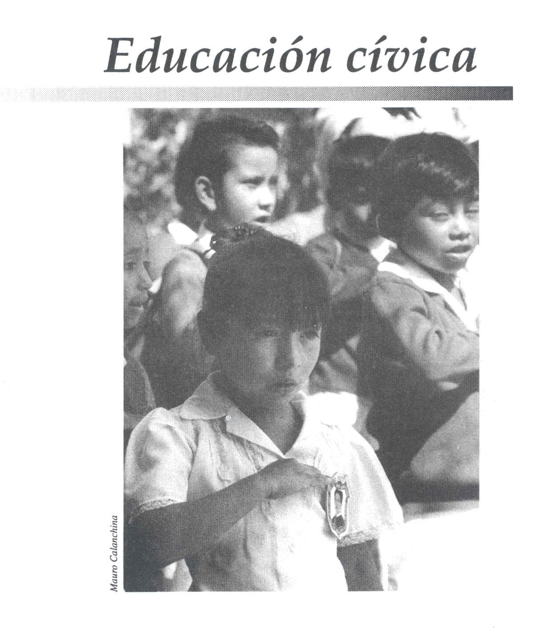

Enfoque

Introducción

La educación cívica es el proceso a través del cual se promueve el conocimiento y la comprensión del conjunto de normas que regulan la vida social y la formación de valores y actitudes que permiten al individuo integrarse a la sociedad y participar en su mejoramiento.

México vive un proceso de transformación en el que se fortalecen la vigencia de los derechos humanos, la democracia, el Estado de Derecho y la pluralidad política; asimismo, se diversifican las organizaciones y los mecanismos de participación de los ciudadanos.

La continuidad y el fortalecimiento de ese proceso requiere, como tarea de la educación básica, desarrollar en el alumno las actitudes y los valores que lo doten de bases firmes para ser un ciudadano conocedor de sus derechos y los de los demás, responsable en el cumplimiento de sus obligaciones, libre, cooperativo y tolerante; es decir, un ciudadano capacitado para participar en la democracia.

Frente a los retos que plantean los cambios del mundo contemporáneo, es necesario fortalecer la identificación de niños y jóvenes con los valores, principios y tradiciones que caracterizan a nuestro país. Al mismo tiempo, se trata de formar ciudadanos mexicanos respetuosos de la diversidad cultural de la humanidad, capaces de analizar y comprender las diversas manifestaciones del pensamiento y la acción humanas.

Lograr estos objetivos es tarea de toda la educación básica, de la familia y de la sociedad, y no de una asignatura específica. Sin embargo, es necesario que el carácter global de la formación cívica tenga un referente organizado y orientaciones claras, para evitar el riesgo de que la formación se diluya y se realice en forma ocasional. El restablecimiento de Educación Cívica como asignatura del plan de estudios, pretende recuperar su carácter de proceso intencionado y con propósitos definidos. En el programa de esta asignatura se organizan los contenidos educativos (conocimientos, valores, habilidades y actitudes) para que el maestro y los padres de familia los tengan presentes y les dediquen atención especial en todos los ámbitos (aula, escuela y familia).

La orientación y los propósitos de la asignatura de Educación Cívica se desprenden directamente de los principios que se establecen en el artículo Tercero Constitucional:

- La educación que imparta el Estado será laica y, por tanto, "se mantendrá ajena por completo a cualquier doctrina religiosa"; será democrática, "considerando a la democracia no solamente como una estructura jurídica y un régimen político, sino como un sistema de vida fundado en el constante mejora- miento económico, social y cultural del pueblo".

- La educación deberá fortalecer en el educando la conciencia nacional y el amor a la patria, "atendiendo a la comprensión de nuestros problemas, al aprovechamiento de nuestros recursos, a la defensa de nuestra independencia política, al aseguramiento de nuestra independencia económica y a la continuidad y acrecentamiento de nuestra cultura"; al mismo tiempo fomentará la conciencia de la solidaridad internacional, en la independencia y la .justicia.
Plan y Programas de estudio: Primaria

- La educación deberá contribuir a la mejor convivencia humana, fortaleciendo en el educando el aprecio por la dignidad de la persona y la integridad de la familia, así como la convicción del interés general de la sociedad y de los ideales de fraternidad e igualdad de derechos de todos los hombres, sin privilegios de razas, religión, grupos, sexos o individuos.

Aspectos de la educación cívica
Los contenidos de Educación Cívica abarcan cuatro aspectos íntimamente relacionados que, en su mayor parte, se abordan simultáneamente a lo largo de la educación primaria.

Formación de valores
En este aspecto se agrupan los valores y actitudes que deben formarse en los alumnos a lo largo de la educación primaria. Se busca que los alumnos comprendan y asuman como principios de sus acciones y de sus relaciones con los demás, los valores que la humanidad ha creado y consagrado como producto de su historia: respeto y aprecio por la dignidad humana, libertad, justicia, igualdad, solidaridad, tolerancia, honestidad y apego a la verdad.
La formación de estos valores sólo puede percibirse a través de las actitudes que los alumnos manifiestan en sus acciones y en las opiniones que formulan espontáneamente respecto a los hechos o situaciones de los que se enteran. Por esta razón, este aspecto de la educación cívica requiere de un tratamiento vivencial.

El estudio del significado de los valores y de sus fundamentos es uno de los elementos que contribuyen a la formación cívica. Sin embargo, ese estudio sólo tiene sentido si en cada una de las acciones y procesos que transcurren en el aula y en la escuela se muestran con el ejemplo y se experimentan nuevas formas de convivencia, cuyas bases sean el respeto a la dignidad humana, el diálogo, la tolerancia y el cumplimiento de los acuerdos entre individuos libres.

Los contenidos de este aspecto están presentes en todos los grados, asociados a situaciones posibles en la vida escolar: trabajo en equipo, asambleas del grupo escolar, solución de conflictos, etcétera.

La relación entre compañeros, la relación entre el maestro, el alumno y el grupo, el modo de resolver los conflictos cotidianos, la importancia que se le da a la participación de los alumnos en la clase, el juego, en suma, toda la actividad escolar y la que se realiza fuera de la escuela son espacios para la formación de valores.

Conocimiento y comprensión de los derechos y deberes

En este aspecto se presentan los contenidos referentes a las normas que regulan la vida social, los derechos y obligaciones de los mexicanos. El propósito es que el alumno conozca y comprenda los derechos que tiene como mexicano y como ser humano. Asimismo, debe comprender que al ejercer sus derechos adquiere compromisos y obligaciones con los demás, reconociendo la dualidad derecho-deber como la base de las relaciones sociales y de la permanencia de la sociedad.
Educación Cívica
Los contenidos que se estudian durante la escuela primaria se refieren a los derechos individuales y a los derechos sociales.

Los derechos individuales son aquellos que protegen la vida, la libertad, la igualdad ante la ley y la integridad física de cada hombre o mujer; abarcan las libertades esenciales de expresión, de pensamiento, de creencias, de manifestación, de reunión, de trabajo, etcétera, es decir, los derechos humanos universales que nuestra Constitución consagra como garantías individuales, las cuales son inviolables e imprescriptibles bajo cualquier circunstancia. En este rubro los contenidos remiten a los Derechos Humanos y a los Derechos del Niño.

Los derechos sociales son los que se refieren a la educación, a la salud, a un salario suficiente, a la vivienda, etcétera, y se establecen en diversos artículos constitucionales.

Al estudiar los derechos individuales y sociales se busca también que el alumno identifique situaciones que representan violaciones a esos derechos u obstáculos para su ejercicio, así como que conozca los recursos legales para protegerlos.
Conocimiento de las instituciones y de los rasgos principales que caracterizan la organización política de México, desde el municipio hasta la Federación

Este aspecto, que complementa el anterior, trata de las características y funciones de las instituciones encarga- das de promover y garantizar el cumplimiento de los derechos de los mexicanos y de las normas jurídicas.

En este aspecto se estudian las instituciones del Estado y de la sociedad. Se busca que el alumno se introduzca en el conocimiento de los rasgos más importantes de la organización del país: el federalismo, la división de poderes, la organización municipal, la elección democrática de los gobernantes. Asimismo, se introduce el estudio de los tipos de organizaciones sociales más importantes en las que participan los mexicanos.

Para desarrollar el tratamiento de estos contenidos se parte de las instituciones próximas al alumno (la familia, la escuela, los grupos de amigos) hasta llegar al estudio de las instituciones nacionales y los organismos internacionales.

No se trata de realizar un estudio descriptivo de las instituciones, sino de conocer sus funciones y sus relaciones presentes o posibles con la vida de los alumnos, sus familiares o la comunidad a la que pertenecen.

Fortalecimiento de la identidad nacional

Este aspecto pretende que el alumno se reconozca como parte de una comunidad nacional caracterizada por la pluralidad de pensamientos, la diversidad regional, cultural y social, pero que al mismo tiempo comparte rasgos y valores comunes que la definen.
Plan y Programas de estudio: Primaria
Los contenidos de este aspecto se refieren a las costumbres y tradiciones, a los ideales que han estado presentes a lo largo de nuestra historia y a los principios de la relación de México con otros países (independencia política, soberanía y solidaridad internacional basada en la independencia y la justicia, etcétera). Al estudiarlos se pretende también que los alumnos comprendan que los rasgos y valores que caracterizan a México son producto de la historia del país y de la participación que en ella tuvieron sus antepasados.

Al desarrollo de los contenidos a los que se refiere este aspecto contribuyen el estudio de la historia y la geografía de México y del mundo.

La reflexión sobre la noción de identidad nacional inicia con temas relativos a las costumbres, las tradiciones y la lengua, para arribar después a la formación de nociones más abstractas como la de Estado-Nación.

Los contenidos de Educación Cívica para el primer y segundo grado buscan fortalecer el proceso de socialización del niño, al estimular actitudes de participación, colaboración, tolerancia y respeto en todas las actividades que realice. En ambos grados se introducen las nociones de diversidad, derechos y deberes .asocia- das a espacios en los que participan los alumnos y a sus intereses; en particular, se introduce el estudio de los derechos de la niñez. Estos contenidos se desarrollan en forma integrada con los de Historia, Ciencias Naturales y Geografía.

Buena parte de los contenidos se estudian en los dos grados. Ello no significa que deban repetirse, sino que los propósitos formativos serán reforzados a través de actividades con matices y profundidad diferente en cada grado.

A partir del tercer grado los contenidos se tratan con cierta autonomía respecto a las otras asignaturas, pero recuperando sus aportaciones para propiciar la formación integral del educando.

En el mismo grado se comienza un estudio más sistemático de la República Mexicana, su diversidad y la legalidad que la rige, partiendo de la localidad, el municipio y la entidad. Se destaca el conocimiento de los derechos de la niñez y de los ciudadanos.

En cuarto, quinto y sexto grado los contenidos se concentran en el estudio de la estructura política de México, los mecanismos de participación de los ciudadanos, las garantías individuales y los derechos sociales, la procuración y administración de la justicia y los organismos que promueven el cumplimiento de los derechos. Este conjunto de temas se asocian tanto al análisis de la situación actual del país, como al estudio de aspectos de la historia de México y de la historia universal. Finalmente se introduce el estudio de los principios que norman las relaciones de México con otros países.

Programas

Primer grado

En este grado los contenidos de Educación Cívica, Ciencias Naturales, Historia y Geografía se estudian en conjunto a partir de varios temas centrales que permiten relacionarlos. El libro de texto correspondiente está integrado por ocho bloques:
Los niños
La familia y la casa
La escuela
La localidad
Las plantas y los animales
El campo y la ciudad
Medimos el tiempo
México, nuestro país

Esta asignatura comparte con Historia los contenidos referentes a las conmemoraciones cívicas relacionadas con algunos pasajes históricos de México. Los temas específicos que corresponden a Educación Cívica en este grado son los siguientes:

Los niños

- Las características individuales: semejanzas y diferencias
-El nombre propio
-Características físicas: edad, talla, peso, sexo
-Gustos y preferencias: juegos y juguetes, amigos y amigas, platillos, paseos, etcétera
-El respeto a las diferencias como base de la convivencia en la escuela y en la casa
- Todos los niños y niñas tienen los mismos derechos
-Protección
-Alimentación, vivienda y salud
-Derecho al descanso, al juego y la diversión

La familia y la casa

- Distintos tipos de familia. Integrantes y parentesco (padre, madre, abuelos, tíos, etcétera)
- La colaboración y la ayuda mutua entre los miembros de la familia
-Distribución de tareas y responsabilidades
-La comunicación y el diálogo para fomentar un ambiente de respeto, colaboración y ayuda mutua
-Las costumbres familiares: fiestas, juegos, diversiones

- Medidas para prevenir accidentes en la casa: caídas, quemaduras, envenenamientos, intoxicaciones, etcétera

La escuela

- La escuela: espacio para aprender y convivir
- La participación y colaboración en el estudio y en el juego
Plan y Programas de estudio: Primaria
-Las reglas en el juego
-El trabajo en equipo

- Los derechos y los deberes de los integrantes de la comunidad escolar: alumnos, maestros y padres de familia
-Participación y colaboración en las- actividades escolares
-Derecho a ser respetado y deber de respetar a los compañeros y maestros
-El uso adecuado de los materiales y los espacios dentro de la escuela

- Medidas para la prevención de accidentes en la escuela

La localidad

- El trabajo y la satisfacción de las necesidades individuales y colectivas
-Identificación de los diversos oficios y trabajos en la localidad
-Identificación de productos y servicios en la localidad

- Las costumbres y tradiciones de la localidad: fiestas, celebraciones, juegos y bailes

- Medidas para la prevención de accidentes en la localidad: en la vía pública, en los sitios de recreación y de trabajo

México, nuestro país
- Vivimos en México
-El mapa de México. Identificación de su forma
-México: el nombre de nuestro país. La leyenda acerca de su origen
-Somos mexicanos

- México: un país con diversos lugares y costumbres
-Identificación de algunas semejanzas y diferencias entre el campo y la ciudad (paisajes, productos, distribución de las viviendas, servicios)
-La importancia del conocimiento, aprecio y respeto a la diversidad de formas de vida y de costumbres

- Tradiciones comunes y símbolos de México
-Conmemoraciones cívicas: 15 y 16 de septiembre, 20 de noviembre
-Fiestas tradicionales: día de muertos, las posadas, el año nuevo
-Los símbolos patrios: la Bandera, el Escudo y el Himno Nacional. Narración acerca de su origen y significado
Segundo grado
Educación Cívica
En este grado los contenidos de Educación Cívica, Historia, Geografía y Ciencias Naturales se estudian en conjunto a partir de varios temas centrales que permiten relacionarlos.

Esta asignatura comparte con Historia los contenidos referentes a las conmemoraciones cívicas relacionadas con algunos pasajes históricos de México. Los temas específicos que corresponden a Educación Cívica en este grado son los siguientes:

El regreso a la escuela
- El derecho de los niños a la educación
-La escuela: espacio para aprender y convivir
-La importancia de la asistencia a la escuela

- La necesidad de establecer y cumplir acuerdos en la escuela y en el grupo escolar: la comunicación y el diálogo como base para la solución de conflictos

- Normas para la convivencia escolar
-El respeto a los derechos y el cumplimiento de los deberes
-Colaboración y ayuda mutua en las actividades escolares: el estudio y el juego
-El derecho a ser respetado y el deber de respetar a los compañeros y maestros
-El uso adecuado de los materiales y los espacios dentro de la escuela y el salón de clases
-Elaboración del reglamento, del grupo

- Establecimiento de medidas para la prevención de accidentes en la escuela. El Comité de Seguridad Escolar. Participación en simulacros

La familia

- Distintos tipos de familia. Integrantes y parentesco (padre, madre, abuelos, tíos, etcétera)

- La colaboración y la ayuda mutua entre los miembros de la familia
-Distribución de tareas y responsabilidades
-La comunicación y el diálogo para fomentar un ambiente de respeto, afecto, colaboración y ayuda mutua
-Valores que se promueven en la familia: unidad, solidaridad
-Las costumbres familiares: fiestas, juegos, diversiones

- La satisfacción de las necesidades básicas de la familia:
-Alimentación, vivienda, vestido, salud
-Seguridad, descanso y recreación
- Derechos de niños y niñas
-Protección contra el maltrato físico y mental
-Vivienda, alimentación, vestido, salud
-Derecho al descanso, al juego y a la diversión
- Medidas para prevenir accidentes en la casa: caídas, quemaduras, envenenamientos, intoxicaciones, etcétera

La localidad

- El nombre de la localidad (significados)

- El trabajo como medio para satisfacer las necesidades
Plan y Programas de estudio: Primaria
-Identificación de oficios que realizan los habitantes de la localidad. Bienes que se producen y servicios que se prestan
-La importancia de todos los oficios
-El intercambio de bienes y servicios entre los habitantes de la localidad. Identificación de los servicios públicos
-Secuencia en la elaboración de algún producto. Identificación de los trabajadores que intervienen para producirlo

- Fiestas y costumbres de la localidad: bailes, alimentos, artesanía, vestido, juegos y juguetes

- Derechos y deberes de los miembros de la localidad
-Derecho a ser respetado y deber de respetar a los demás
-Uso y cuidado de los servicios públicos (agua, energía eléctrica, etcétera)

- Medidas para la prevención de accidentes en la vía pública y en los sitios de recreación

La localidad y el municipio o delegación

- La importancia de la organización y del cumplimiento de las reglas para la convivencia social

- El municipio como una forma de organización
-El municipio al que pertenece la localidad -Algunas funciones del municipio: vigilancia del cumplimiento de las reglas y administración de los servicios públicos

México, nuestro país

- Las diferentes comunidades del país: urbanas y rurales Identificación de algunas relaciones entre las comunidades del país
-Intercambio comercial y cultural
-Colaboración y ayuda entre los mexicanos
-El respeto y aprecio a la diversidad de formas de vida y de trabajo
- La igualdad de derechos entre los mexicanos
-Libertades de pensamiento, expresión, tránsito y reunión
- Fiestas cívicas y costumbres nacionales
-Conmemoraciones cívicas: 15 y 16 de septiembre, 20 de noviembre
-Fiestas tradicionales: día de muertos, las posadas, el año nuevo
-Los símbolos patrios: la Bandera, el Escudo y el Himno Nacional. Narración acerca de su origen y significado
Tercer grado
Educación Cívica

La entidad en México

- La entidad
-Origen de su nombre y significados
- La entidad en la República Mexicana
-Localización de la entidad en el mapa de México
-La República Mexicana: una federación de entidades
- La entidad se divide en municipios
-Municipios de la entidad
-Identificación del municipio de residencia

El trabajo y la organización para la satisfacción de las necesidades individuales y colectivas

- La dignidad y la importancia del trabajo para la satisfacción de las necesidades. Introducción a la noción de interdependencia
-Bienes que se producen y servicios que se prestan en la localidad
-La importancia del trabajo colectivo y la colaboración para la solución de problemas de la localidad: construcción y reparación de plazas, jardines, mercados o caminos
-Ventajas y dificultades del trabajo en grupo
- Derechos y deberes de los miembros de la localidad
-Derecho a ser respetado y deber de respetar a los demás
-Derecho a la participación en las decisiones sobre problemas colectivos
-Uso y cuidado de los servicios públicos (agua, energía eléctrica, etcétera)
-Protección del ambiente: el suelo, el agua y el aire
- Las formas de organización en la localidad
-Identificación de las organizaciones en las que participan los habitantes de la localidad
-Los fines de una organización social
-Las reglas en las organizaciones sociales

La localidad y el municipio
- La localidad pertenece a un municipio o delegación política
-El municipio como forma de organización
-El municipio: espacio territorial, población y gobierno propio. Los límites del municipio
-La localidad y el municipio en el mapa de la entidad
-Comunidades que pertenecen al municipio

- Las autoridades del municipio o delegación política
-Presidente municipal, síndico, delegado municipal o delegado político en el Distrito Federal
-Las funciones principales de las autoridades municipales: garantizar el cumplimiento de las reglas, administrar los servicios públicos

- Los derechos de los ciudadanos en el municipio
-Derecho a elegir y ser electo
-Las elecciones en el municipio para la integración del Ayuntamiento

El gobierno de la entidad
- La división de poderes en la entidad
-Poder ejecutivo: el gobernador del estado
-Poder legislativo: el Congreso Local
Plan y Programas de estudio: Primaria
-Poder Judicial: el Tribunal Superior de Justicia del Estado y el sistema de juzgados
-La elección del gobierno de la entidad
- La Constitución Política de la entidad
-Correspondencia con la Constitución Política de los Estados Unidos Mexicanos
-Su importancia para la vida social y política en la entidad
- La participación y organización de los ciudadanos en la entidad. Identificación de organizaciones sociales y políticas en las que participan los ciudadanos

La población de la entidad: diversidad e interdependencia
- La población de la entidad
-Población rural y población urbana
-Grupos étnicos y lenguas que existen en la entidad
-Principales actividades económicas y ocupaciones de la población

- Identificación de algunas manifestaciones culturales de la región y del país: bailes, alimentos, vestido, artesanías, cantos, juegos y juguetes. Importancia del conocimiento y aprecio de la diversidad cultural de México

- La diversidad e interdependencia entre la población que habita en localidades rurales y en localidades urbanas
-El intercambio de bienes y servicios
-El intercambio cultural
-La emigración y la inmigración (causas, consecuencias y propuestas de solución)
La igualdad de derechos de los mexicanos

La Constitución Política de los Estados Unidos Mexicanos: ley que establece los derechos y obligaciones de los mexicanos y que se aplica en todo el país

Los derechos de todos los niños
-Nombre y nacionalidad
-Derecho a ser protegido por la familia y el Estado contra abusos físicos y mentales
-Educación y salud
-Recreación y descanso

México, nuestro país

- El territorio mexicano
-Fronteras y división política
-La entidad en el mapa de México

- El gobierno federal: el gobierno común de los mexicanos

- Los símbolos patrios: la Bandera, el Escudo y el Himno Nacional
Cuarto grado.
Educación Cívica

México, República Federal

- El pacto federal
-La Constitución Política de los Estados Unidos Mexicanos: ley suprema de la Federación

- -La soberanía de los estados de la Federación
El gobierno federal. La división de poderes
-Poder ejecutivo: el presidente de la República
-Poder legislativo: Cámara de Diputados y Senadores
-Poder judicial: Suprema Corte de Justicia de la Nación

La Constitución Política de los Estados Unidos Mexicanos

- La importancia del establecimiento y cumplimiento de acuerdos para la convivencia social. Ejemplos relacionados con la familia, la escuela y la localidad

- La Constitución Política: ley fundamental y suprema de México
-La igualdad de todos los mexicanos ante la Constitución
-Ley que establece los derechos y obligaciones de todos los mexicanos
-Identificación de sus contenidos generales: garantías individuales, derechos sociales, estructura del gobierno de la República y formas de integración

Los derechos de los mexicanos

- Las libertades de expresión, trabajo, creencias e imprenta

- Derecho de los ciudadanos al voto y a ser electos en los cargos de representación popular
-En el municipio: regidores, síndicos y presidente municipal
-En la entidad: diputados locales y gobernador
-En el país: diputados, senadores y presidente de la República

- Los derechos de los niños
-Declaración de los Derechos del Niño de 1959
-Instituciones que protegen la infancia. Servicios que prestan

La riqueza del país

- Los recursos naturales, patrimonio nacional
-Identificación de los principales recursos naturales de la región, entidad y país
-El artículo 27 de la Constitución y la explotación de los recursos naturales
-Importancia de la explotación racional de los recursos para su preservación. La protección del medio ambiente

- El trabajo y la producción de la riqueza
-El trabajo en el campo y la ciudad
-Las principales actividades económicas de la población
-La importancia y la dignidad de todos los oficios en la producción de la riqueza nacional
-El artículo 123 de la Constitución

El medio rural y el medio urbano
Plan y Programas de estudio: Primaria
- La población
-La población en el medio urbano y en el medio rural. Comparación de tamaño
-Los grupos étnicos de México
-Identificación de las ciudades con mayor población
-La interdependencia entre el campo y la ciudad

- Los principales problemas de 'las poblaciones urbanas y rurales
-La satisfacción de las necesidades de la población: alimentación, vivienda, salud, educación y empleo
-La migración, del campo a las ciudades. Causas principales
-La concentración de la población en las grandes ciudades. Causas y consecuencias

- La importancia de la organización y la participación para la solución de los problemas

Los medios de comunicación en el país
- Los medios de transporte y vías de comunicación
-Su importancia para la relación, el intercambio y la integración de las distintas regiones y entidades del país
-La función de los medios masivos de comunicación: prensa, radio y televisión

- Los medios de comunicación como recursos para expresar y difundir las opiniones de los mexicanos

- La libertad de expresión y el derecho a la información en México
México, un país pluriétnico y pluricultural

- Rasgos de la diversidad étnica y cultural de México
-El mestizaje: fusión de diversas culturas
-Los grupos étnicos: elementos de su historia y manifestaciones culturales
-Las lenguas que se usan en México
El español y sus variantes regionales en México Las lenguas indígenas

- La libertad de pensamiento, sus formas de manifestación y expresión
-La pluralidad de opiniones y la necesidad de la tolerancia
-La libertad de creencias y la pluralidad de religiones en México

- La libertad, el respeto a los derechos humanos y la tolerancia como fundamentos de la convivencia social. La lucha contra la discriminación
Quinto grado,
Educación Cívica
La convivencia social y la importancia de las leyes

- La importancia de las reglas y las normas para la convivencia social
- La participación de los ciudadanos en la elaboración de las leyes
- Las funciones de las leyes
-Establecer derechos y deberes
-Establecer procedimientos para administrar la justicia
-Garantizar la convivencia y la paz social
- La igualdad ante la ley

Las garantías individuales

- Derechos de igualdad: prohibición de la esclavitud, igualdad de hombres y mujeres ante la ley

- Derechos de libertad: libertades de pensamiento, expresión y reunión, derecho a la información

- Derechos de seguridad e integridad personal
-Inviolabilidad del domicilio
-Detención sólo con orden judicial, derechos del detenido
-Prohibición de la tortura

- Las garantías individuales son inviolables e imprescriptibles bajo cualquier circunstancia

- La protección de los derechos de los mexicanos
-Identificación de órganos encargados de procurar y administrar la justicia
-Organismos de defensa de los derechos de los mexicanos. La Comisión Nacional de Derechos Humanos

Los derechos sociales

- El derecho a la educación
-La educación y el analfabetismo en México. La importancia de la educación para el desarrollo nacional
-La educación pública en México. Los principios del artículo Tercero Constitucional
-La obligación del Estado de impartir educación preescolar I primaria y secundaria y la responsabilidad de los padres de familia y la sociedad en la tarea educativa

- El derecho a la salud. El artículo cuarto de la Constitución
-Identificación de algunos de los principales problemas de salud en México. La drogadicción y el alcoholismo como problemas de salud
-La importancia de la conservación del equilibrio ecológico. Programas y campañas
-Las instituciones encargadas de la atención de la salud en México: gubernamentales y no gubernamentales

- El trabajo
-Empleo y desempleo en México
-Los niños que trabajan
-Los derechos laborales. El artículo 123
-Los sindicatos en México

Los derechos de la niñez
Plan y Programas de estudio: Primaria

-Convención sobre los Derechos del Niño, 1989 (aspectos fundamentales)
-
Los derechos de los ciudadanos en la historia

-Francia 1789: declaración de los derechos del hombre y del ciudadano
-Decreto de Hidalgo contra la esclavitud
-Morelos y Los sentimientos de la nación
-Las Leyes de Reforma. La libertad de pensamiento
-1948: Declaración Universal de los Derechos Humanos

México y el mundo. Principios de las relaciones internacionales

- La soberanía nacional corno base de las relaciones de México con otros países

- La lucha del pueblo mexicano por su soberanía
-La Guerra de Independencia
-La lucha contra las invasiones extranjeras durante el siglo XIX

- La autodeterminación de los pueblos y la solidaridad internacional

Sexto grado

La República Mexicana

- Los componentes del Estado
-El territorio, la población y el gobierno

- Definición de República

- Componentes de la República Mexicana
-Los estados de la Federación
-Los poderes de la Unión: poder ejecutivo, legislativo y judicial

- La Constitución Política de los Estados Unidos Mexicanos; ley suprema de la Federación

La soberanía
- La soberanía reside en el pueblo. El artículo 29 de la Constitución

- La democracia como forma de ejercicio de la soberanía

- El proceso legislativo. El derecho a la iniciativa

La democracia como forma de gobierno

- El concepto de democracia
-Procedimiento para la integración de 1os órganos de gobierno. Las elecciones
-Método para la toma de decisiones y para la solución de conflictos en forma pacífica
- Los partidos políticos como formas de organización y participación de los ciudadanos
Educación Cívica
- Las condiciones de la democracia: el respeto a los derechos humanos y a la legalidad

La justicia se procura y administra
- Suprema Corte de Justicia. Funciones
- Procuraduría General de la República
-Procuradurías de los estados
-Funciones
- El derecho de amparo

La Constituci6líde 1917
- Antecedentes de la Constitución de 1917: Constituciones de 1824 y 1857

- La Constitución de 1917 como producto de la Revolución Mexicana
-El Congreso Constituyente
-Las aspiraciones del pueblo mexicano en la Revolución: libertad, democracia, sufragio efectivo, educación, tierra y trabajo
-Artículos 3, 27 y 123

- La modificación de la Constitución
-Proceso para modificar los artículos constitucionales
-Identificación de los cambios recientes a la Constitución: artículos 3, 27 y 130

México, un país con diversidad
- Rasgos de la diversidad cultural y social de México
-Las diferencias regionales y sociales en aspectos referentes al: desarrollo, el bienestar social y la satisfacción de derechos sociales
-Los grupos étnico s y los idiomas de México. El español y sus variantes regionales. Las lenguas indígenas
-Las tradiciones regionales y nacionales. El mestizaje

- La pluralidad de ideas, religiones y posiciones políticas
-La pluralidad de opiniones y la necesidad de la tolerancia
-La libertad de creencias y la pluralidad de religiones en México. El artículo 24 de la Constitución
-Los partidos y las organizaciones sociales corno formas de participación de los ciudadanos. La importancia del fortalecimiento de la democracia

- La lucha contra la discriminación racial, social y sexual

- La libertad, el respeto a los' derechos humanos y la tolerancia corno fundamentos de la convivencia social

- La importancia de la participación cívica

México y las relaciones internacionales

- Los principios de las relaciones de México con otros países
-El respeto a la soberanía nacional. El pensamiento de Juárez: "El respeto al derecho ajeno es la paz"
-La autodeterminación de los pueblos y la solidaridad internacional.
-La doctrina Estrada

- La lucha por la paz en el mundo
Plan y Programas de estudio: Primaria
-Los conflictos bélicos en el mundo actual
-Los acuerdos entre naciones como vía para la solución de conflictos

- La Organización de las Naciones Unidas y los esfuerzos por la paz

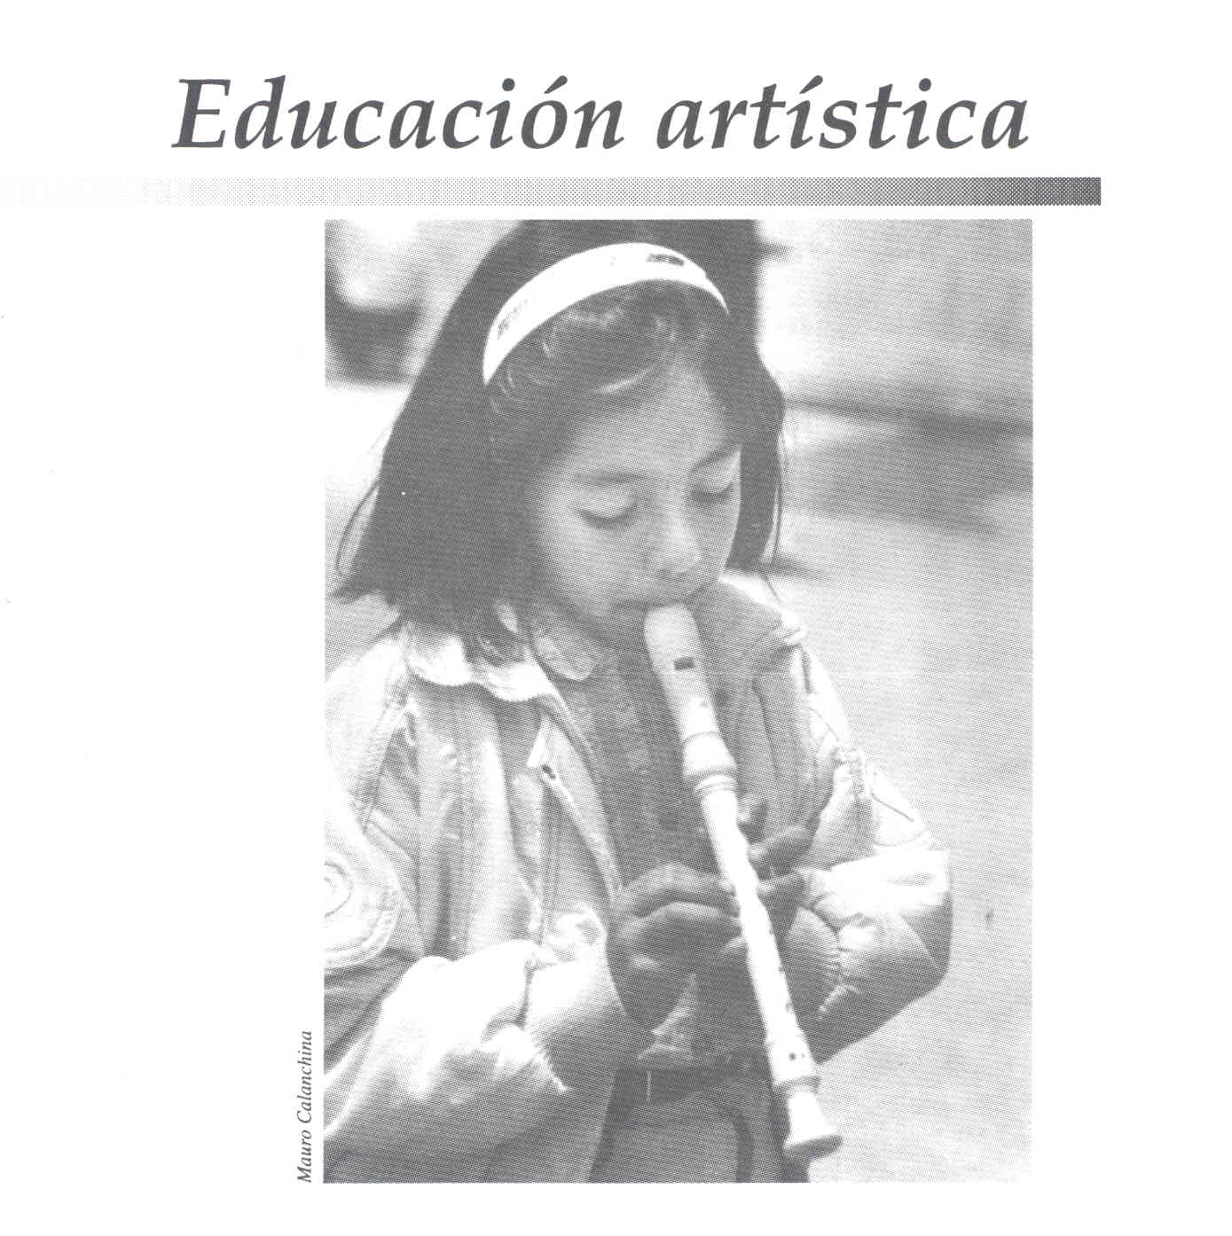

Enfoque

La educación artística en la escuela primaria tiene como propósito fomentar en el niño la afición y la capacidad de apreciación de las principales manifestaciones artísticas: la música y el canto, la plástica, la danza y el teatro. Igualmente, se propone contribuir a que el niño desarrolle sus posibilidades de expresión, utilizando las formas básicas de esas manifestaciones.

El programa de Educación Artística tiene características que lo distinguen de aquéllos con un propósito académico más sistemático. Es un programa que sugiere actividades muy diversas de apreciación y expresión, para que el maestro las seleccione y combine con gran flexibilidad, sin ajustarse a contenidos obligados, ni a secuencias preestablecidas. Esta propuesta parte del supuesto de que la educación artística cumple sus funciones cuando dentro y fuera del salón de clases los niños tienen la oportunidad de participar con espontaneidad en situaciones que estimulan su percepción y sensibilidad, su curiosidad y creatividad en relación con las formas artísticas.

En congruencia con esta orientación, la evaluación del desempeño de los niños no debe centrarse en el cumplimiento de objetivos determinados previamente, sino en el interés y la participación que muestren en las diversas actividades que el maestro realice o recomiende.

La educación artística no debe limitarse al tiempo que señalan los programas; por su misma naturaleza se relaciona fácilmente con las otras asignaturas, en las cuales el alumno tiene la oportunidad de apreciar distintas manifestaciones del arte (en Español, en Historia) y de emplear formas de expresión creativa en el lenguaje o el dibujo.

Por otra parte, la actividad artística en la escuela puede ejercer una influencia positiva en el uso del tiempo libre de los niños. Las oportunidades de recreación y apreciación relacionadas con el arte son ahora más abundantes y accesibles; existen no sólo en museos y sitios históricos o en los espectáculos, sino cada vez con mayor frecuencia en los medios impresos y electrónicos. Estimular al niño para que se convierta en usuario sistemático de los circuitos de difusión cultural es uno de los logros más importantes a que puede aspirar la educación artística.

Propósitos generales

- Fomentar en el alumno el gusto por las manifestaciones artísticas y su capacidad de apreciar y distinguir las formas y recursos que éstas utilizan.

- Estimular la sensibilidad y la percepción del niño, mediante actividades en las que descubra, explore y experimente las posibilidades expresivas de mate- riales, movimientos y sonidos.
- Desarrollar la creatividad y la capacidad de expresión del niño mediante el conocimiento y la utilización de los recursos de las distintas formas artísticas.
Plan y Programas de estudio: Primaria

- Fomentar la idea de que las obras artísticas son un patrimonio colectivo, que debe ser respetado y preservado.

Actividades permanentes

Los programas por grado escolar sugieren actividades específicas de expresión y apreciación y las ubican de acuerdo con el nivel de desarrollo que los niños deben haber alcanzado al final del curso. Otras actividades no pueden ser programadas dentro de un grado, sino que corresponde al maestro darles una forma específica y desarrollarlas reiteradamente a lo largo de la primaria. Éste es el caso de las actividades de apreciación artística en particular.

Las ocasiones y lugares en los cuales se puede ejercer la apreciación artística son muy diversos, pero no se utilizan como elementos educativos con la frecuencia deseable.

En casi todas las comunidades del país existen sitios y obras con valor histórico y artístico así como producciones de arte popular de gran interés. Por otra parte, la red de museos y zonas arqueológicas abiertas al público ha crecido y es más accesible. La visita a estos sitios y la observación de sus particularidades son ocasiones inmejorables para despertar la curiosidad de los niños y estimular su percepción de formas y matices de la expresión artística. Para que este propósito se cumpla, no es conveniente la práctica común de pedir a los niños que registren o copien los datos de las obras, lo que desvía con frecuencia su atención de la obra misma.

Otro tipo de recurso como las reproducciones gráficas de obras de arte es ahora más accesible; algunas forman parte de las bibliotecas escolares y otras se pueden incorporar a ellas. Es recomendable que los niños puedan revisar y observar sus características y diferencias con el apoyo del maestro y que comenten en grupo sobre ellas. La televisión y la radio, aunque no con la frecuencia deseable, difunden diversas expresiones artísticas. El maestro puede informarse oportuna- mente de estas emisiones y organizar a los niños para que las aprovechen como material educativo.

Conviene insistir en que algunas de estas actividades pueden realizarse en la escuela, pero que muchas otras deben sugerirse para el empleo del tiempo libre de los niños y de sus familias.

Al desarrollar las actividades sugeridas en los programas, el maestro deberá tomar en cuenta las relaciones que éstas guardan con el conjunto del plan de estudios; de manera especial deben asociarse las actividades de música, danza y expresión corporal con los contenidos de Educación Física y la apreciación y ex- presión teatral con la asignatura de Español.
Programas
Educación Artística

Primer grado

Expresión y apreciación musical

- Identificación de sonidos que se pueden producir con partes del cuerpo y con objetos del entorno
- Percepción y exploración de las características de los sonidos: intensidad (fuertes y débiles); duración (largos y cortos); altura (graves y agudos)
- Identificación del pulso (natural y musical)
- Coordinación entre sonido y movimiento corporal
- Apreciación y práctica de rondas y cantos infantiles

Danza y expresión corporal

- Exploración del movimiento: gestos faciales y movimientos corporales que utilizan las articulaciones
- Tensión-distensión y contracción-expansión de movimientos corporales
- Coordinación del movimiento corporal: desplazamientos simples
- Representación corporal rítmica de seres y fenómenos
- Práctica de juegos infantiles

Apreciación y expresión plástica

- Identificación de formas, colores y texturas de objetos del entorno
- Identificación de los colores primarios y experimentación con mezclas
- Dibujo libre
- Manipulación de materiales moldeables
- Representación de objetos a partir del modelado

Apreciación y expresión teatral

- Juego teatral: representación de objetos, seres y fenómenos del entorno y de situaciones cotidianas
- Animación de objetos
- Construcción de títeres
- Representación con títeres
- Representación de anécdotas
Segundo grado
Plan y Programas de estudio: Primaria

Expresión y apreciación musical

- Exploración de percusiones con manos y pies
- Expresión rítmica con melodías infantiles
- Identificación del acento en poemas y canciones
- Identificación de contrastes en sonidos (duración, intensidad y altura)
- Interpretación del pulso y el acento en un canto
- Producción de secuencias sonoras empleando contrastes de intensidad
- Improvisación de instrumentos musicales

Danza y expresión corporal

- Exploración de contrastes de movimientos (tensos distensos; contracciones-expansiones)
- Exploración de movimientos continuos y segmentados
- Desplazamientos rítmicos marcando pulso y acento
- Interpretación corporal del acento musical
- Representación con movimiento corporal de rimas y coplas
- Improvisación de secuencias de movimientos

Apreciación y expresión plástica

- Aplicación de texturas en una composición plástica
- Identificación de contrastes de color, tamaño y forma
- Empleo de contrastes en una composición plástica
- Utilización de diseños de contorno para el modelado
- Representación de la figura humana

Apreciación y expresión teatral

- Representación anímica de elementos de la naturaleza
- Representación de estados de ánimo mediante el gesto facial y el movimiento en juegos teatrales
- Construcción de títeres
- Representación de anécdotas, cuentos o situaciones de la vida cotidiana, empleando títeres
Tercer grado
Educación Artística

Expresión y apreciación musical

- Identificación de sonidos y silencios como elementos fundaméntales de la música
- Identificación del pulso y el acento en una melodía
- Interpretación del ritmo de canto, coplas y melodías
- Utilización del eco en la imitación del ritmo
- Creación de cantos utilizando melodías conocidas
- Elaboración de instrumentos musicales, utilizando objetos comunes

Danza y expresión corporal

- Identificación de las cualidades del movimiento (intensidad, duración y velocidad)
- Interpretación de secuencias rítmicas de movimientos Diseño rítmico de posturas y trayectorias
- Composición con movimientos y desplazamientos corporales
- Organización de movimientos y desplazamientos grupales
- Interpretación de poemas con movimientos y desplazamientos

Apreciación y expresión plástica

- Exploración de los niveles de la intensidad en el color
- Manejo de la simetría (forma, espacio, color) en composiciones plásticas
- Combinación de figuras, tamaños y colores en superficies y volúmenes (contrastes, repetición y superposición)

Apreciación y expresión teatral

- Representación de actitudes con mímica o juegos teatrales
- Interpretación del personaje principal de un cuento
- Improvisación de diálogos, partiendo de una fábula
- Representación de una entrevista
Cuarto grado
Plan y Programas de estudio: Primaria

Expresión y apreciación musical

- Manejo de sonidos y silencios en una composición sonora
- Identificación del timbre de materiales y objetos de la región
- Acompañamiento marcando pulso, acento y ritmo, con percusiones corporales
- Interpretación de cantos y juegos tradicionales
- Elaboración de instrumentos musicales con materiales regionales
- Exploración de la melodía como elemento musical

Danza y expresión corporal

- Experimentación de las cualidades de los movimientos
- Exploración de los niveles de movimiento (alto, medio y bajo)
- Ejecución de movimientos y desplazamientos en espacios limitados
- Caracterización de danzas o bailes tradicionales
- Organización de movimientos y desplazamientos colectivos en una composición dancística
- Ejecución de una danza o baile

Apreciación y expresión plástica

- Utilización del espacio con recursos plásticos
- Técnicas plásticas con materiales regionales
- Elaboración de carteles
- Elaboración de una escenografía
- Modelado de personajes tradicionales
- Elaboración de máscaras

Apreciación y expresión teatral

- Juegos teatrales
- Creación de un guión a partir de una leyenda o cuento tradicional
- Distribución del espacio escénico
- Representación teatral, a partir del guión elaborado
Quinto grado
Educación Artística

Expresión y apreciación musical

- Reconocimiento de cualidades del sonido y el ritmo
- Asociación de sonidos y silencios con representaciones gráficas
- Variaciones de acompañamientos rítmicos de un canto (pulso, acento y ritmo)
- Apreciación de la armonía musical
- Coordinación grupal en la interpretación del pulso, el acento, el ritmo y la melodía en una composición armónica

Danza y expresión corporal

- Exploración de efectos del equilibrio, la inercia y el esfuerzo en la producción de movimientos
- Secuencias rítmicas de movimientos
- Diseños simétricos y asimétricos de posturas y desplazamientos
- Realización de una danza o baile, empleando variaciones de tiempo, espacio, forma y movimiento

Apreciación y expresión plástica

- Utilización de técnicas plásticas con diferentes materiales
- Empleo de líneas, colores y contrastes en trabajos plásticos
- Representación lineal del movimiento en la figura humana
- Experimentar con la perspectiva y la proporción de objetos en una representación gráfica
- Construcción de una estructura para modelado

Apreciación y expresión teatral

- Interpretación teatral de acciones a diferentes velocidades
- Identificación del tiempo en una representación
- Elaboración de un guión teatral organizado en escenas
- Escenificación del guión teatral
Sexto grado
Plan y Programas de estudio: Primaria

Expresión y apreciación musical

- Apreciación de diversos estilos musicales
- Cambios en la intensidad del sonido a partir de su representación gráfica
- Creación de una narración sonora a partir de un argumento
- Organización de un acompañamiento marcando pulso, acento, ritmo: y melodía
- Organización de la presentación de un grupo coral o instrumental

Danza y expresión corporal

- Distinción de las características de una danza o baile
- Graficación de trayectorias y cualidades del movimiento en distintos desplazamientos
- Ejecución de una secuencia de pasos de baile a partir de un diseño dancístico
- Señales visuales y auditivas para realizar desplazamientos
- Registro de características de una danza o baile
- Representación dancística para la comunidad

Apreciación y expresión plástica

- Utilización de diferentes -técnicas en la elaboración de trabajos plásticos
- Diseño de bocetos corno punto de partida para la realización de un trabajo plástico
- Realización de una muestra gráfico-plástica

Apreciación y expresión teatrales

- Adaptación de una historia a un guión teatral
- Registro de diálogos y efectos sonoros para una escenificación
- Caracterización de un personaje
- Montaje de un guión teatral
- Escenificación de un guión teatral

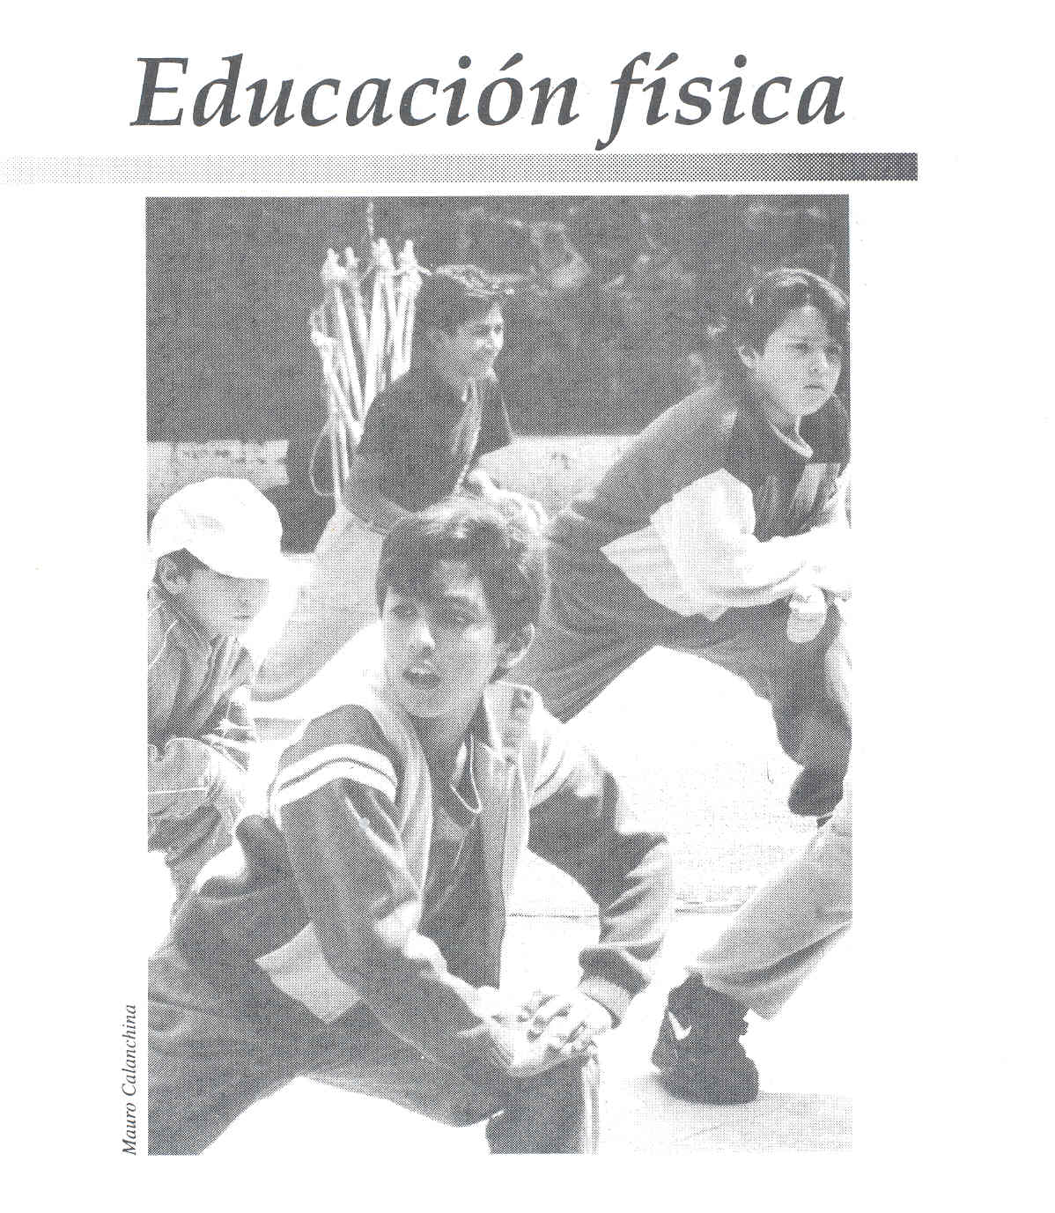

Enfoque

La educación física contribuye al desarrollo armónico del educando mediante la práctica sistemática de actividades que favorecen el crecimiento sano del organismo, y propician el descubrimiento y el perfeccionamiento de las posibilidades de acción motriz. Asimismo, a través de la práctica.' de juegos y deportes escolares se fortalece la integración del alumno a los grupos en los que participa.

La educación física es también un medio para pro- mover la formación de actitudes y valores, como la con- fianza y la seguridad en sí mismo, la conciencia de las posibilidades propias, el respeto a las posibilidades de los demás y la solidaridad con los compañeros.

Los programas de Educación Física tienen características propias, pues sugieren actividades que el maestro debe seleccionar y organizar con flexibilidad, sin sujetarse a contenidos obligatorios ni a secuencias rígidas. El único principio para organizar el trabajo es que las actividades correspondan al momento de desarrollo de los niños y tomen en cuenta las diferencias que existen entre ellos. De acuerdo con estas ideas, la evaluación que realice el maestro no se guiará por el logro de determinados objetivos, sino por la participación y el interés mostrado por los niños.

El punto de partida de la educación física como asignatura en la escuela primaria es el reconocimiento de las diversas capacidades físicas, las posibilidades de acción motriz y los intereses hacia el juego y el deporte que poseen los niños. Este principio orientará al maestro para seleccionar actividades destinadas al grupo en su conjunto o a equipos de niños, que se realizarán en el momento oportuno y en forma adecuada para estimular el desarrollo físico y el perfeccionamiento de habilidades.

La educación física logrará éxito en la medida en que aproveche las tendencias espontáneas de los niños hacia los juegos y la actividad física. Conforme se avance en la primaria, el interés y la afición de muchos niños por los deportes deberá estimularse en forma organizada. La práctica del deporte escolar, además de sus propios fines recreativos, permitirá identificar a los niños con facultades sobresalientes para que, si así lo desean, reciban atención técnica especializada y participen en el deporte competitivo.

La educación física tiene una función muy importante en la orientación de los niños para el uso de su tiempo libre. En realidad, sólo una parte menor del tiempo que los niños dedican al juego físico y al deporte lo ocupa la escuela; de ahí la necesidad de que ésta contribuya a que las actividades autónomas de los niños sean más estimulantes y adecuadas al desarrollo de sus posibilidades.
Propósitos generales
Plan y Programas de estudio: Primaria
- Estimular oportunamente el desarrollo de habilidades motrices y físicas para favorecer el desarrollo óptimo del organismo.
- Fomentar la práctica adecuada de la ejercitación física habitual, como uno de los medios para la conservación de la salud.
- Promover la participación en juegos y deportes, tanto modernos como tradicionales, como medios de convivencia recreativa que fortalecen la autoestima y el respeto a normas compartidas.
- Proporcionar elementos básicos de la cultura física para detectar y resolver problemas motrices.

Organización de los contenidos

Las actividades están agrupadas en cuatro campos: desarrollo perceptivo-motriz, desarrollo de capacidades físicas, formación deportiva básica y protección de la salud. Los juegos, ejercicios y rutinas que se sugieren en cada grado deben ser seleccionados y organizados por el maestro, de manera que cumplan propósitos educativos de cada uno de los campos.

Desarrollo perceptivo-motriz

En este aspecto se agrupan contenidos cuyo objetivo es estimular el desarrollo de la percepción y la coordinación motriz (ubicación en el espacio y en el tiempo, equilibrio, lateralidad, coordinación visomotriz y psicomotriz). Estos contenidos se enfatizan en los tres primeros grados de la educación primaria y continúan en los grados superiores para estimular las capacidades físicas coordinativas.

Desarrollo de las capacidades físicas

Comprende los procesos de estimulación, incremento y mantenimiento de la fuerza muscular, la resistencia cardiorrespiratoria, la velocidad y la flexibilidad articular y muscular. Las actividades que se proponen para este eje se presentan gradualmente, considerando los periodos biológicos en los que se presenta cada capacidad, según el ritmo de desarrollo de cada alumno.

Formación deportiva básica

En este aspecto se aprovechan el interés y el entusiasmo del alumno por el deporte, para desarrollar movimientos básicos y propiciar su práctica sistemática atendiendo al momento de desarrollo individual.

Durante los primeros grados se utiliza el juego como expresión natural y se continúa con actividades predeportivas que incorporan cada vez mayor grado de dificultad motriz y de relación interpersonal en una formación deportiva inicial.

Protección de la salud

En este aspecto se agrupan los contenidos cuyo propósito específico es la formación de hábitos. Se considera la actividad física un medio valioso que junto con la alimentación balanceada, el descanso, la higiene personal y la conservación del medio, condicionan la salud del ser humano.
Programas

Primer grado

Desarrollo perceptivo-motriz

- Exploración de diferentes formas de equilibrio corporal
Ejercicios:
-Caminar, trotar o gatear y- detenerse cuando se indique, eliminando puntos de apoyo
- Exploración de posibilidades de movimientos con uno y otro lado del cuerpo
Ejercicios:
-Lanzar, manipular, atrapar y rodar un objeto con una y otra mano
-Saltar, patear y rodar un objeto con uno y otro pie
- Experimentación del ritmo interno
Ejercicio:
-Desplazamientos en forma libre
- Exploración de trayectorias y direcciones
Ejercicios:
-Acciones al frente, atrás, cerca, .lejos, adentro, afuera en diferentes trayectorias y direcciones a partir del cuerpo

- Coordinación de movimientos combinados
Ejercicios:
-Lanzar objetos ligeros hacia arriba y dar una palmada, girar o tocar alguna parte del cuerpo antes de que el objeto regrese a las manos
- Conocimiento de posturas adecuadas para que la columna vertebral mantenga la posición vertical
Ejercicios:
-Acostarse, recargarse en una pared, pararse espalda contra espalda con otros compañeros
- Contracción y relajación de diferentes partes del cuerpo
Juego:
-"El robot": tensar y aflojar partes del cuerpo
- Manifestación de la respiración torácica
-Tomar aire por la nariz y expulsarlo al gritar un nombre, al silbar o al soplar hacia algún objeto
-Inflar globos

Desarrollo de las capacidades físicas

- Manifestación de la fuerza general
Ejercicios
-Jalar y empujar objetos grandes y ligeros
-Jalar una caja de cartón, rodar una llanta
Juegos dirigidos:
-"Doña Blanca"
-"A la rueda de san Miguel"
- .Manifestación de velocidad de reacción Juegos:
-"Policías y ladrones"
-"Mar y Tierra"

-"Relevos"
Plan y Programas de estudio: Primaria
-"Lanzaderas"

- Manifestación de resistencia en acciones continuas (caminar, trotar, correr sin detenerse) por tres minutos
Juegos:
-"La roña"
-"Los encantados" sin bases

- Flexibilidad en movimientos amplios que involucren articulaciones y músculos de todo el cuerpo
Juego:
-Imitar movimientos de animales
Ejercicio:
-Sentarse con las piernas separadas, tratando de tocar el piso con la frente

Formación deportiva básica

- Realización de movimientos básicos para la iniciación al deporte
Ejercicios:
-Caminar, correr, saltar, lanzar, trepar, patear, girar, atrapar, reptar, empleando globos, pelotas de vinil o de papel

Protección de la salud

- La educación física como actividad saludable y de diversión
- Importancia de la higiene después de la práctica de ejercicios o deportes
- Importancia del descanso para recuperar energía
- Importancia de cuidar el lugar donde se realiza la actividad física
Segundo grado.
Educación Física
Desarrollo perceptivo-motriz

- Identificación del equilibrio Ejercicios:
-Diferentes formas de desplazamiento en áreas delimitadas por llantas, figuras o líneas marcadas sobre el piso, disminuyendo puntos de apoyo
- Manifestación de movimiento con uno y otro lado del cuerpo
Ejercicios:
-Lanzar, atrapar, golpear, botar, manipular con una y otra mano
- -Patear, girar y saltar con uno y otro pie, a pie firme y con desplazamientos
Experimentación del ritmo interno y estimulación del externo
Ejercicios:
-Saltar la cuerda libremente
-Saltar la cuerda siguiendo una melodía
- Orientación en el espacio y el tiempo
-Desplazamientos: afuera, adentro, atrás, adelante, arriba, abajo
- Coordinación de movimientos secuenciados
Juego:
-"El marinero"
- Identificación de posturas del cuerpo para evitar lesiones
Ejercicios:
-De pie, sentados, acostados
- Relajación y contracción muscular utilizando estímulos visuales y auditivos
Juego:
-"Los enanos"
- Respiración abdominal Ejercicios:
-Inspiración y espiración por la boca, tratando de mantener un globo o una pluma en el aire al espirar

Desarrollo de las capacidades físicas

- Manifestación de fuerza en diferentes partes del cuerpo: brazos, piernas, abdomen y torso
Ejercicios:
-Jalar o empujar objetos de diferente volumen con diversas partes del cuerpo
- Manifestación de velocidad en carreras cortas (quince metros)
Juegos:
-"Piñas y sandías"
-"Lanzadera"
-"Manitas calientes"
-"Acitrón de un fandango"
- Estimulación de la resistencia en acciones continuas de tres minutos
Juegos:
-"El pañuelo"
-"Robar bandera"
-"Pásala"

- Estimulación de la flexibilidad en movimientos amplios
Plan y Programas de estudio: Primaria
Ejercicios:
-Movimientos circulares con los brazos extendidos
-Flexiones, torsiones, extensiones y rotaciones con extremidades superiores, inferiores y tronco

Formación deportiva básica

- Juegos organizados para la iniciación en la práctica del deporte
Ejercicios:
-Manipulación de pelotas de vinil similares a las que se usan en el fútbol, voleibol y béisbol
- Movimientos básicos identificados como fundamentos deportivos
Ejercicios:
-Patear, saltar, botar y lanzar, utilizando pelotas de vinil

Protección de la salud

- La actividad física como medio para conservar la salud
- Importancia de la higiene para la conservación de la salud
-La importancia del descanso para recuperar energía
- Importancia de cuidar el medio
-Cuidado del espacio en el que se realiza la actividad física y la recreativa
Tercer grado
Educación Física

Desarrollo perceptivo-motriz

- Equilibrio corporal en diferentes planos usando el tacto, el oído y la vista
Juego:
-"Las estatuas de marfil"
Ejercicio:
-Trotar, caminar y adoptar posturas convenidas de antemano
Experimentación del predominio motor
Ejercicios:
-Lanzar, atrapar, rodar, golpear, botar y patear pelotas de vinil o de papel
- Experimentación del ritmo interno y externo en forma alternada en juegos tradicionales, como "Las sillas" y "Las ardillas en el bosque"
- Estructuración del espacio y el tiempo
-Acciones que involucren dirección, trayectoria, ubicación, distancia, dimensión y velocidad, interactuando con sus compañeros
- Movimientos secuenciados con diferentes partes del cuerpo
Ejercicio:
-Saltar una cuerda dos veces, tomarlo con una mano y girarla por arriba de la cabeza y después por abajo de los pies, saltando
- Conocimiento y diferenciación de la contracción y la relajación
Ejercicio:
-Empujar una pared con brazos, piernas o espalda y luego relajar estas partes del cuerpo
- Respiración mixta (torácica y abdominal)
-Ejercicios de inspiración y espiración nasal y bucal
Juego:
-"Futbolito soplado" con bolita s de papel

Desarrollo de las capacidades físicas

- Fortalecimiento de la fuerza en brazos, piernas, abdomen y torso
-Ejercicios ligeros por tiempos cortos (de tres a cinco repeticiones)
-Reptar, salto de rana, lagartijas
- Fortalecimiento de la velocidad en carreras cortas
Juego:
-"Gatos y ratones"
Ejercicios:
-Sentados o acostados, mover brazos y piernas con rapidez durante diez segundos; sentados en una silla o banca, golpear alternada y rápidamente el piso con los pies, durante diez segundos
- Estimulación de la resistencia en acciones continuas durante cinco minutos en juegos tradicionales
- Estimulación de la flexibilidad en movimientos amplios involucrando articulaciones y músculos de todo el cuerpo
Ejercicio:
-Desarrollo de la habilidad en el manejo de cuerdas, listones y aros
Formación deportiva básica
Plan y Programas de estudio: Primaria
- Estructuración de fundamentos deportivos
Ejercicios:
-Combinación de movimientos como caminar, correr, lanzar, patear, saltar, atrapar en juegos predeportivos.

Protección de la salud

- La actividad física como una forma de liberar la tensión nerviosa

- Importancia de la higiene personal antes y después del ejercicio físico

- Importancia del cuidado del medio ambiente para conservar la salud

Cuarto grado

Desarrollo perceptivo-motriz

- Ejercicios para mantener el equilibrio corporal sin emplear la vista
Ejercicios:
-Con los ojos cerrados, desplazarse en un área determinada
-Cambios de posición: acostarse, sentarse, permanecer de pie e hincarse según se indique, vigilando el equilibrio
Juego:
-"La gallina ciega"
- Percepción de la contracción y relajación al ejercitar la respiración
Ejercicio:
-Sostener en el aire una pelotita de papel al soplarle con un popote
-Silbar repetidamente

- Experimentación del ritmo externo en acciones que involución orientación y sincronización
Ejercicios:
-Desplazamientos por tiempos determinados combinando dirección, distancia y ubicación en actividades recreativas
Juegos:
-"Al son que les toquen bailen"
-"El marinero"
-"El director de orquesta"

- Adopción de posturas corporales adecuadas
-Acciones y juegos involucrando diferentes posiciones, sentado, acostado, hincado, de pie
Educación Física

Desarrollo de capacidades físicas

- Manifestación de fuerza enfatizando grupos musculares, brazos, piernas, abdomen y torso
-Actividades recreativas individuales, por pareja o en equipo que impliquel1 jalar y empujar, saltar y lanzar
Juegos:
-"Jalar la cuerda"
-"Los gallitos"

- Manifestación de la velocidad en movimientos variados
Ejercicios:
-Carreras de quince a veinte metros
-Tres saltos y una rodada, tres pasos y un giro
-Sentados en una silla golpear alternadamente el piso con los pies, lo más rápido posible, durante quince segundos

- Estimulación de la resistencia con trote continuo durante cinco minutos
Ejercicio:
-Trotar variando direcciones

- Estimulación de la flexibilidad en articulaciones y músculos del cuerpo Ejercicio:
-Movimientos de flexión, torsión y extensión en cuello, brazos, tronco y piernas

Formación deportiva básica

- Formación de fundamentos deportivos
-Juegos organizados y predeportivos, utilizando material no reglamentario
Ejercicios:
-Combinaciones de movimientos con pelotas, dirigidos a la formación de cuatro fundamentos de los deportes básicos: botar y pasar, conducir y patear, saltar y bloquear, girar y lanzar

- Deporte escolar Ejercicio:
-Reafirmación de la técnica de caminar y correr al participar en juegos predeportivos

Protección de la salud

- Cambios que experimenta el organismo durante y después de la actividad física: frecuencia respiratoria, pulso y sudoración
- Importancia de la higiene personal antes y después de la actividad física
- Acondicionamiento de áreas para realizar la actividad física
Quinto grado
Plan y Programas de estudio: Primaria
Desarrollo perceptivo-motriz

- Experimentación del equilibrio corporal empleando el tacto y el oído sin que intervenga la vista
Ejercicio:
-Dirigirse hacia un punto determinado con los ojos cerrados, guiándose por el sonido y el tacto
Juegos:
-"Pista ciega"
-Juegos que requieran posturas específicas para lanzar, saltar; patear, caminar y correr
- Percepción de la contracción y relajación al respirar
-Estiramientos del cuerpo 'al inspirar y relajación al espirar

- Sincronización de movimientos que involucren orientación, trayectoria, dirección y ubicación, siguiendo un ritmo propio o externo
Ejercicios:
-Movimientos simultáneos de piernas, brazos y cadera a un ritmo rápido; estiramiento de brazos y piernas a un ritmo lento o viceversa
-Desplazamientos caminando, corriendo, saltan- do al frente, atrás, a los lados, en línea recta, curva, zig-zag, adentro, afuera, abajo y arriba, en situaciones de juego
Juego:
-"Pásala"

- Ejercicios de ubicación y orientación que contengan los elementos de distancia, dirección y trayectoria, en actividades de iniciación deportiva

Desarrollo de las capacidades físicas

- Manifestación de fuerza en diferentes grupos musculares
Ejercicios:
-De piernas, abdomen, brazos y torso
-Movimientos rápidos de siete a nueve repeticiones
-Desplazamiento en cuatro puntos de apoyo durante treinta segundos, con treinta seguidos de descanso

- Manifestación de velocidad
Ejercicios:
-Carreras de veinte metros en un mínimo de tiempo
-Tres saltos y una rodada, tres pasos y un giro, bicicletas de quince segundos

- Estimulación de la resistencia en actividad constante
Ejercicios:
-De trote, caminata y carrera en superficies y planos diferentes durante siete minutos

- Estimulación de la flexibilidad movilizando las articulaciones y los músculos de todo el cuerpo
Ejercicio:
-De pie, con las manos entrelazadas, pasar una pierna y luego la otra entre los brazos y regresar a la posición inicial

Formación deportiva básica
Educación Física

- Formación de fundamentos deportivos
-Práctica de juegos organizados y predeportivos que desarrollen en el alumno habilidades técnicas para la práctica de los deportes básicos
Ejercicios:
-Botar un balón con mano derecha e izquierda sin desplazamiento y con desplazamiento: caminando, luego trotando para terminar corriendo

- Práctica de deportes básicos, de conjunto e individuales, en los que se utilicen los fundamentos deportivos adquiridos y se apliquen las reglas de juego

Protección de la salud

- Identificación del pulso
Ejercicio:
-Saltar en un mismo lugar, después, cuando se indique, buscar y encontrar el pulso

- Importancia de la higiene personal y la higiene de la escuela

Sexto grado

Desarrollo perceptivo-motriz

- Consolidación del equilibrio corporal con ejercicios combinados:
Ejercicio:
-Correr seis metros libres, rodar al frente, saltar con medio giro y regresar al punto de partida
Juego:
-"Aromóvil"

- Manifestación de la relajación como parte importante de la respiración
Juego:
-"El muñeco de alambre"

- Ejecución de movimientos involucrando sincronización, orientación, trayectoria, dirección y ubicación, combinando ritmo interno y externo
Ejercicio en circuito:
-Correr describiendo una trayectoria curva, saltar con pies juntos en zig-zag, rodar al frente en diferentes posiciones, lanzar un objeto hacia arriba, pisar con uno y otro pie el centro de unas llantas dispuestas en hilera, regresar al punto de partida corriendo hacia atrás en línea recta
Juego:
-"Lo que hace la mano hace' la tras"

Desarrollo de las capacidades físicas

- Fortalecimiento de la fuerza en diferentes grupos musculares
Ejercicios:
Plan y Programas de estudio: Primaria
-Empujar, jalar, transportar, lanzar objetos de diversos pesos en diferentes posiciones, con brazos y piernas
-De abdomen y torso, de siete a nueve repeticiones, combinando treinta segundos de ejercicio con treinta de descanso
-Ejercitación de músculos abdominales e intercostales para fortalecer la respiración

- Desarrollo de la velocidad
Ejercicios:
-Carreras de veinte a veinticinco metros en un mínimo de tiempo
-Juegos que impliquen carreras cortas: relevos, béisbol

- Estimulación de la resistencia en actividad constante
Ejercicios:
-Caminar, trotar, correr en áreas y superficies diferentes sin parar, durante diez minutos
-Estimulación de la flexibilidad en ejercicios que hagan trabajar músculos y articulaciones de todo el cuerpo

Formación deportiva básica

- Práctica de juegos organizados y predeportivos
Ejercicios:
-"Botibol", voleibol por tercias, "el que mete su gol para"

- Ejecución de fundamentos deportivos en situaciones de juego

Ejercicio:
-"Minibol"

Protección de la salud

- Importancia del ejercicio para ayudar al desarrollo físico del cuerpo

- Importancia de la higiene personal y de la higiene en la comunidad

- Importancia de mantener en condiciones adecuadas el lugar donde se realiza la actividad física

Coordinación editorial
J osé Manuel Mateo Calderón

Cuidado de la edición
Irma Alicia Delgado Hipólito Teresa Mira Hatch

Diseño
Mauro Calanchina Poncini
Ricardo Morales Pozos

Diseño de separatas
Benito Antón Gracia

Fotografía de portada
Javier Hinojosa

Formación
Mónica Jacquelinne Velásquez
Reyes Patricia Jardón Dávila





Plan y programas de estudio
Educación básica
Primaria

Se imprimió en los talleres de Fernández editores s.a. de c.v.,
con domicilio en Eje 1 Poniente, México Coyoacán No. 321,
C.P. 03330, México, D.F., en el mes de octubre de 1994.
El tiraje fue de 700,000 ejemplares más sobrantes para reposición.

